**Expansión Estratégica de Laboratorios para Investigación y Vacunación de COVID-19**

**Nombre del autor: Minghetti Eugenia**

**Email: eugeniaminghetti@hotmail.com**

**Cohorte: DA-PT05**

**Fecha de entrega: 24/02/2025**

**Institución: BIOGENESYS**



# Introducción

# BIOGENESYS es una empresa farmacéutica que busca identificar las ubicaciones óptimas para la expansión de sus laboratorios farmacéuticos, considerando el análisis de los datos de incidencia de COVID-19, las tasas de vacunación, y la disponibilidad de infraestructuras sanitarias. Su objetivo central es optimizar las respuestas a los efectos de la pandemia y postpandemia con el fin de mejorar el acceso a las vacunas.

Como Data Analyst, se me ha solicitado un estudio que ayudará a la estrategia de expansión de BIOGENESYS en Latinoamérica (específicamente en Colombia, Argentina, Chile, México, Perú y Brasil), de modo que tengan a disposición una respuesta rápida ante cualquier situación futura que pueda surgir. Además, se me ha solicitado expresamente ubicar regiones y recolectar datos que sean de importancia para: ofrecer insights valiosos sobre posibles ubicaciones estratégicas para futuros laboratorios y centros de vacunación, y ayudar en la toma de decisiones para realizar la inversión. Los objetivos planteados son claros y medibles:

1. Realizar un análisis exploratorio de datos sobre la incidencia de COVID-19 y otros factores relevantes, identificando tendencias y oportunidades mediante estadísticas, mediciones y visualizaciones.
2. Aplicar técnicas de limpieza de datos para asegurar la calidad de los datos, facilitando análisis y decisiones estratégicas confiables.
3. Mejorar el acceso a los datos mediante operaciones eficientes de extracción, transformación y carga (ETL), aumentando la eficacia del análisis y la toma de decisiones.
4. Desarrollar dashboards interactivos con visualizaciones eficientes, permitiendo explorar datos desde múltiples perspectivas para una toma de decisiones informada y estratégica.

Teniendo en cuenta las solicitudes planteadas se decidió trabajar con Python a través de Visual Studio Code (VSC) usando Jupyter Notebooks el cual me permitió cumplir todos los objetivos mencionados previamente desde la conexión con el dataset proporcionado, hasta el análisis exploratorio y la elaboración de gráficos que muestren los resultados de los diferentes análisis, pasando por la limpieza y transformación de los datos. Además, se trabajó en conjunto con el programa Power BI para la creación de un dashboard visualmente atractivo e interactivo con los resultados más destacados de los análisis realizados y los insights encontrados.

Con las actividades realizadas en cada avance y las respuestas a las consultas proporcionadas por BioGenesys como guía, se realizaron hallazgos claves sobre las posibles ubicaciones estratégicas para futuros laboratorios y centros de vacunación y se proporcionaron recomendaciones para profundizar en temas relevantes para el rendimiento empresarial.

Para finalizar este informe, se provee una reflexión personal de todo el proyecto en conjunto con los desafíos enfrentados a lo largo del mismo y cómo fueron solucionados.

# Desarrollo del proyecto

# A continuación, se desarrollarán las actividades y decisiones tomadas en cada uno de los avances, detallando la metodología de recopilación y selección de datos como las transformaciones y limpieza de datos realizadas.

# AVANCE 1:

# Se descargaron los archivos: data_latinoamerica.csv proporcionado con 12,216,057 filas y 50 columnas (reducción del archivo original realizada por los ingenieros de datos), y readme.txt, que contiene información detallada sobre las columnas seleccionadas.

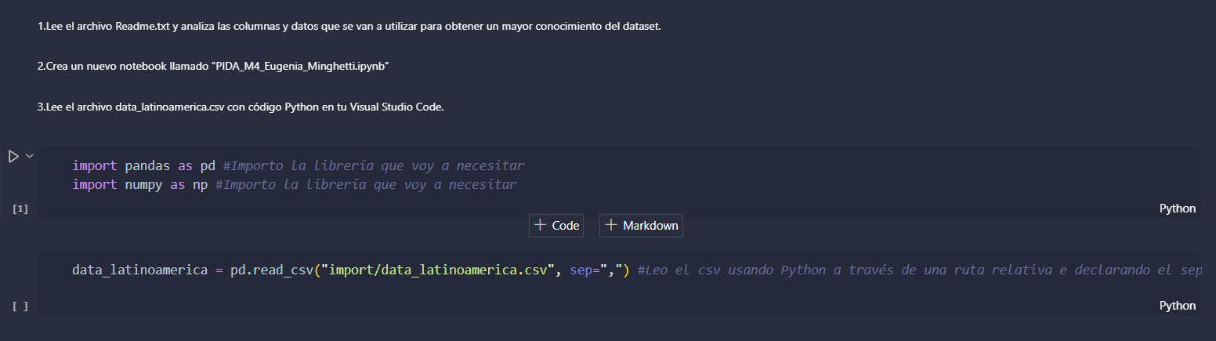

En Visual Studio Code, se creó un Jupyter Notebook denominado “PIDA_M4_Eugenia_Minghetti.ipynb”, en el cual procederé a realizar toda la limpieza y transformación de los datos. Primero se importan las librerías que utilizaré: import pandas as pd e import numpy as np, y luego se lee nuestro archivo csv (data_latinoamerica=pd.read_csv() indicando en el paréntesis la ruta de ubicación del archivo y el separador con el que se separan columnas).

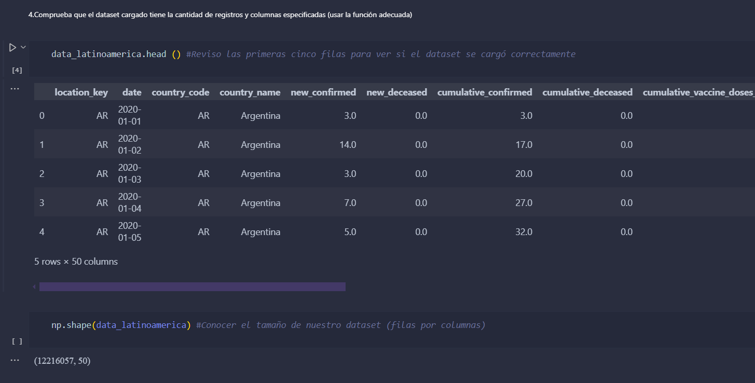

Una vez importado se verifica que el proceso se haya realizado adecuadamente con data_latinoamerica.head(), que muestra las primeras cinco filas del dataset; y con np.shape(data_latinoamerica) se chequea el tamaño: 12216057, 50 (12216057 filas y 50 columnas).

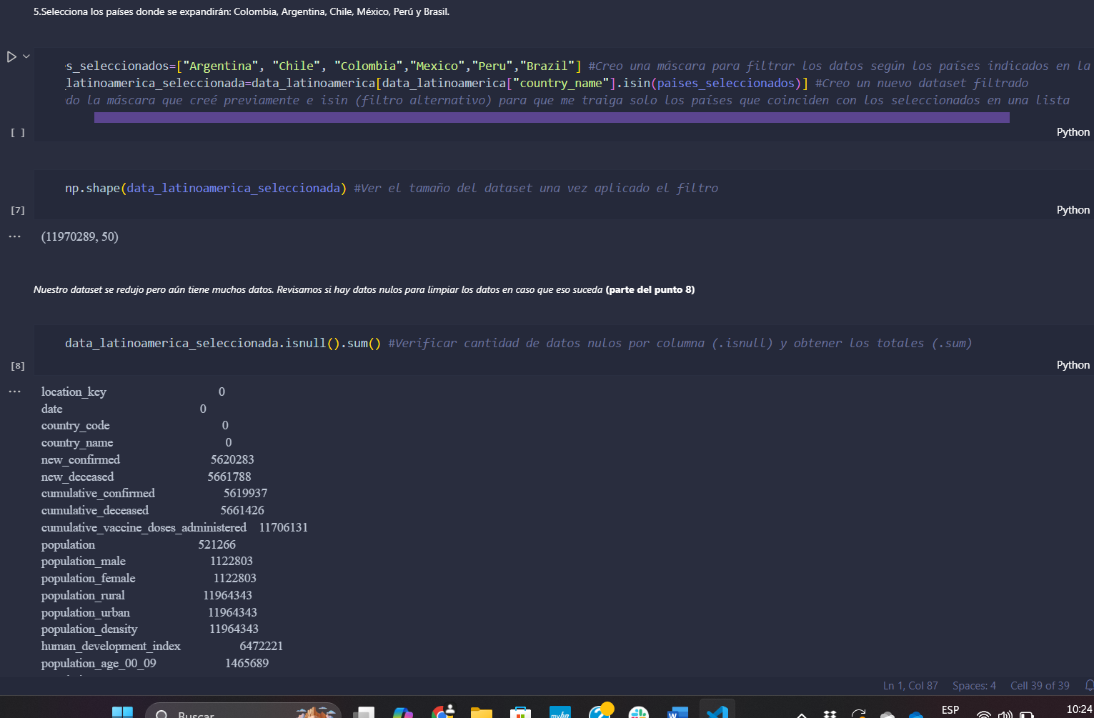

Se crea una máscara países_seleccionados con los países de interés para BioGenesys: Argentina, Chile, Colombia, Mexico, Peru y Brazil. Se crea un nuevo dataset que contendrá los datos solo de los países filtrados aplicando la máscara previamente creada (indicando la columna “country_name” donde deben encontrarse (isin) los países_seleccionados): data_latinoamerica_seleccionada=data_latinoamerica[data_latinoamerica["country_name"].isin(paises_seleccionados)].

Se verifica el tamaño del nuevo dataset con np.shape(data_latinoamerica_seleccionada), que es 11970289, 50 (11970289 filas y 50 columnas). El dataset se redujo, pero aún tiene muchos datos.

Se procede a revisar si hay datos nulos para limpiarlos en caso que eso suceda: data_latinoamerica_seleccionada.isnull().sum() (se verifica la cantidad de datos nulos por columna (.isnull) y se calcula el total (.sum)).

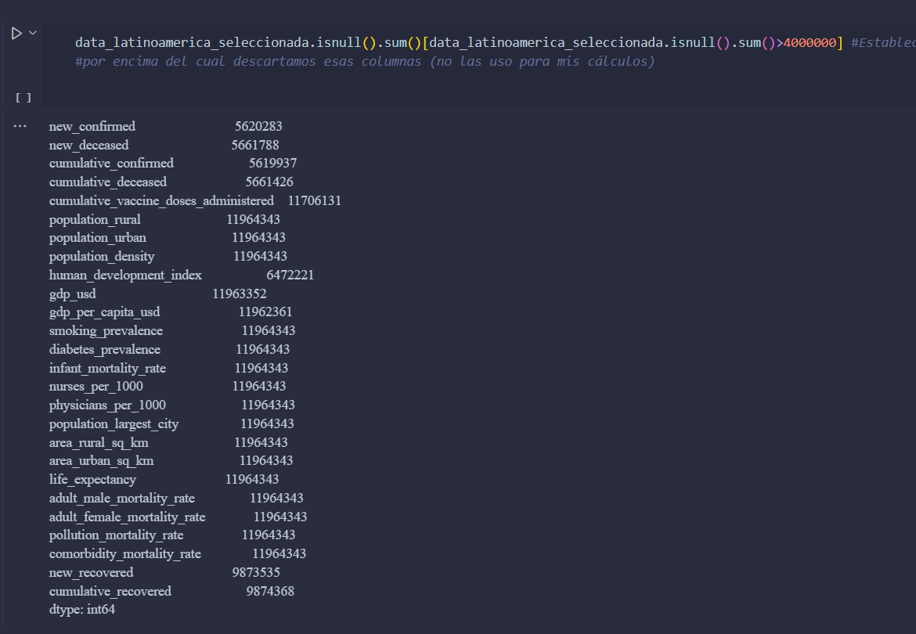

# Como hay muchos nulos se establece estratégicamente un límite respecto a los nulos por encima del cual descartamos esas columnas (no se usarán para los cálculos): data_latinoamerica_seleccionada.isnull().sum()[data_latinoamerica_seleccionada.isnull().sum()>4000000] (se filtra la búsqueda de nulos si la suma de los mismos es mayor a 4000000).

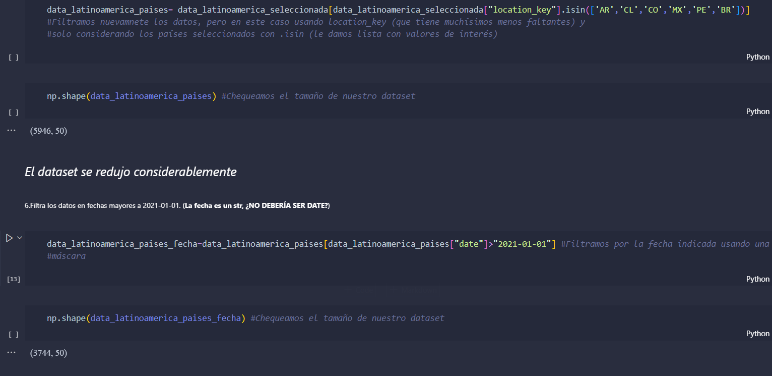

Posteriormente se crea un nuevo dataset: data_latinoamerica_paises= data_latinoamerica_seleccionada[data_latinoamerica_seleccionada["location_key"].isin(['AR','CL','CO','MX','PE','BR'])] que esté filtrado por la location_key (que tiene muy pocos datos faltantes), considerando solamente los países seleccionados con .isin (en cuyo interior le damos lista con valores de interés correspondientes a las abreviaciones de los países_seleccionados).

Se verifica el tamaño del nuevo dataset con np.shape(data_latinoamerica_paises) y puede verse que el tamaño se redujo considerablemente (5946 filas y 50 columnas).

Posteriormente, se filtran los datos por la fecha indicada y se los guarda en un nuevo dataset: data_latinoamerica_paises_fecha=data_latinoamerica_paises[data_latinoamerica_paises["date"]>"2021-01-01"] usando una máscara para quedarnos con las fechas posteriores al 01 de enero de 2021. Nuevamente se verifica el tamaño con np.shape(data_latinoamerica_paises_fecha) y obtenemos 3744 filas y 50 columnas.

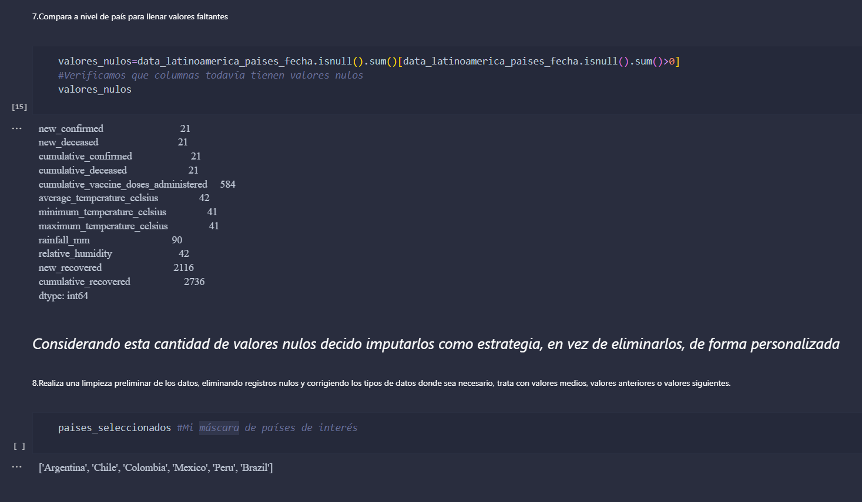

Se verifican los datos nulos: valores_nulos=data_latinoamerica_paises_fecha.isnull().sum()[data_latinoamerica_paises_fecha.isnull().sum()>0]. Y se obtiene que algunas columnas tienen una cantidad considerable de datos nulos, por ello se decide imputarlos (llenarlos) de forma personalizada de la siguiente manera:

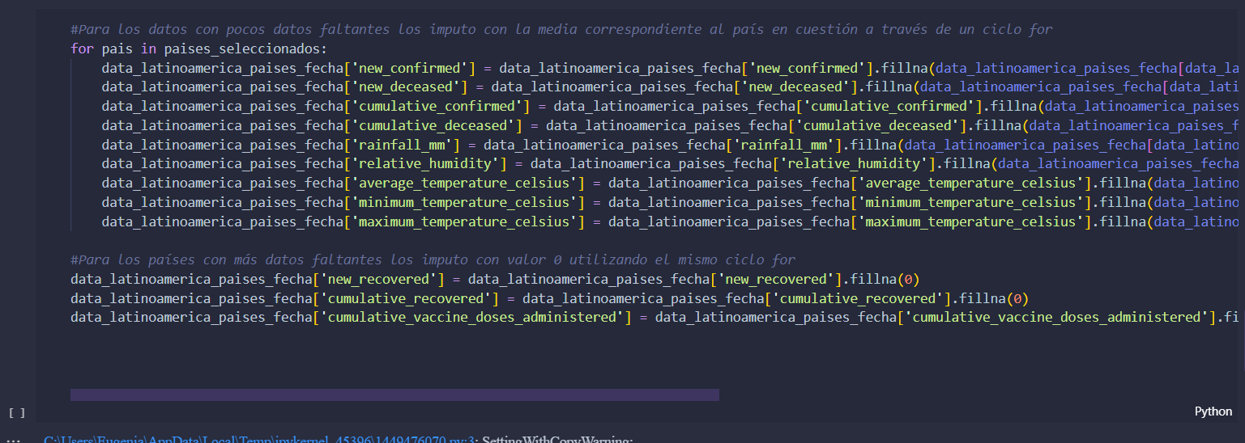

-para las columnas con pocos datos faltantes se las imputa con la media correspondiente al país en cuestión a través de un ciclo for:

for pais in paises_seleccionados:

data_latinoamerica_paises_fecha['new_confirmed'] = data_latinoamerica_paises_fecha['new_confirmed'].fillna(data_latinoamerica_paises_fecha[data_latinoamerica_paises_fecha['country_name']==pais]['new_confirmed'].mean()).

**En este ejemplo vemos para la columna “new_confirmed” será rellenada (fillna) con la media para dicha columna calculada para cada país**.

Esto se repite para las columnas “new_deceased”, “cumulative_confirmed”, ”cumulative_deceased”, “rainfall_mm”, “relative_humidity”, “average_temperature_celsius”, “minimum_temperature_celsius” y “maximum_temperature_celsius”.

-para las columnas con más datos faltantes se las imputa con valor 0 utilizando el mismo ciclo for:

data_latinoamerica_paises_fecha['new_recovered'] = data_latinoamerica_paises_fecha['new_recovered'].fillna(0)

**En este ejemplo vemos para la columna “new_recovered” será rellenada (fillna) con 0**.

Esto se repite para las columnas: “cumulative_recovered” y “cumulative_vaccine_doses_administered”.

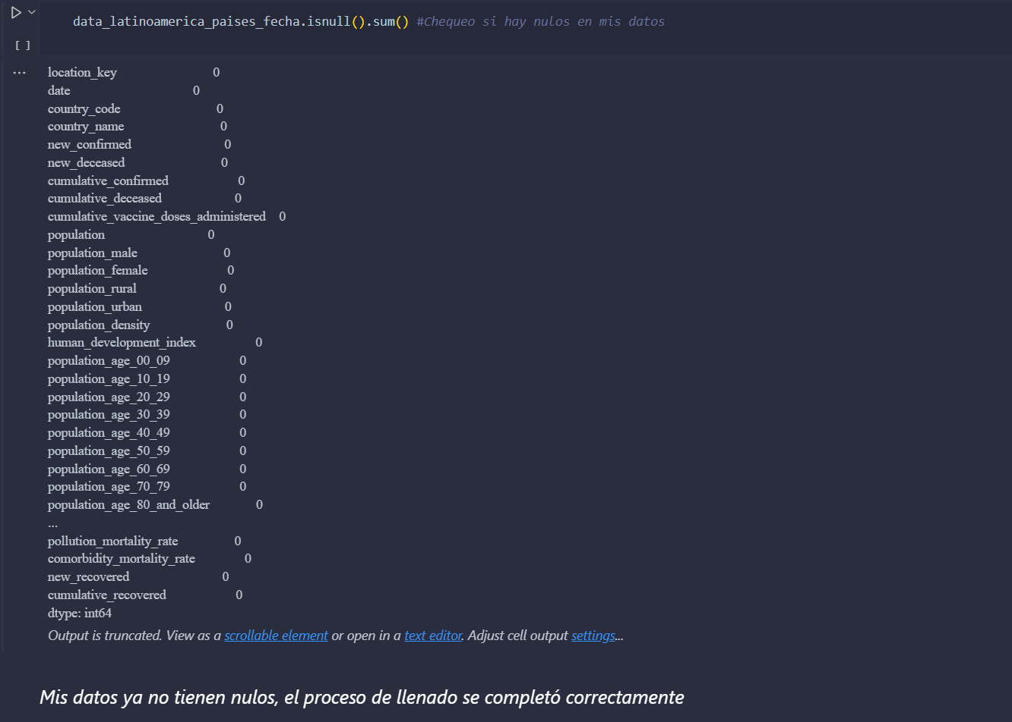

Se verifica la presencia de nulos, y ya los datos no poseen datos faltantes por lo que el proceso de llenado se completó correctamente y podemos proceder con los análisis.

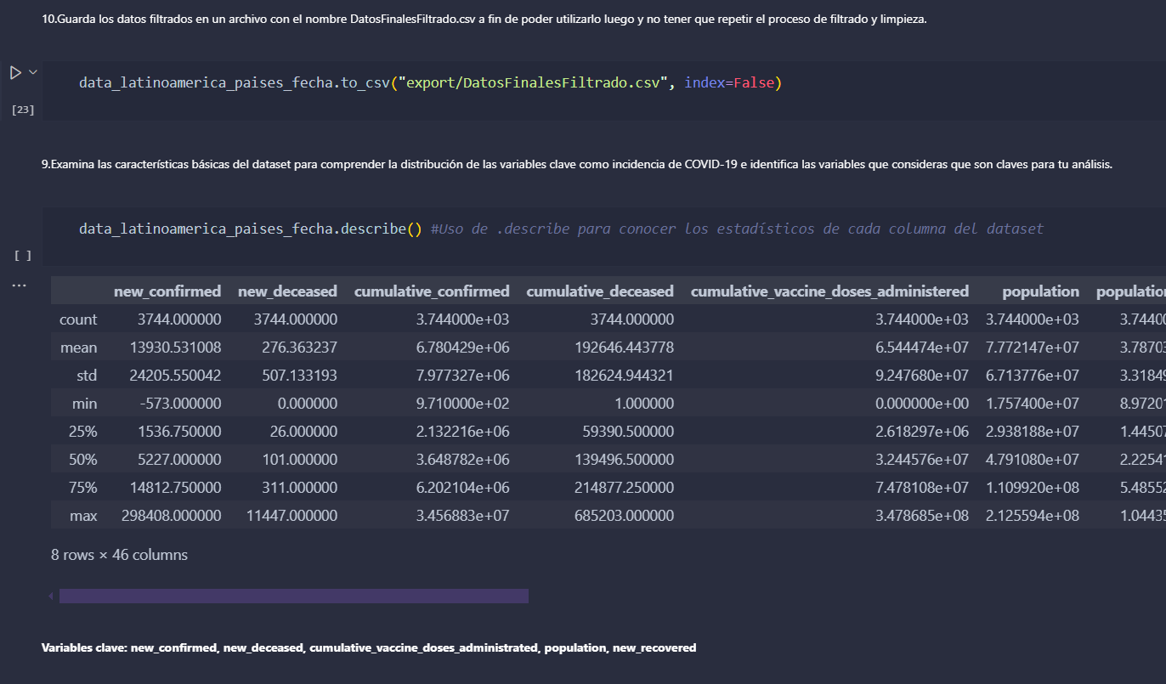

Se guarda el dataset limpio en un archivo csv: data_latinoamerica_paises_fecha.to_csv("export/DatosFinalesFiltrado.csv", index=False), denominado “DatosFinalesFiltrado” sin el índice generado en Python.

Se analizan los estadísticos básicos del dataset con .describe() que nos muestra el conteo total, la media, el desvío estándar, el valor mínimo y máximo, y los percentiles 25, 50 y 75.

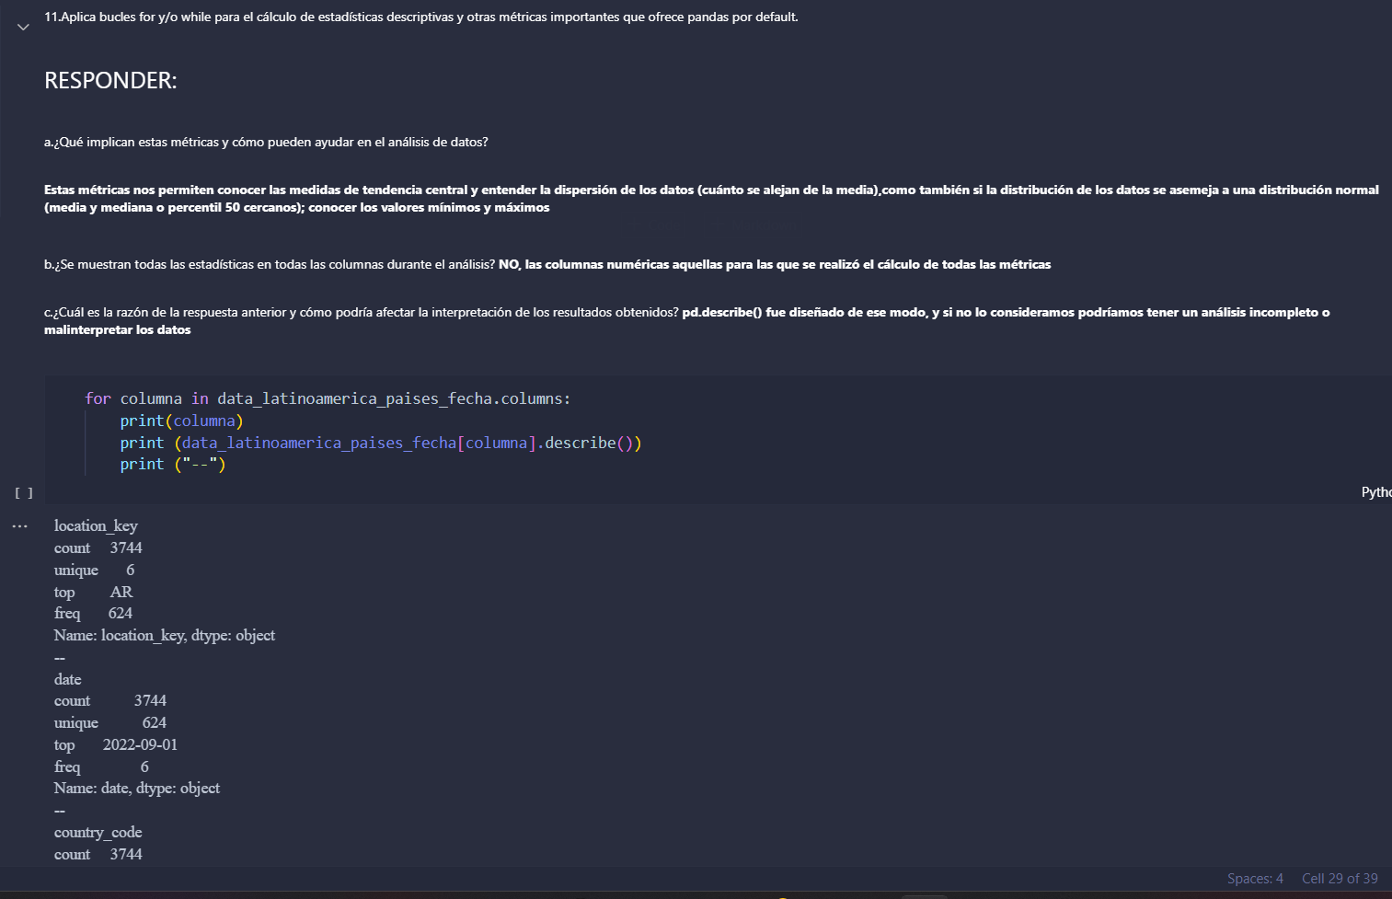

Con un bucle for podemos recorrer todas las columnas del dataset y calcular esos estadísticos por columna, haciendo una impresión de cada uno y respondiendo las preguntas planteadas:

1. ¿Qué implican estas métricas y cómo pueden ayudar en el análisis de datos?

Nos permiten conocer las medidas de tendencia central y entender la dispersión de los datos (cuánto se alejan de la media), como también si la distribución de los datos se asemeja a una distribución normal (media y mediana o percentil 50 cercanos); conocer los valores mínimos y máximos.

1. ¿Se muestran todas las estadísticas en todas las columnas durante el análisis?

No, las columnas numéricas son aquellas para las que se realizó el cálculo de todas las métricas.

1. ¿Cuál es la razón de la respuesta anterior y cómo podría afectar la interpretación de los resultados obtenidos?

pd.describe() fue diseñado de ese modo, y si no lo consideramos podríamos tener un análisis incompleto o malinterpretar los datos

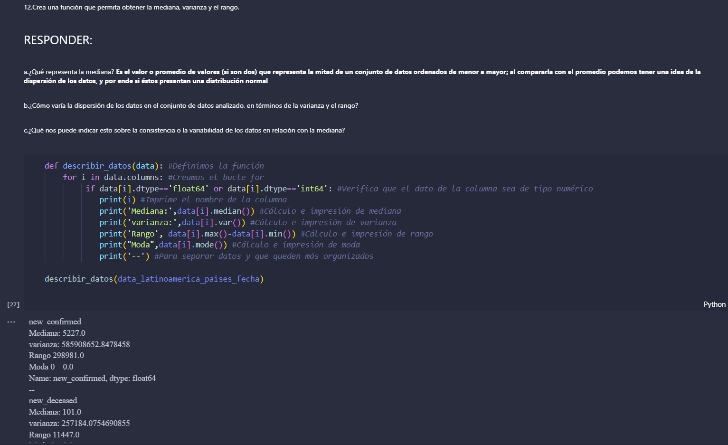

Se creó una función: “def describir_datos(data):” que permita calcular la mediana, la varianza, el rango y la moda, estadísticos que no fueron obtenidos con .describe(), utilizando un bucle for.

for i in data.columns:

         if data[i].dtype=='float64' or data[i].dtype=='int64': (Se verifica que el dato de la columna sea de tipo numérico)

            print(i) (Se imprime el nombre de la columna)

            print('Mediana:',data[i].median()) (Se calcula e imprime la mediana)

            print('varianza:',data[i].var()) (Se calcula e imprime la varianza)

            print('Rango', data[i].max()-data[i].min()) (Se calcula e imprime el rango)

            print("Moda",data[i].mode()) (Se calcula e imprime la moda)

            print('--') (Para separar datos y que queden más organizados)

describir_datos(data_latinoamerica_paises_fecha)

**En resumen, los datos fueron limpiados quedándonos con los países de interés, descartando las columnas con más de un 40% de datos nulos y rellenando aquellas que quedaron y que contenían valores nulos con dos estrategias diferentes**

# AVANCE 2:

Primero se importaron las librerías necesarias para llevar a cabo a este avance, como también “warnings” propio de Python para ignorar algunos errores, y se abrió el archivo resultante del avance previo.

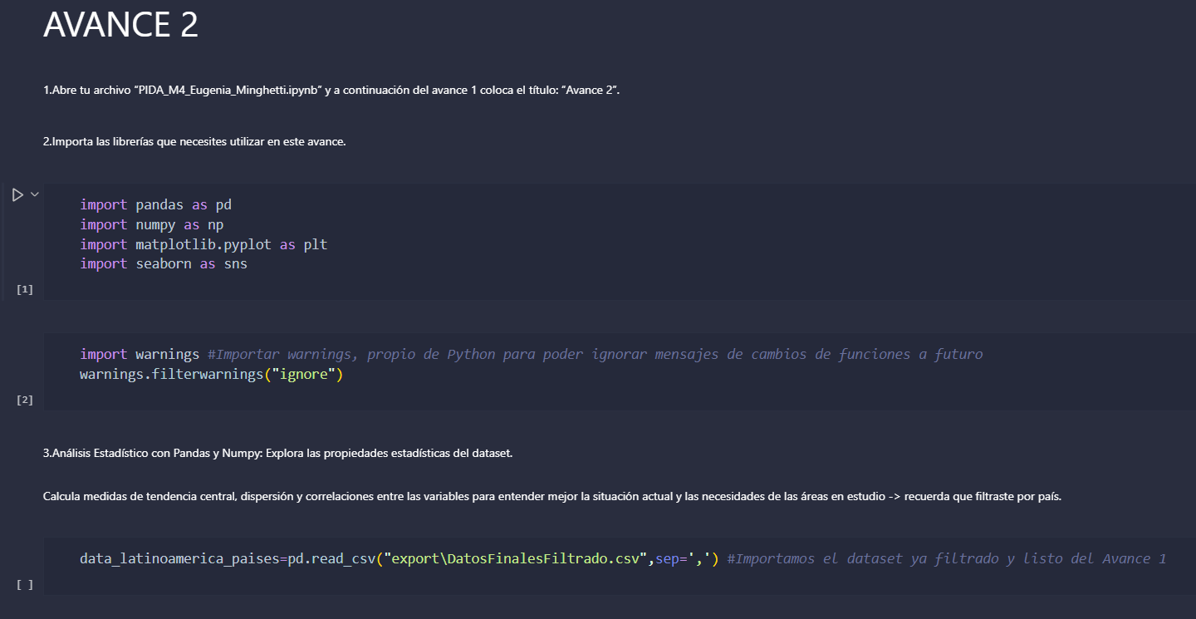

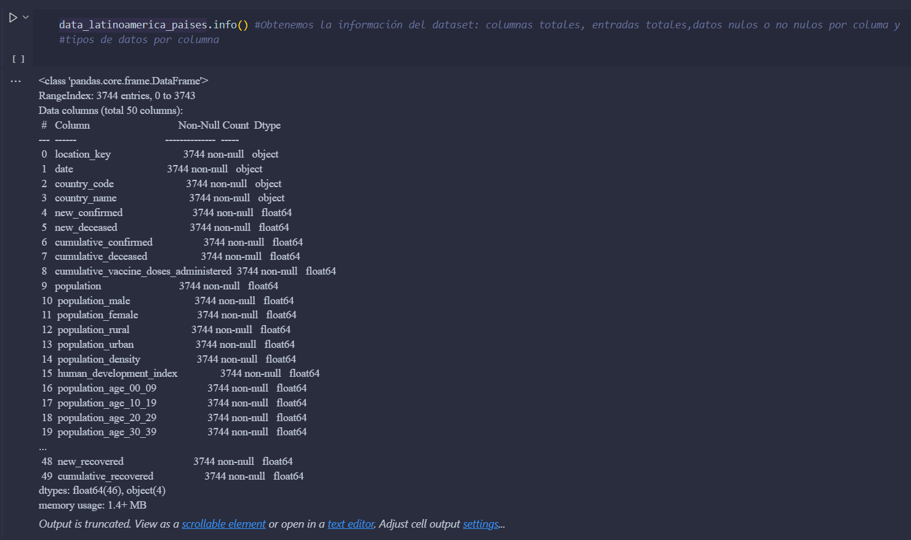

Se solicita información del dataset para visualizar el número de entradas, columnas totales, datos no nulos y el tipo de datos por columna.

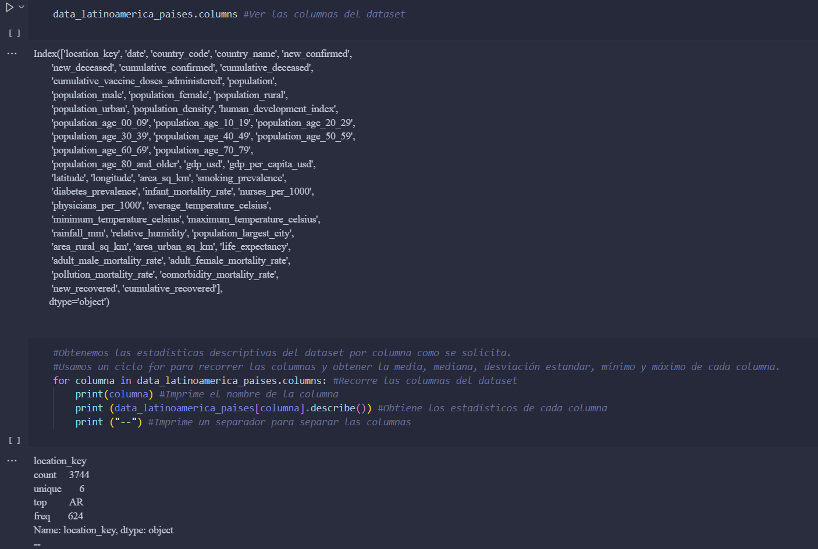

Considerando las columnas del dataset, se crea un bucle for para obtener los estadísticos por columna con .describe().

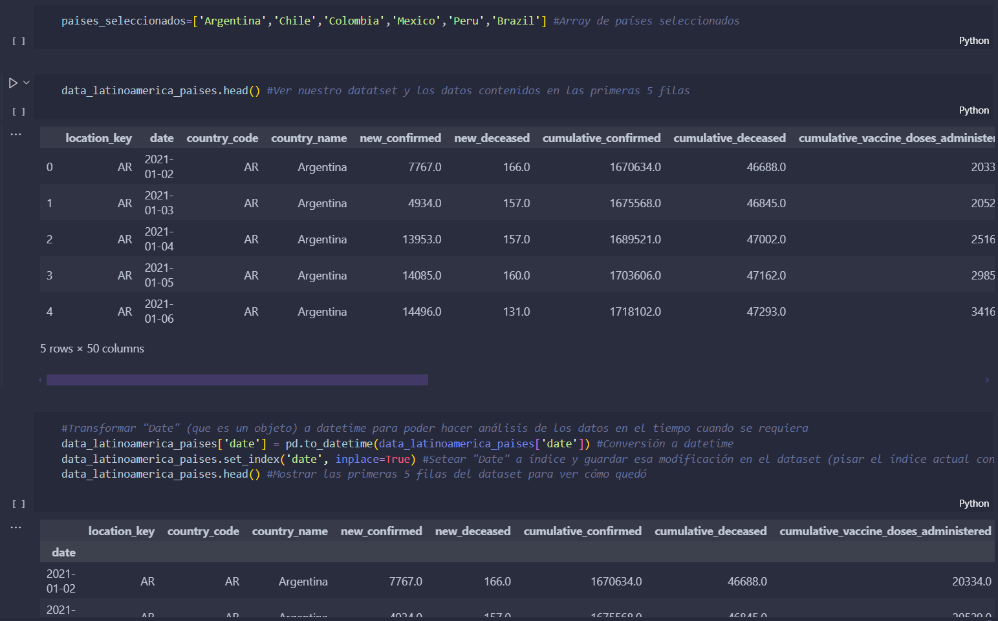

Se chequea el array de los países seleccionados que son de nuestro interés y con .head() visualizamos las primeras cinco filas de nuestro dataset para conocerlo y entender los datos con los que contamos.

Transformamos la columna “Date”, que es un objeto a tipo datetime para poder realizar análisis de los datos a lo largo del tiempo y establecemos “Date” como índice del datatset.

Como se nos solicita en este avance se procede a realizar las visualizaciones de los datos según corresponda.

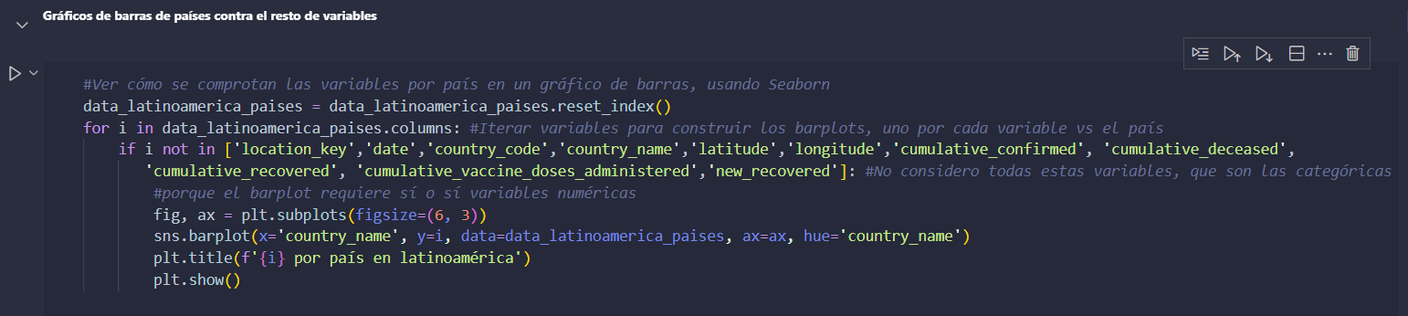

Se utiliza un bucle for para ver cómo se comportan las variables por país en un gráfico de barras. Se construye un gráfico por variable descartando las variables categóricas (ahí mencionadas) y personalizando el gráfico con establecimiento de tamaño (figsize), los nombres de los ejes y la coloración para los países, e indicación de título (plt.title).



Aquí podemos visualizar cómo resultan los gráficos de cuatro variables distribuidos por país.

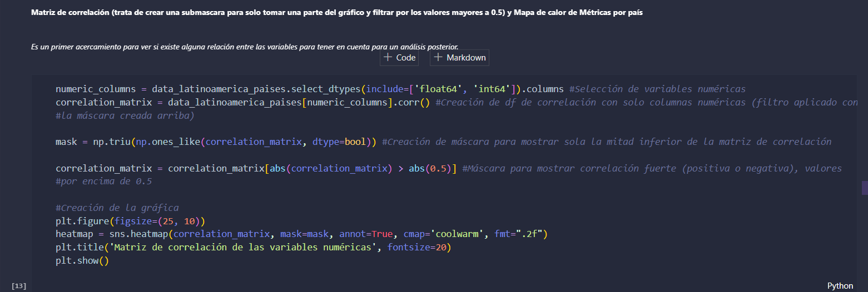

Como son demasiadas variables un posible acercamiento sería realizar una matriz de correlación entre las mismas con el usó de una máscara para quedarnos solamente con las variables más fuertemente correlacionadas tanto positiva como negativamente (valores absolutos de correlación mayores a 0.5). El heatmap obtenido al graficar esta matriz ha sido personalizado para usar una gama de colores “coolwarm”, mostrando los valores de correlación dentro de las celdas y solo empleando dos decimales en los mismos.

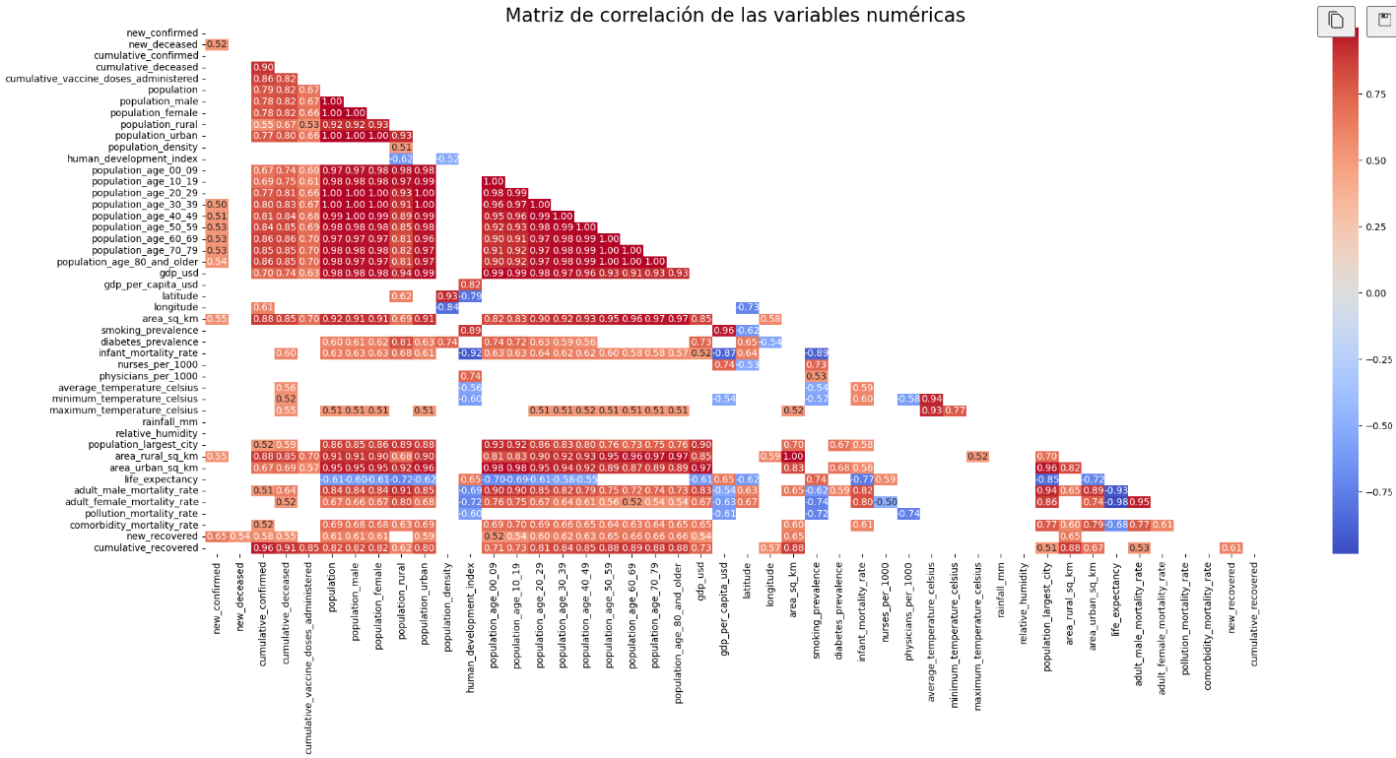

Como se observa hay variables muy fuertemente correlacionadas tanto positiva como negativamente y los espacios en blanco nos indican correlaciones menores al valor indicado (solo se muestra una mitad de la matriz para facilitar la interpretación, ya que ambas mitades son imágenes especulares la una de la otra).

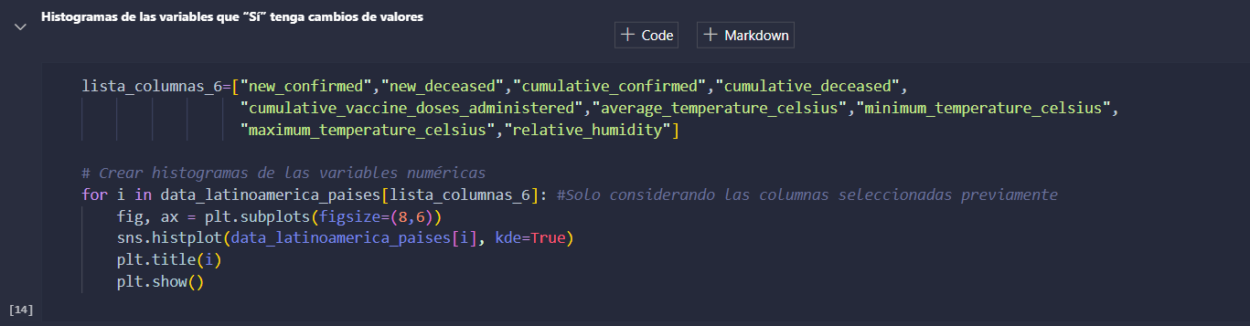

Se construyen histogramas de las variables numéricas para evaluar cómo es su frecuencia.



Es posible observar cómo se distribuye la frecuencia en cada una de las variables graficadas.

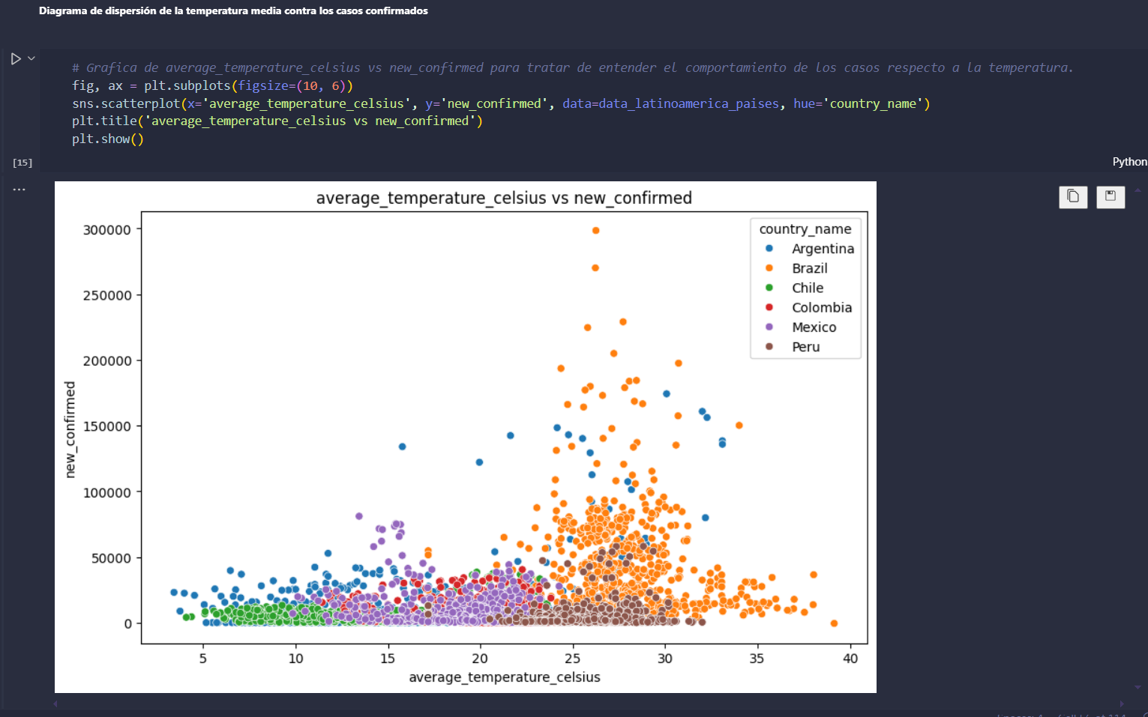

Si buscamos entender cómo se comportan los casos confirmados comparando con la temperatura media un gráfico de dispersión nos ayudaría, en el que separamos por país en colores diferentes. Para algunos países la temperatura no influye en la cantidad de casos confirmados mientras que, en Argentina y Brasil, y levemente México y Perú parecería haber una relación.

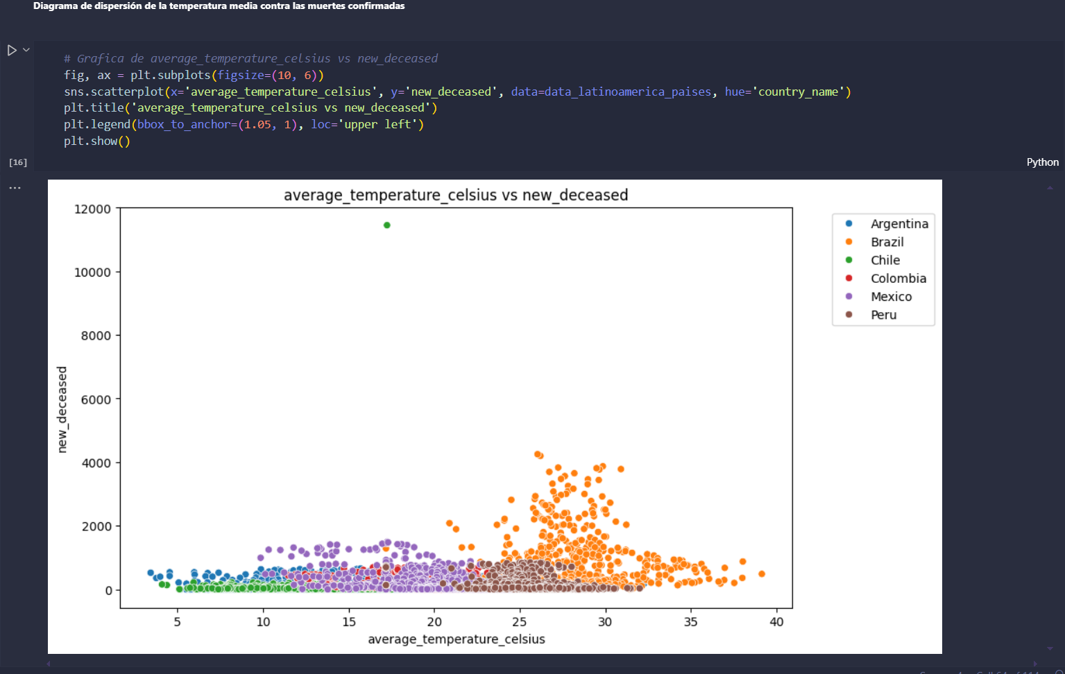

Si ahora comparamos la temperatura media y las muertes en un gráfico de dispersión tenemos un patrón similar a la variable anterior.

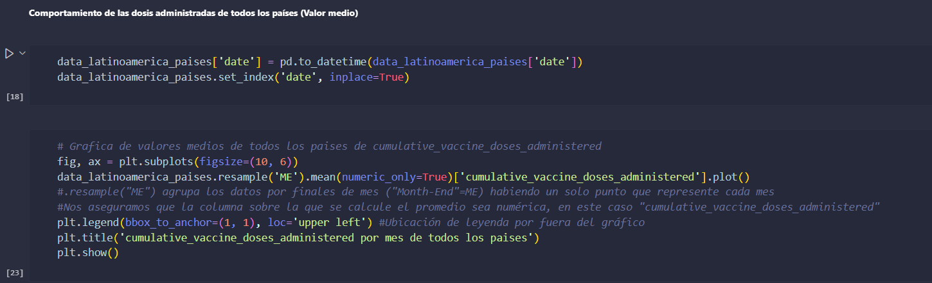

Si nos interesa conocer cuál es la tendencia de las vacunas administradas a lo largo del tiempo, primero es necesario transformar “Date” a datetime y emplearlo cómo índice. Luego se procede a realizar un gráfico de líneas, en el que agrupamos la media de las dosis administradas por finales de mes (para que haya un punto que represente cada mes), personalizándolo con la leyenda y el título.

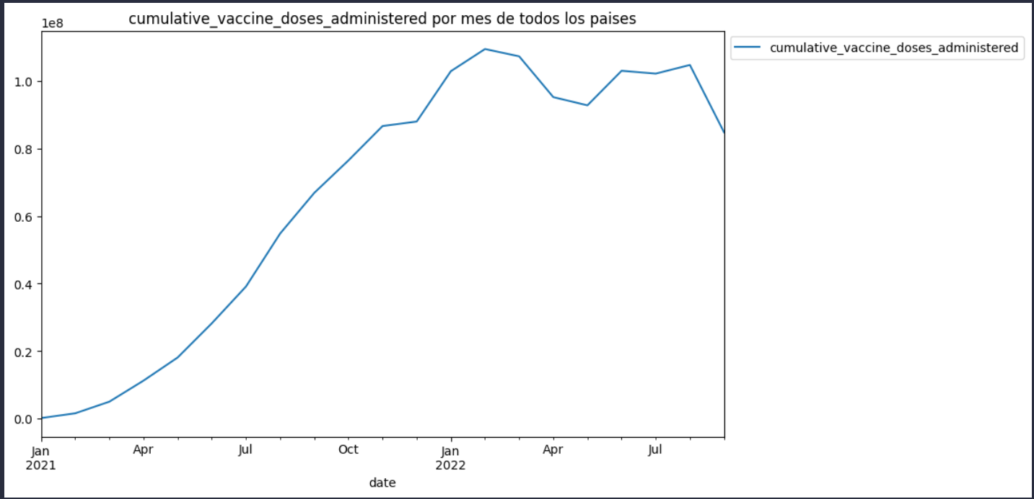

Se puede observar que las dosis de vacunas administradas crecieron a lo largo del tiempo.

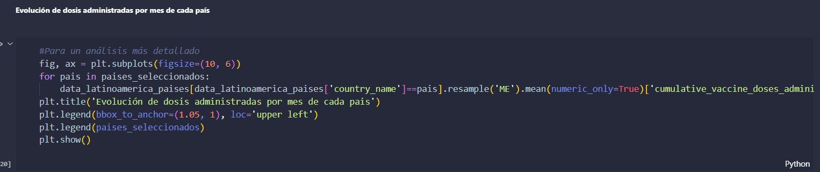

Sin embargo, un análisis más detallado de las dosis administradas por país puede hacerse con un ciclo for que recorra la lista de países y para cada uno de ellos realice una línea, en el que se agrupe la media de las dosis administradas por finales de mes.

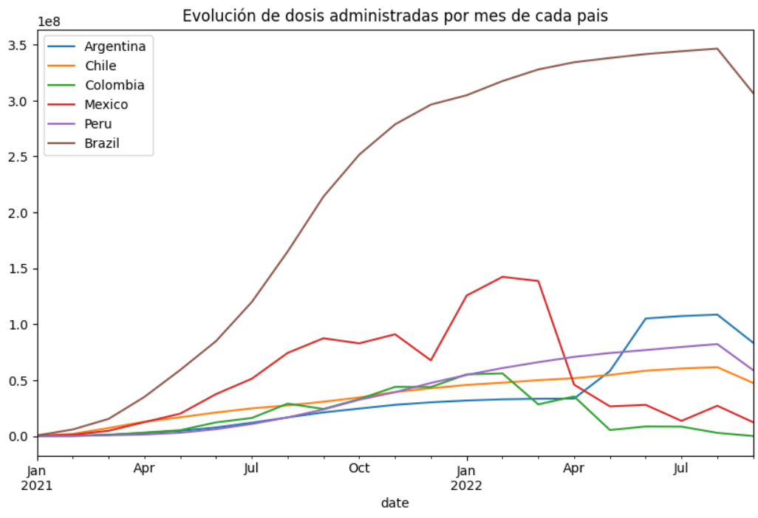

Observamos así que Brasil es el que más dosis administró con un aumento en el tiempo, seguido por Argentina en una gran menor proporción. Perú y Chile también aumentaron sus dosis administradas en el tiempo. Mientras que México y Colombia presentaron una disminución en la cantidad de dosis administradas desde principios de 2022.

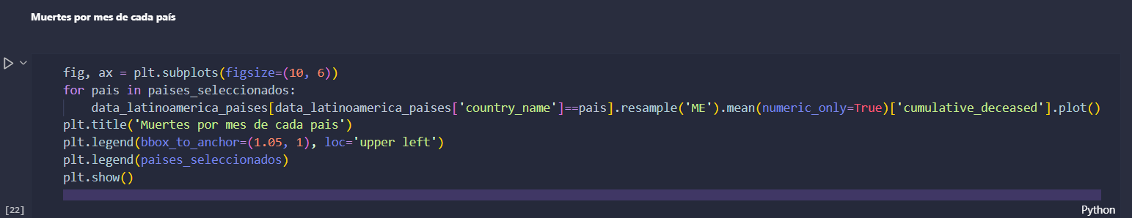

El mismo ciclo for puede utilizarse para visualizar en un gráfico de líneas cómo han variado las muertes en cada país en el tiempo. 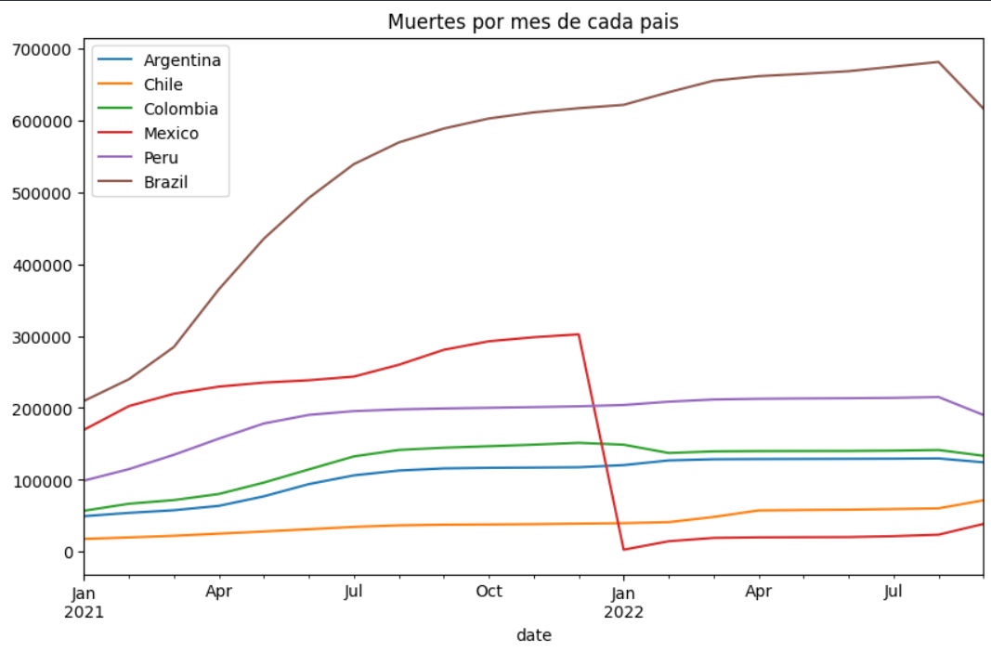

El país con más muertes es Brasil, seguido de México (con una marcada caída a partir de diciembre 2021-enero 2022 dado por una disminución real de casos o por la pérdida de datos). Luego vemos a Perú, Colombia, Argentina y Chile.

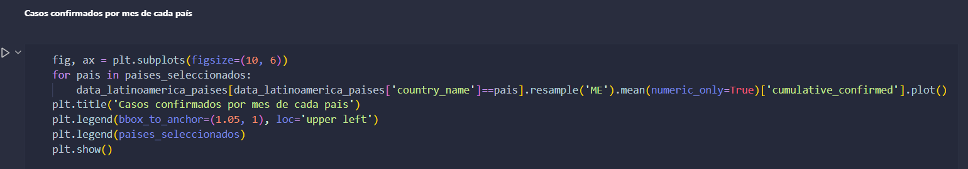

Nuevamente se aplica el mismo ciclo for a los casos confirmados por país.

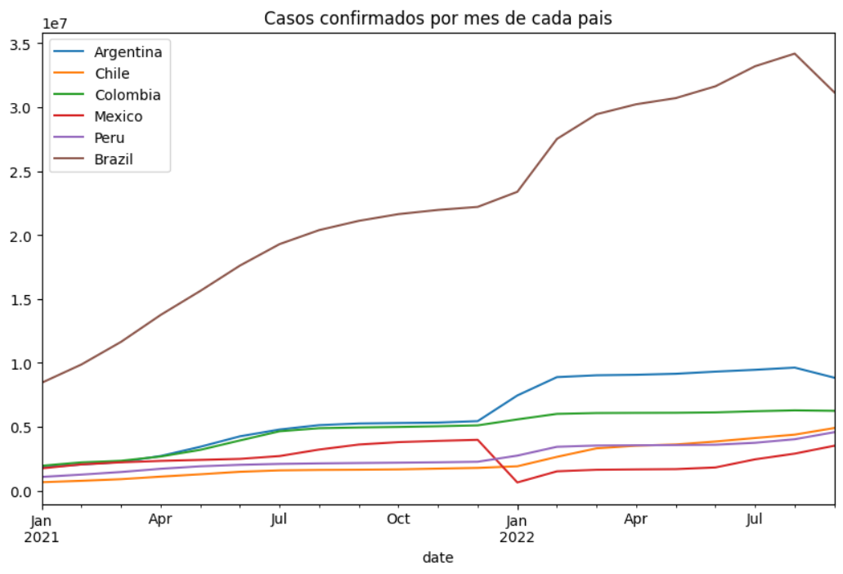

El país que más casos confirmados ha tenido es Brasil, seguido de Argentina, Colombia, Chile, Perú y México, con una caída marcada en el mismo período que para la variable anterior diciembre 2021-enero 2022.

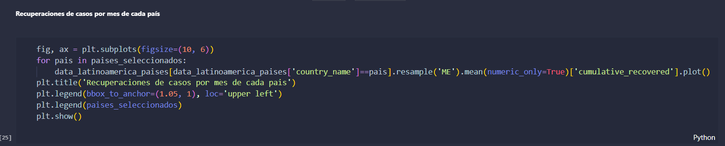

Se repite el mismo ciclo for para los recuperados por mes.

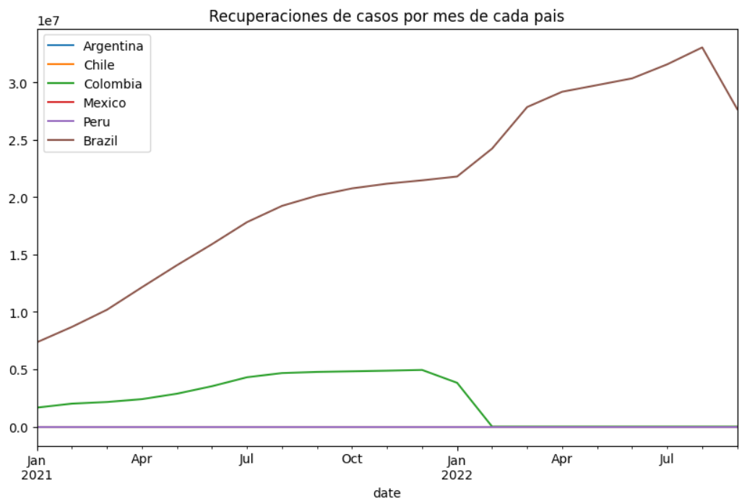

El país con más recuperados es Brasil (tal vez por la cantidad de dosis de vacunas administradas o el número de habitantes), seguido por Colombia que presenta una gran caída en enero de 2022. El resto de los países presentan cero recuperados por mes, esto es llamativo. Tal vez haya errores con los datos que requieren más atención.

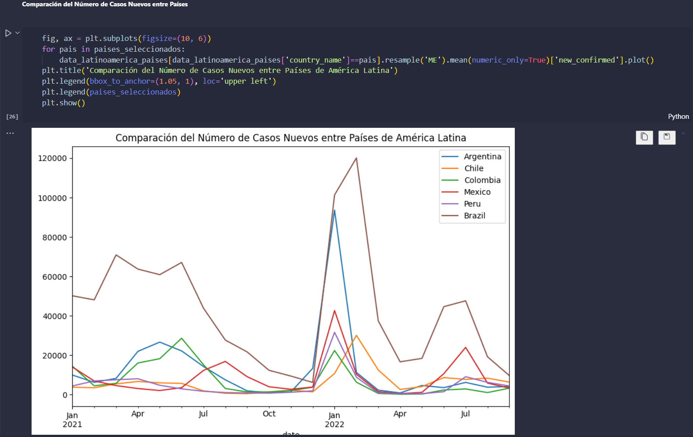

Se usa el mismo ciclo for para comparar el número de casos nuevos por país. Observamos los picos en números de casos para los diferentes países, generalmente entre abril y julio de 2021, diciembre 2021 y marzo 2022 y entre junio y julio de 2022. Brasil lidera, seguido de Argentina. Colombia tiene números más altos en el primer y segundo pico, mientras que México tiene más casos en el segundo y tercer pico. Perú y Chile solo presentan números elevados en el segundo pico.

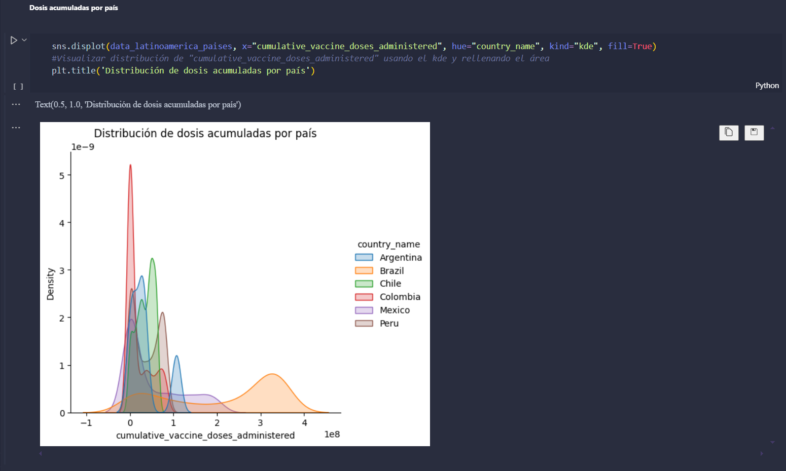

Este gráfico permite ver las dosis administradas de vacunas acumuladas por cada país usando el kde y coloreando las áreas, así podemos obervar que Brasil es el país con más dosis acumuladas seguido por México.

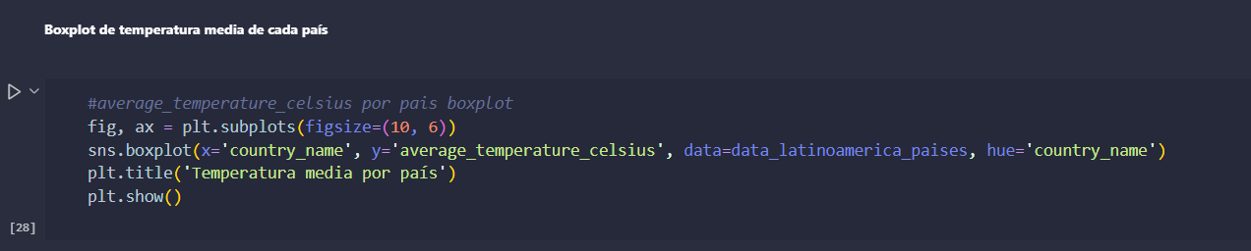

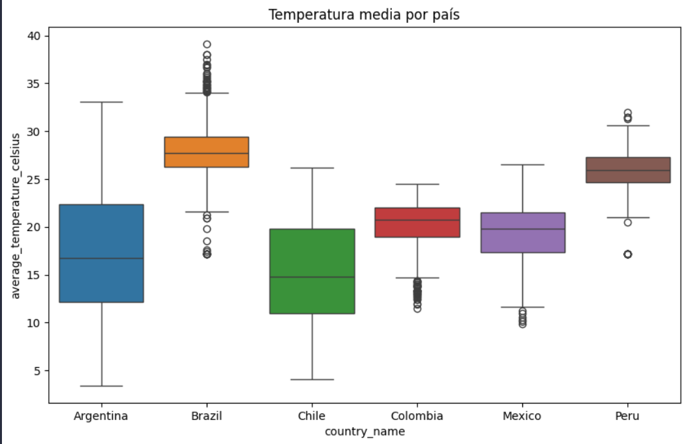

A través de boxplots se analizó la temperatura media por país. Siendo Brasil el país que presenta rangos más diferentes, con muchos más outliers y a su vez es el que ha tenido mayor cantidad de casos confirmados y de muertes, con un gran número de vacunas administradas. Colombia y Perú presentan varios outliers inferiores mientras que Perú unos pocos outliers superiores e inferiores.

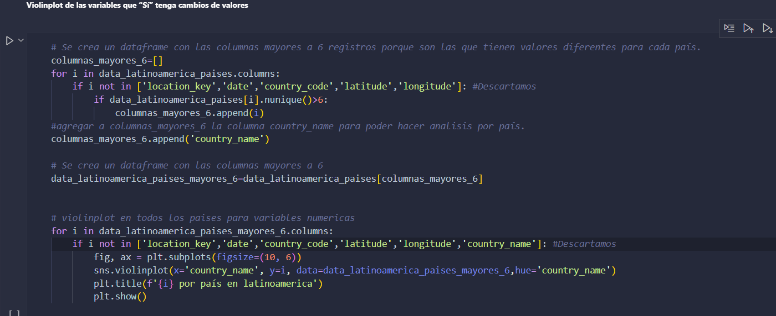

Se utilizaron violinplots para comparar las variables numéricas por país. Como primer paso se crea un DataFrame con las columnas que tengan más de seis registros de modo que posean valores diferentes para cada país, empleando un bucle for que descarte variables numéricas que no son útiles y que agregue las columnas con más de seis registros a la lista vacía inicial. Posteriormente se realiza el gráfico con un bucel for para cada una de las columnas del DataFrame y descartando las que no son informativas.



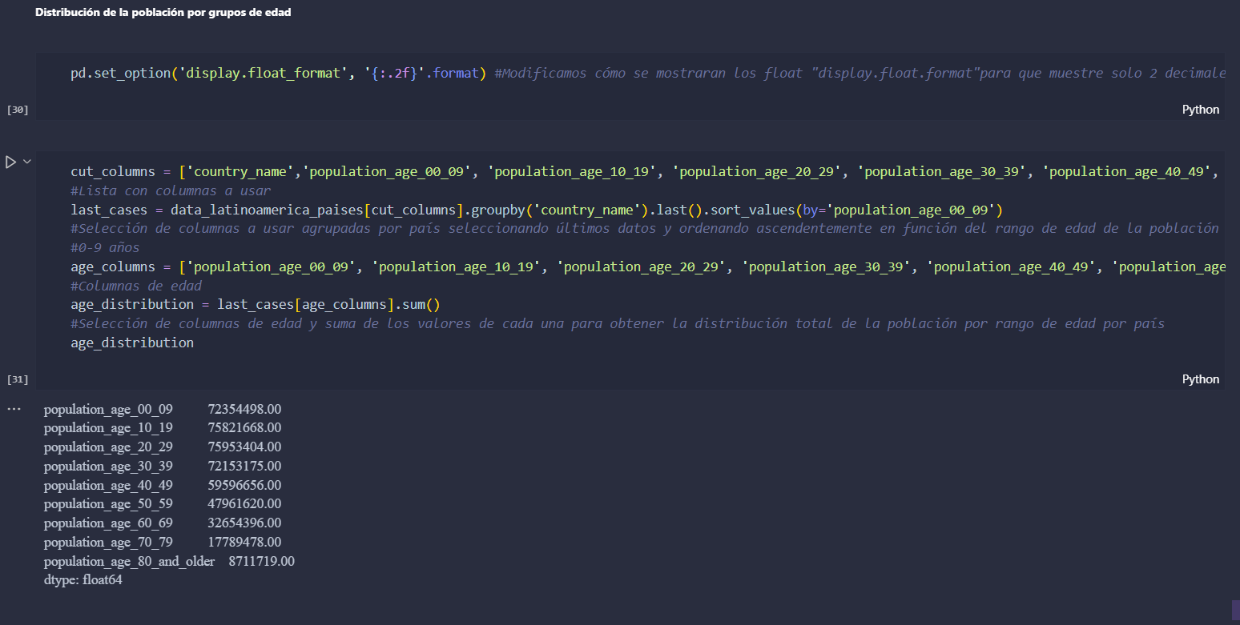

Para analizar la distribución etaria, como primera medida modificamos el formato de los float para que se muestren con solo dos decimales. Se seleccionan las columnas a usar (cut_columns) y luego se seleccionan dichas columnas de nuestro dataset agrupadas por país tomando la última fila (.last()) ordenada ascendentemente en función del rango de edad. Se indican las columnas de edad (age_columns) y se las selecciona haciendo una suma de los valores para obtener la distribución etaria de la población.

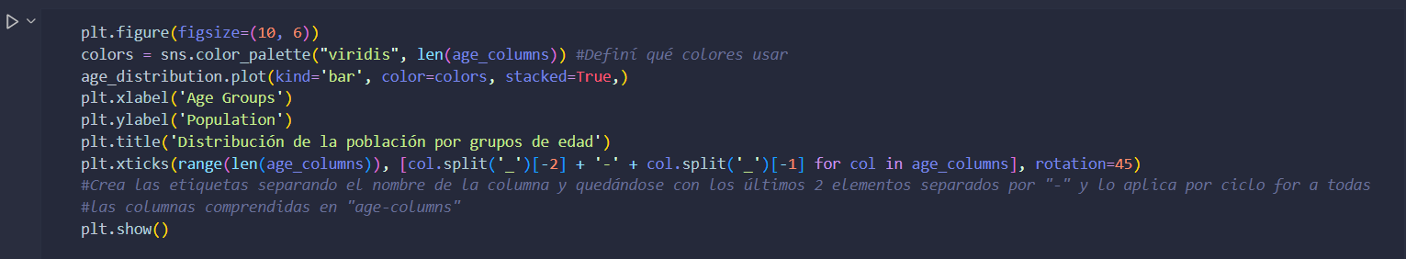

Se grafica la distribución de edades en un gráfico de barras personalizando el gráfico con los colores a usar, las etiquetas de los ejes, el título del gráfico y la información mostrada por las etiquetas y su rotación.

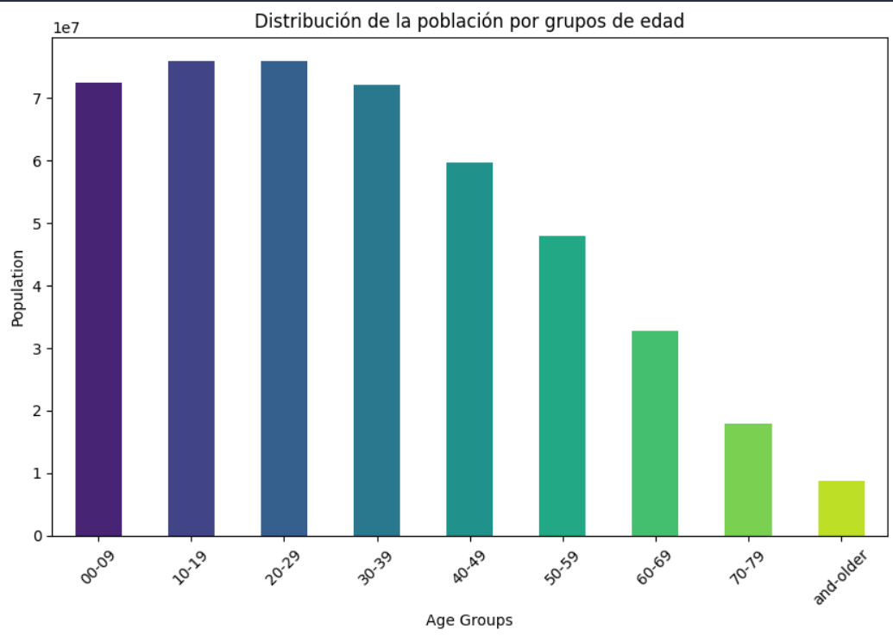

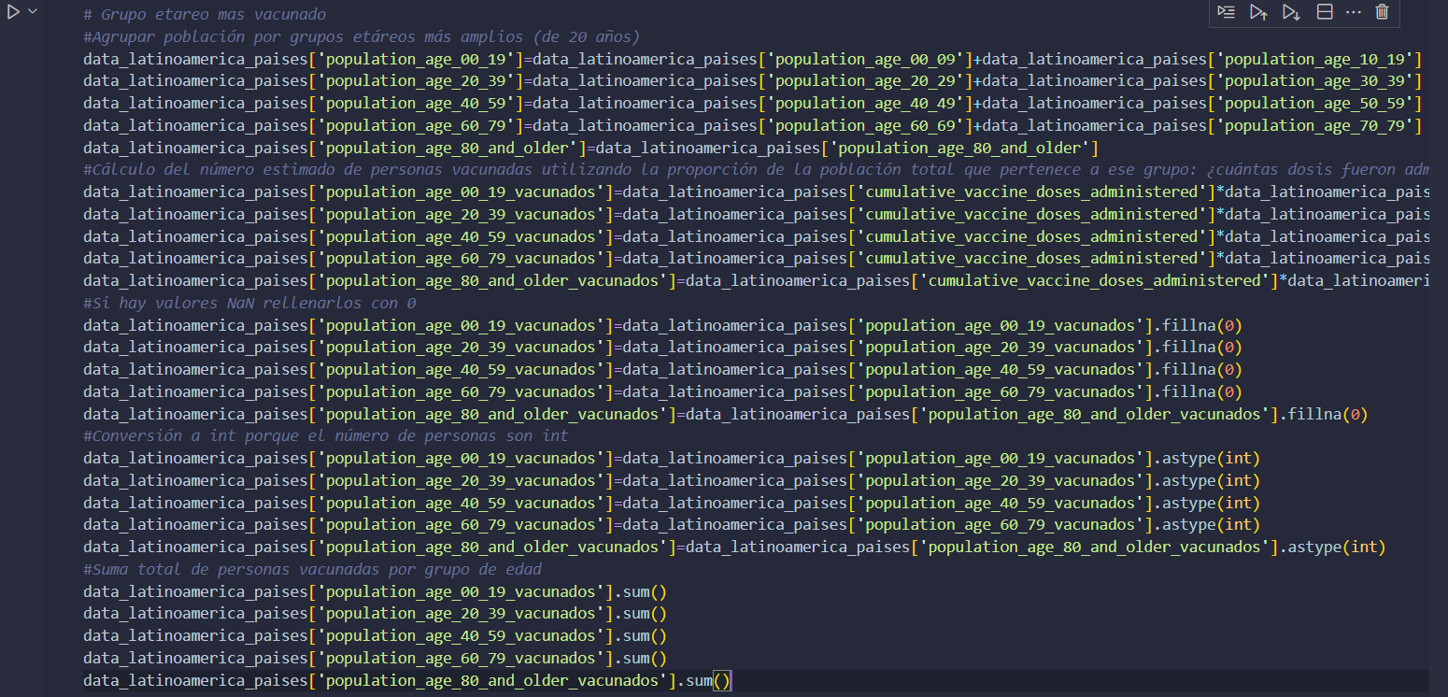

Para ver cómo se distribuyó la vacunación por grupo etario, primero se arman grupos un poco más amplios (que abarquen 20 años en este caso). Se calcula el número de personas vacunadas por grupo etario como la cantidad de dosis administradas*población del grupo etario considerado/población. Se rellenaron los valores Nan con cero y se sumaron los totales de personas vacunadas por grupo etario.

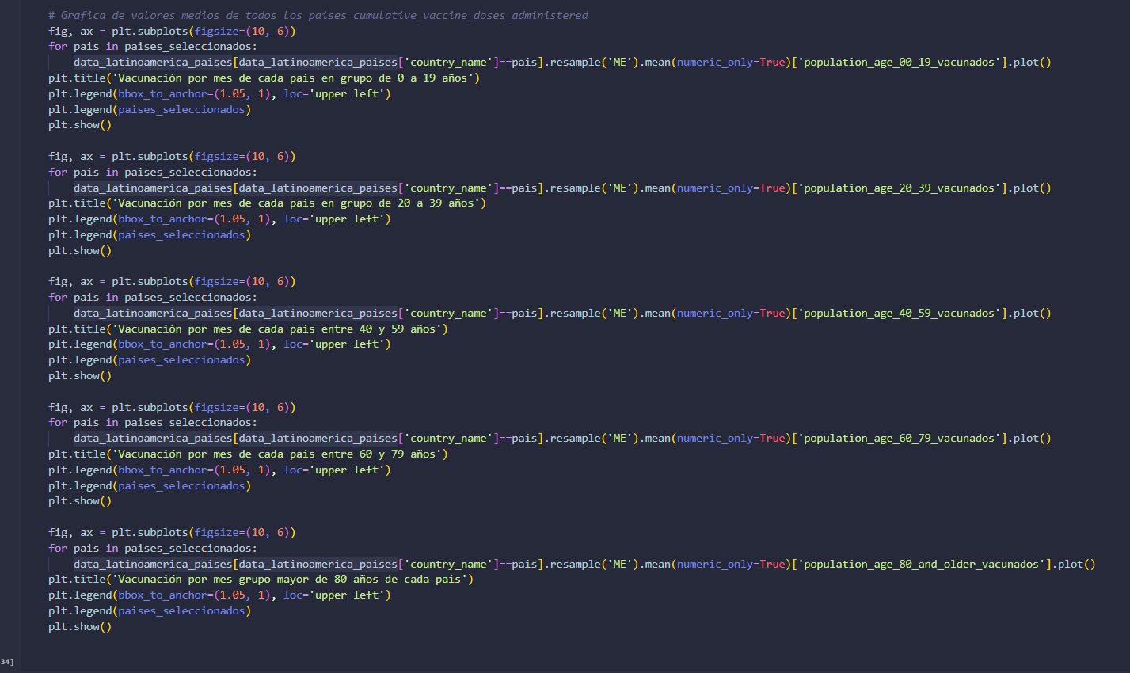

Se graficó a través de un bucle for la cantidad de vacunados de cada rango de población por país, el cual recorre la lista de países y para cada uno de ellos realiza una línea, en la que agrupa la media de las personas vacunadas por finales de mes.



La personas vacunadas por grupo de edad muestran un patrón similar para cada país, siendo Brasil el más vacunas aplicó en todos los grupos etarios a lo largo del tiempo.

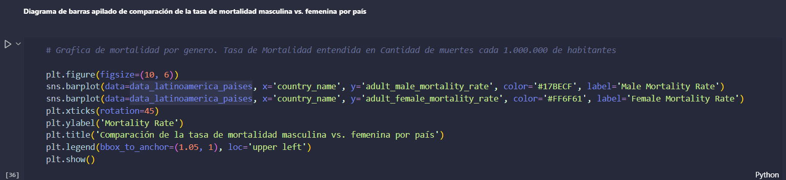

Se compara la mortalidad femenina y masculina en un gráfico de barras apiladas usando un color contrastante para cada grupo.

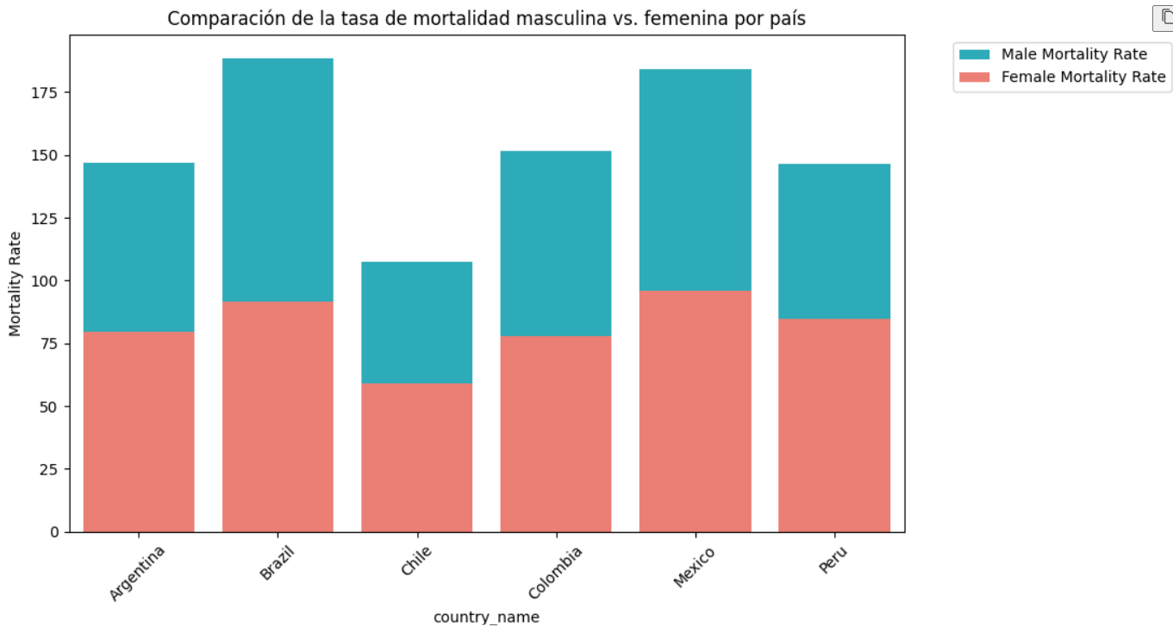

La mortalidad masculina es mayor en todos los países, siendo los hombres más vulnerables o estando menos protegidos que las mujeres.

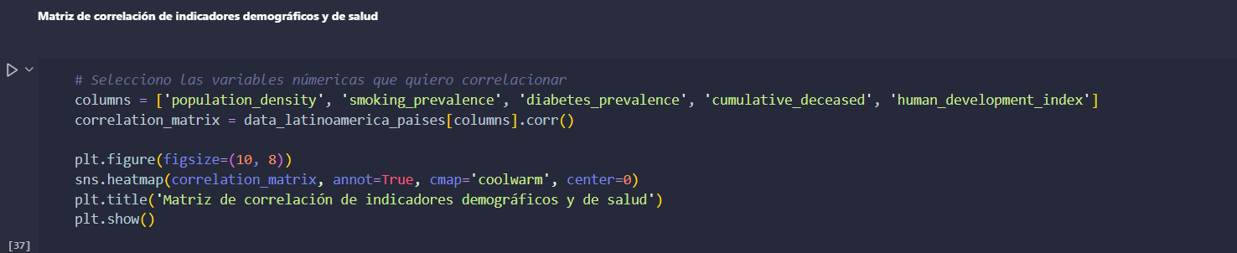

Se construye una matriz de correlación para ser graficada en un heatmap evaluando la correlación entre indicadores demográficos y de salud. Se seleccionan las columnas de interés y se construye la matriz de correlación con esas columnas. Luego se hace el gráfico.

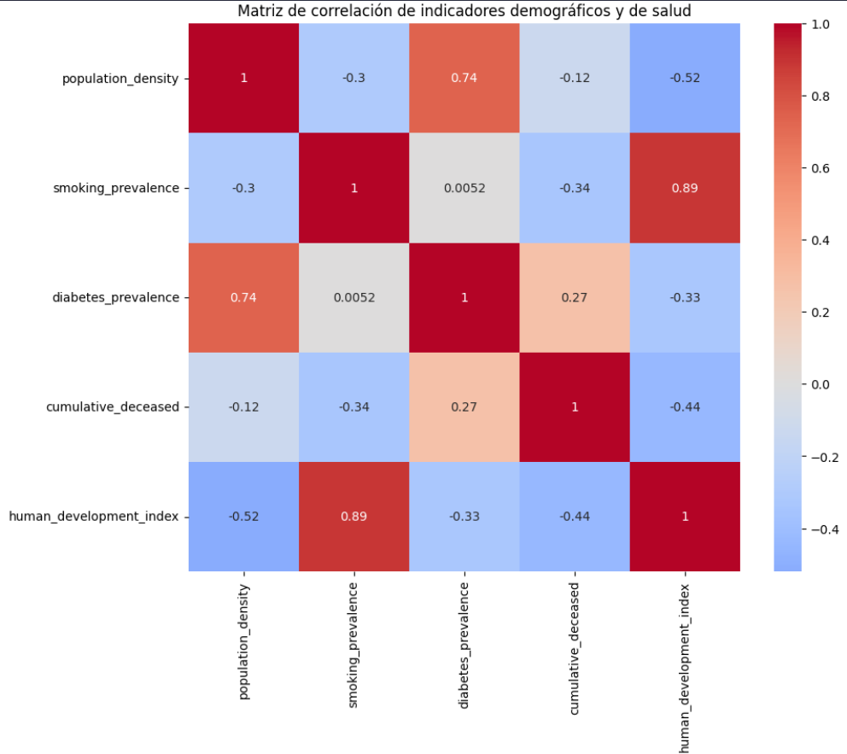

El fumar y la diabetes son las enfermedades preexistentes que más afectan a la población en los países seleccionados, por lo que estas enfermedades podrían haber causado más muertes, sin embargo, esto no indica que sean las únicas.

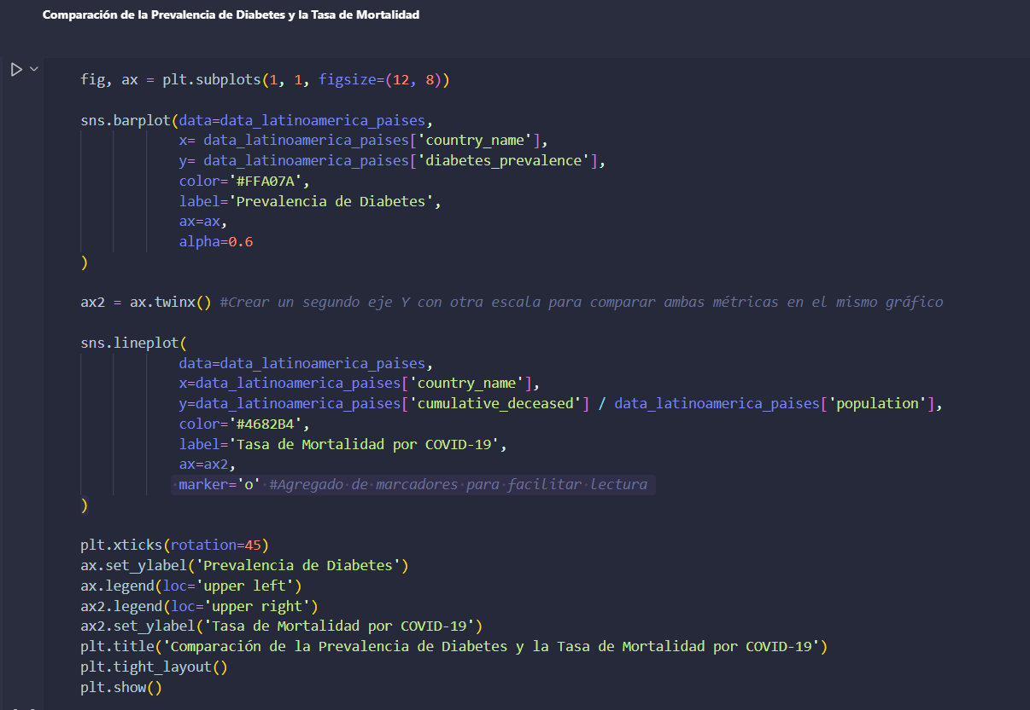

Se realiza un gráfico de barras que represente la prevalencia de diabetes por país y se agrega a ese gráfico con otro eje Y con su propia escala para el gráfico de líneas que represente la tasa de mortalidad entendida como los muertos acumulados/población por país. El gráfico se personaliza seleccionando los colores de barras y líneas, la rotación de las etiquetas, los títulos de los ejes, la ubicación de las leyendas.

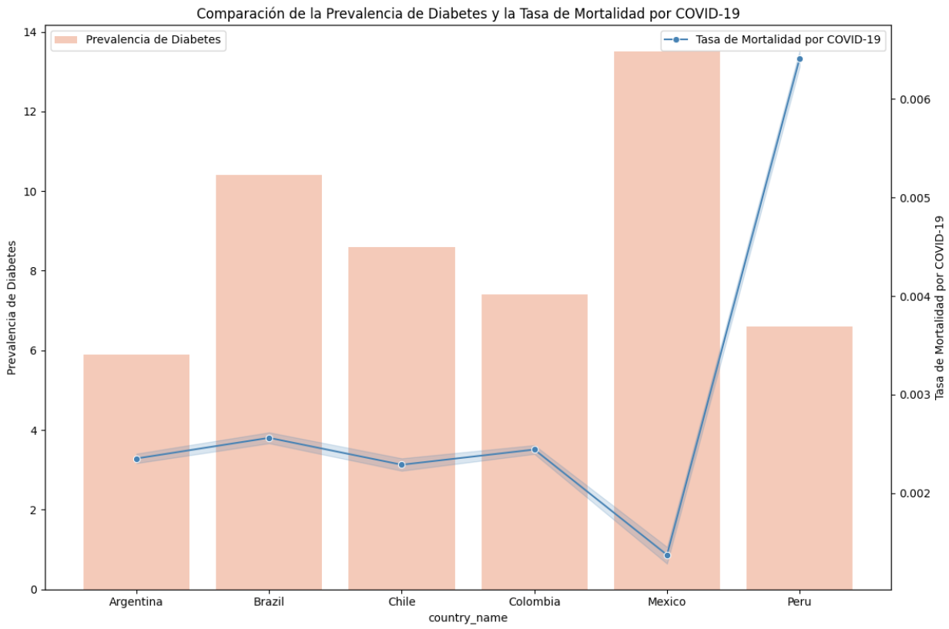

Se utiliza el mismo código para la prevalencia de fumar:

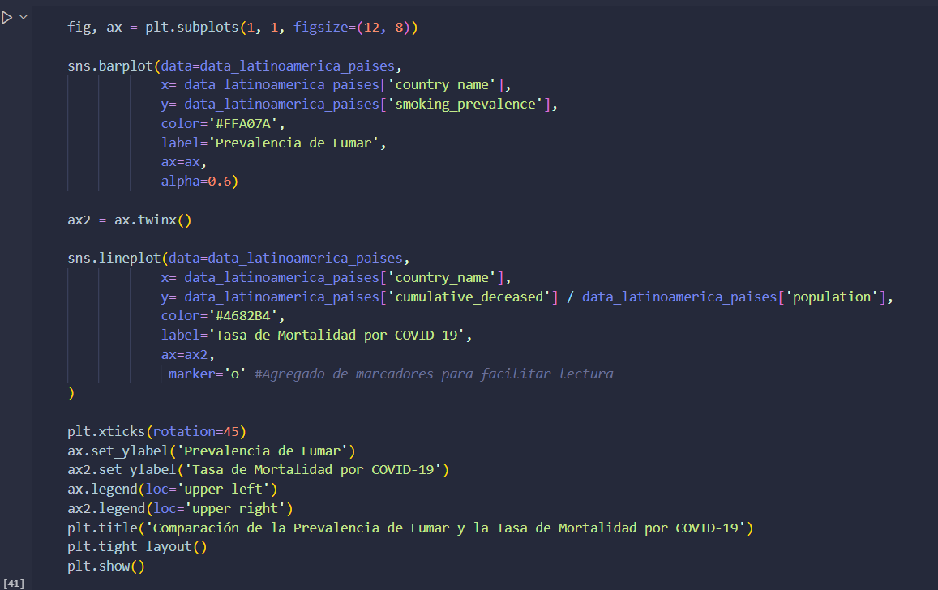

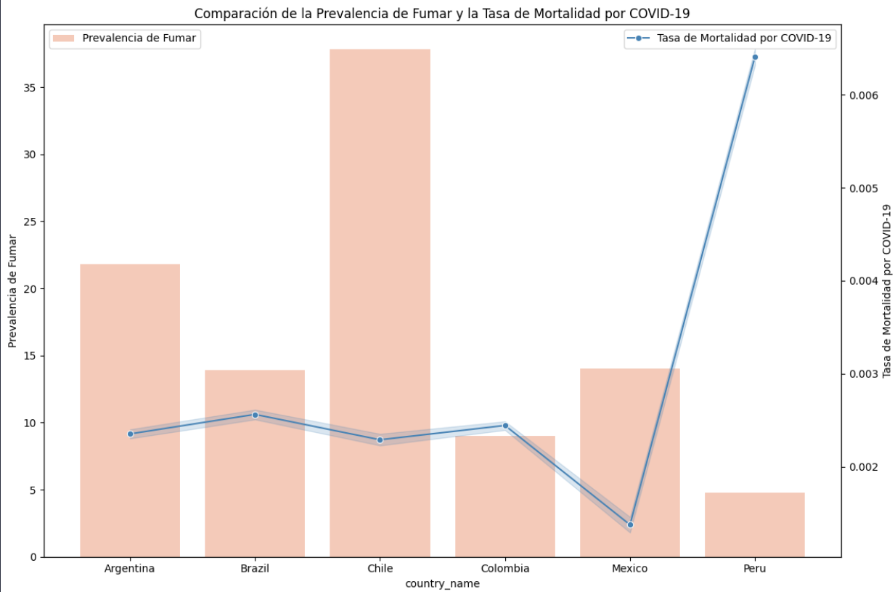

Ambas enfermedades muestran un comportamiento similar, pero la diabetes es la enfermedad preexistente que en combinación con COVID-19 que más ha causado muertes en los países seleccionados, seguido del tabaquismo.

# AVANCE 3:

Como primer paso se importaron las librerías necesarias para llevar a cabo a este avance, como también “warnings” propio de Python para ignorar algunos errores, y se abrió el archivo resultante del avance 1.

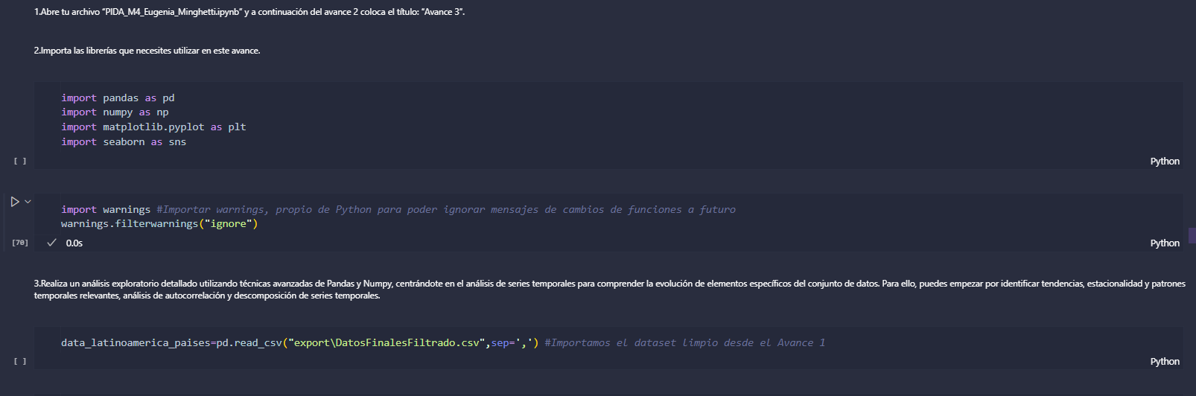

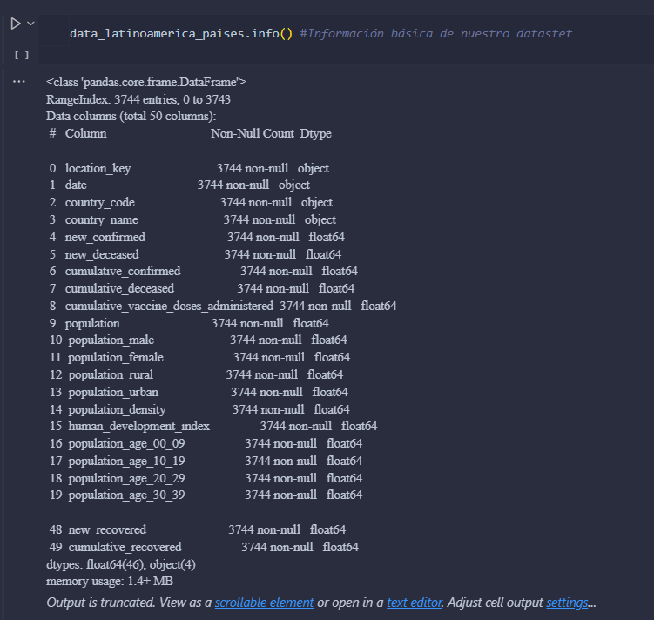

Se procede a visualizar la información del dataset con .info().

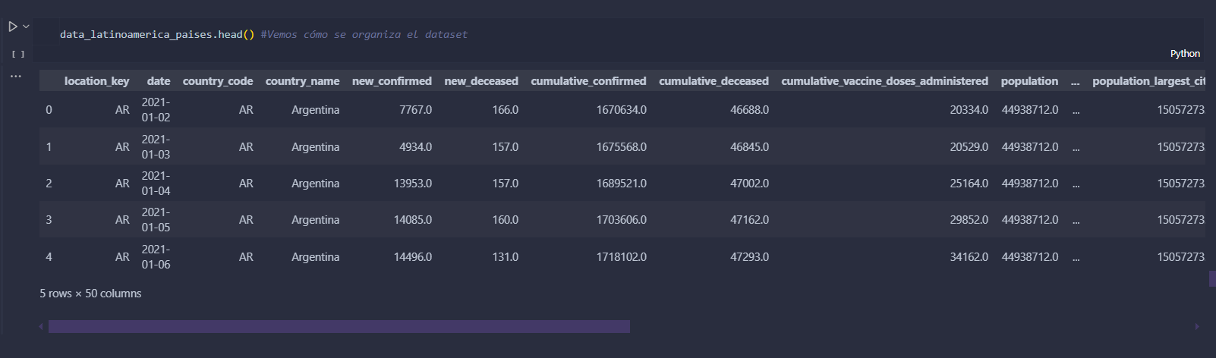

Como también el encabezado con .head(), para recordar cómo están organizados los datos.

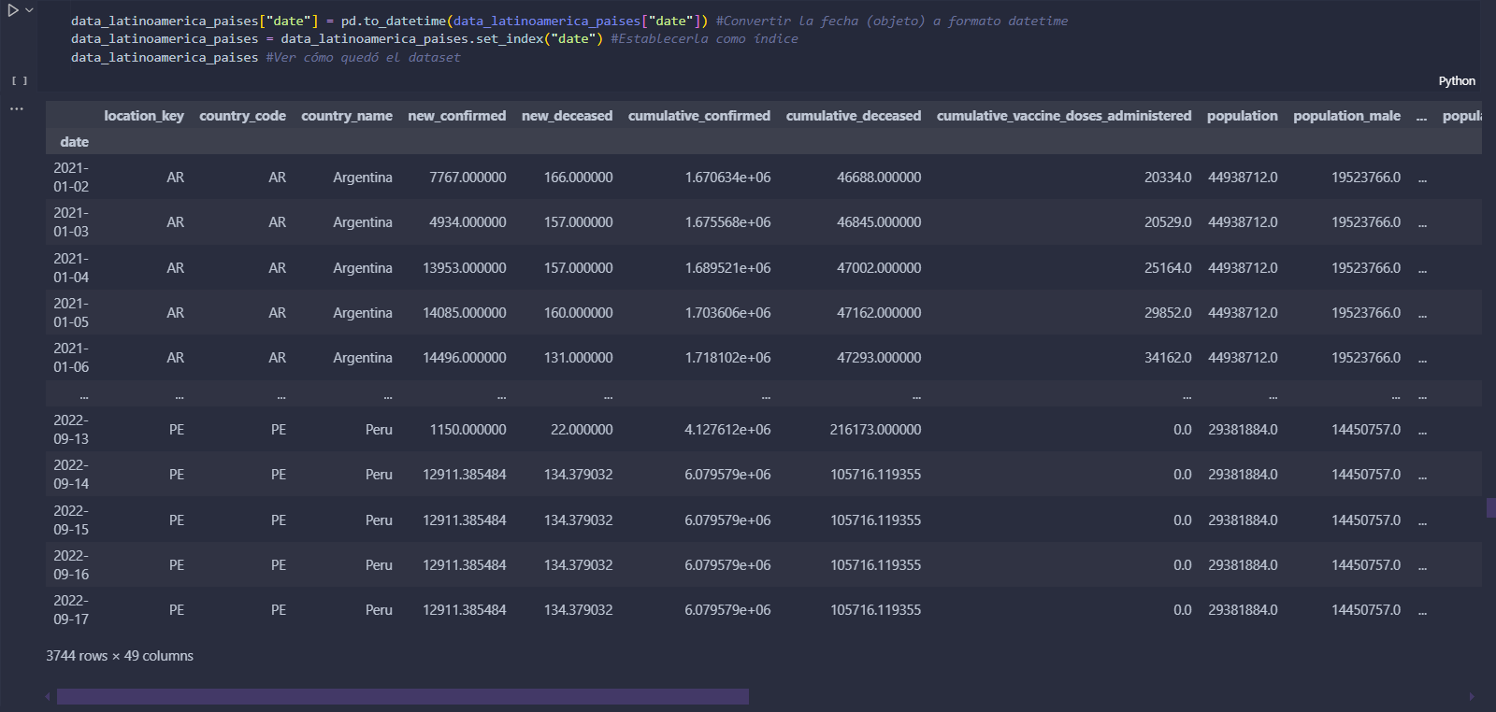

Se convierte la columna “date” de tipo objeto a datetime para poder realizar los análisis de series temporales a través de pd.to_datetime y se la establece como el nuevo índice del DataFrame con .set_index. Se visualiza cómo queda nuestro dataset con estos cambios.

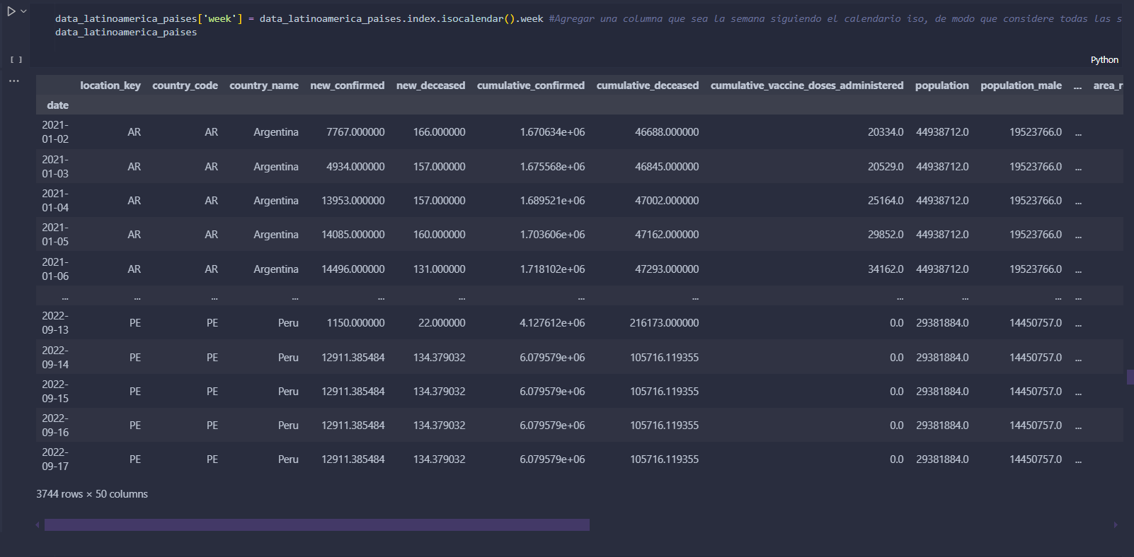

Agregamos una nueva columna que será la semana “week” con el objetivo de hacer un análisis exploratorio detallado utilizando técnicas avanzadas de Pandas y Numpy.

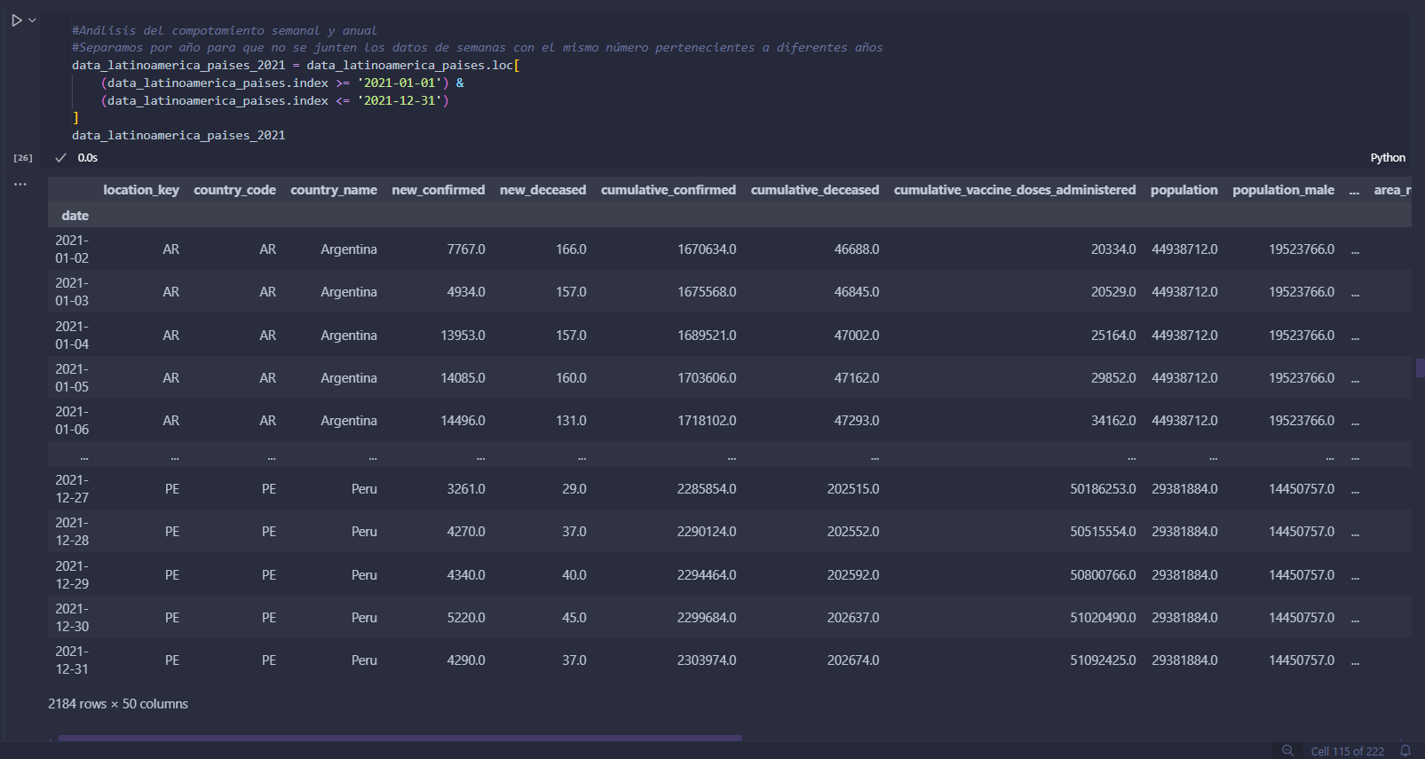

Se procede a generar un nuevo DataFrame con la información del año 2021, para evitar que las semanas de diferentes años sean analizadas conjuntamente y lleven a errores de interpretación de los resultados.

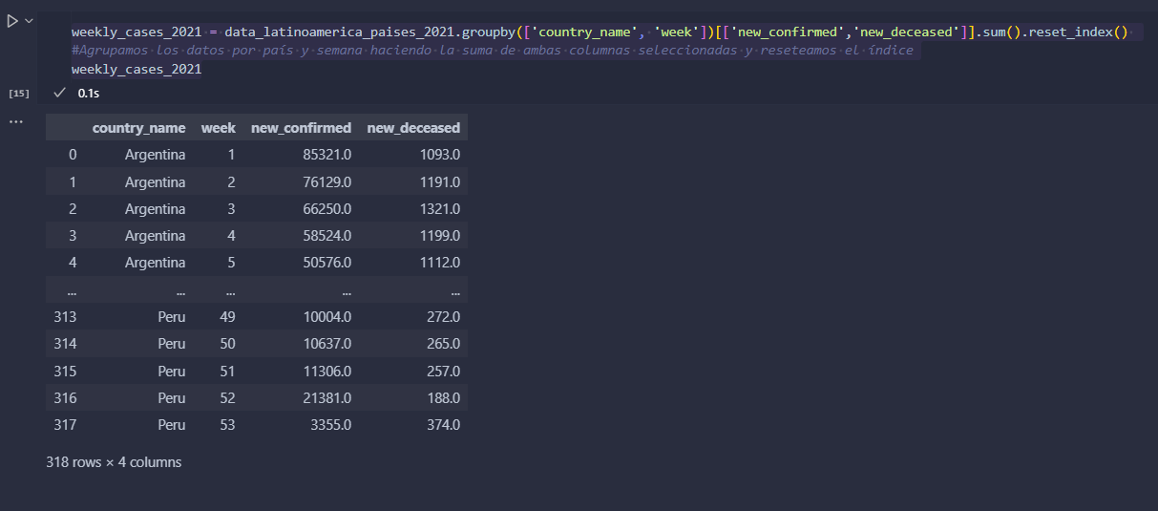

Se agrupan los datos por país y por semana, y se realiza la suma de “new_confirmed” y “new_deseaced”, y se resetea al índice.

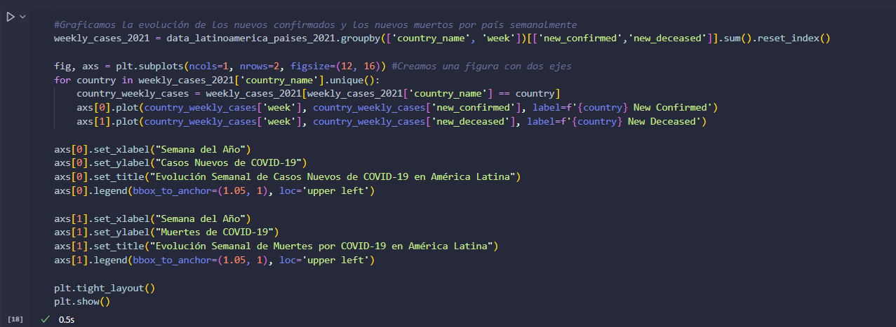

Se realiza una figura que tendrá dos ejes: uno para los “new_confirmed” y otro para los “new_deseaced” usando un gráfico de líneas. Mediante un ciclo for se recorren los países dentro de la variable y se grafica por semana los “new_confirmed” y “new_deseaced” para el país en su respectivo gráfico. Luego se personaliza los gráficos, con etiquetas para los ejes X e Y, títulos y leyendas.

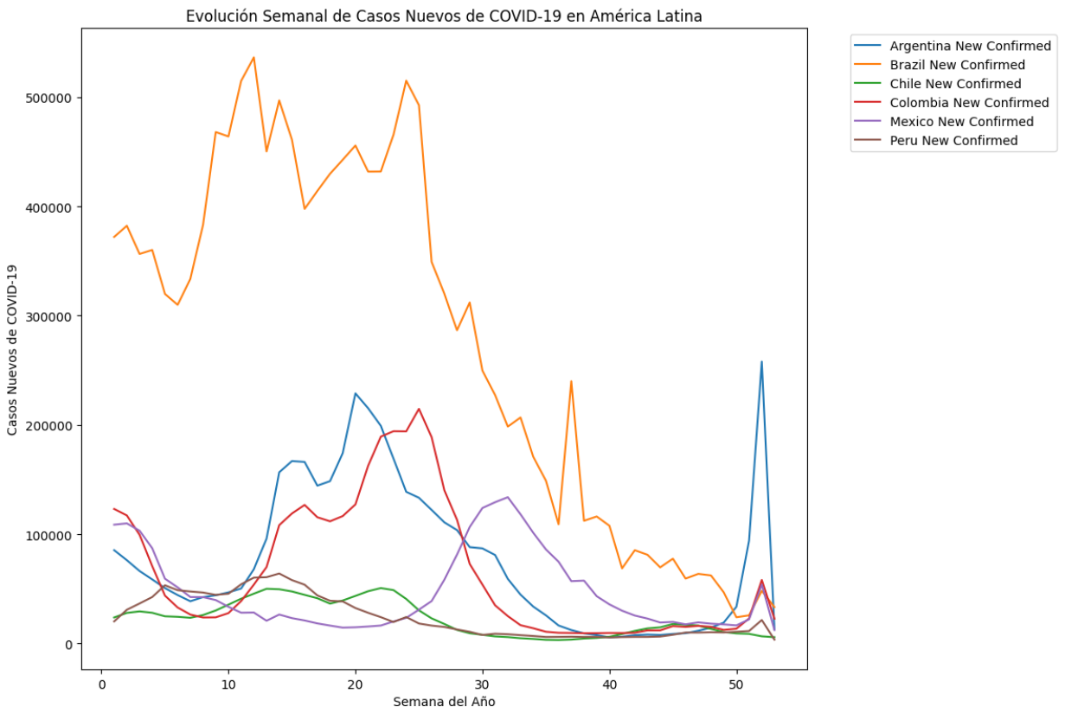

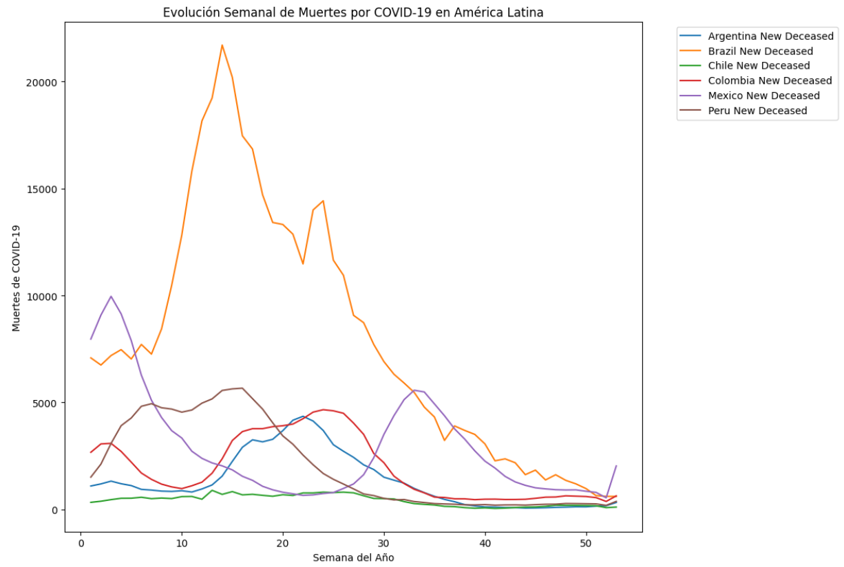

Si bien se observa que a lo largo del tiempo los nuevos casos tienden a disminuir (gran pico al inicio y descenso paulatino con un pico al final para ciertos países) y las muertes disminuyen en el tiempo (gran pico inicialmente y descenso posterior), la comparación solo puede hacerse para países con una población similar (por ejemplo entre Argentina y Colombia cuyas poblaciones son parecidas en número), pero para hacerlos comparables a todos (comparar contra Brasil, por ejemplo) habría que modificar el cálculo normalizando "new_confirmed" y "new_deceased" divididos por la "population", ya que si no se ve que Brasil supera en número a todos los demás, pero también poseen una población aproximadamente cinco veces mayor.

Si comparamos:

* **Tasa de crecimiento de los “new_confirmed” y “new_deceased” en Latinoamérica entre 2021-2022**

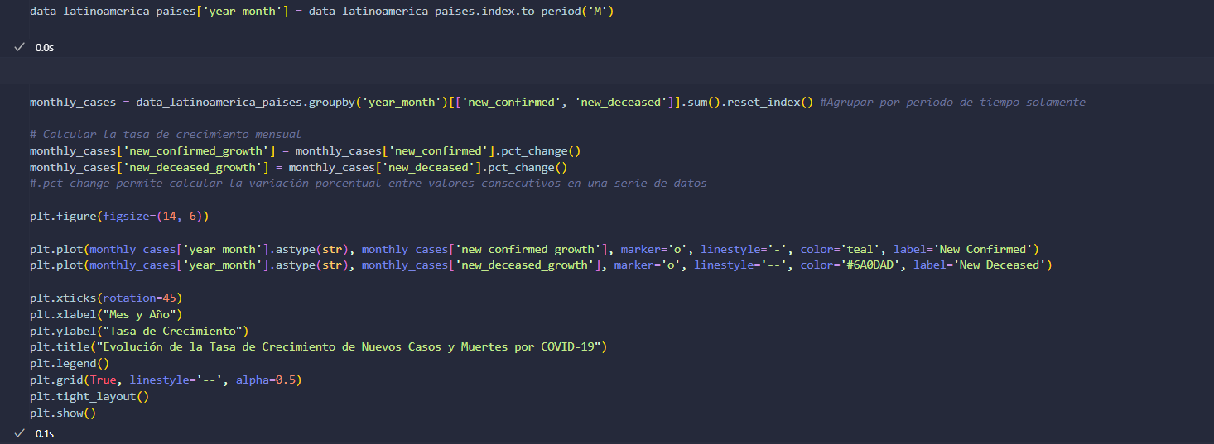

Para tener una primera idea de cómo se distribuyen dos variables muy importantes en conjunto en todos los países seleccionados, se creó una nueva columna “year_moth” que reduce la fecha al mes, pero manteniendo el año correspondiente a los datos (así podemos analizar 2021 y 2022 sin mezclar la información). Se calcula la tasa de crecimiento de “new_confirmed” y “new_deceased” con .pct_change (calcula la variación porcentual entre valores consecutivos en una serie de datos). Se crea una figura con un eje usando un gráfico de líneas, personalizando el color y estilo de cada línea, las leyendas, etiquetas, la grilla y el título.

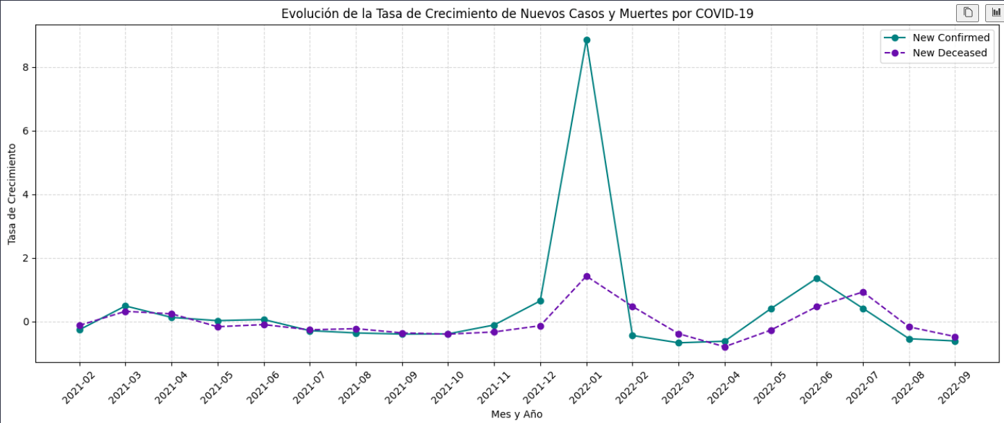

Se observa que el gran pico en el crecimiento de los nuevos confirmados y nuevos muertos se dio a fines de 2021 e inicios de 2022, con un segundo pico mucho menor a mediados de 2022. Los nuevos confirmados superan en tasa de crecimiento a los nuevos muertos.

* **Evolución semanal de casos nuevos**

Usamos el DataFrame con la información del año 2021 generado previamente y calculamos la normalización de los “new_confirmed” dividiéndolo por la “population”:

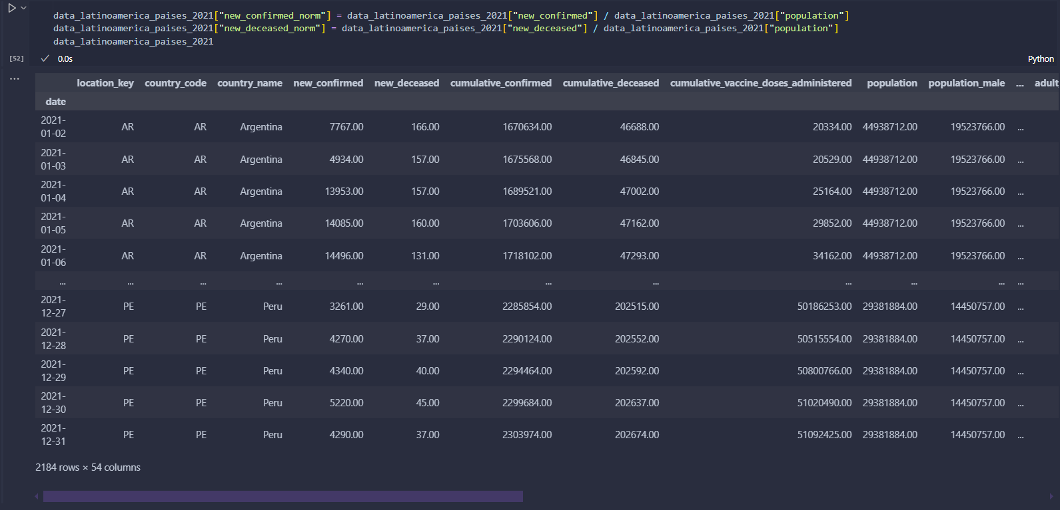

Creamos una variable que contenga los datos de interés: la suma de “new_confirmed” normalizado y agrupado por país y por semana:

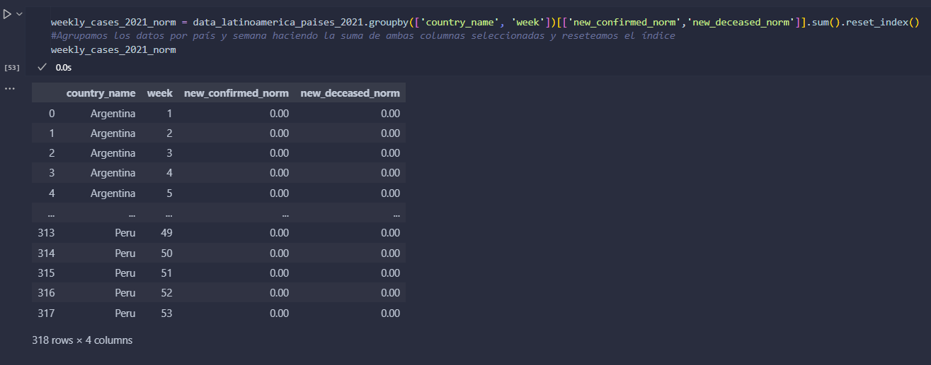

Se realiza una figura que tendrá un eje usando un gráfico de líneas. Mediante un ciclo for se recorren los países dentro de la variable y se grafica por semana los “new_confirmed” para el país. Luego se personaliza el gráfico, con etiquetas para los ejes X e Y, títulos y leyendas.

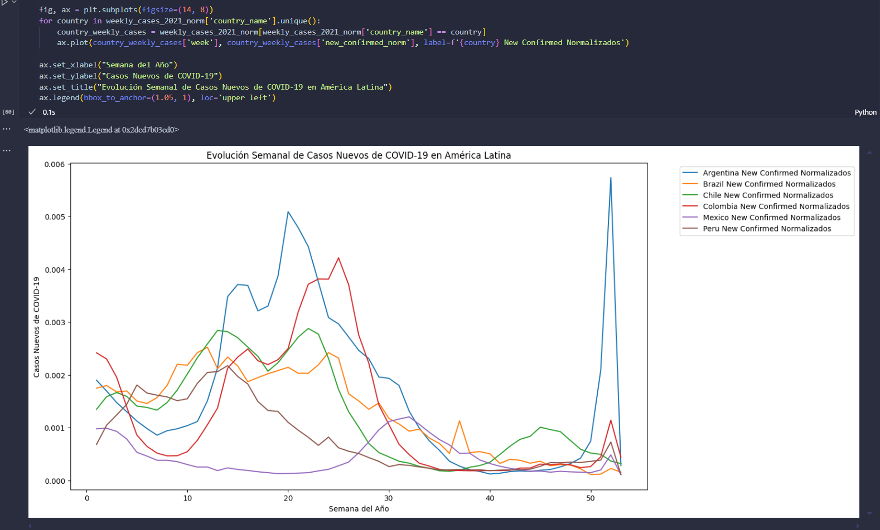

Se repite exactamente los mismos pasos para la información de 2022:

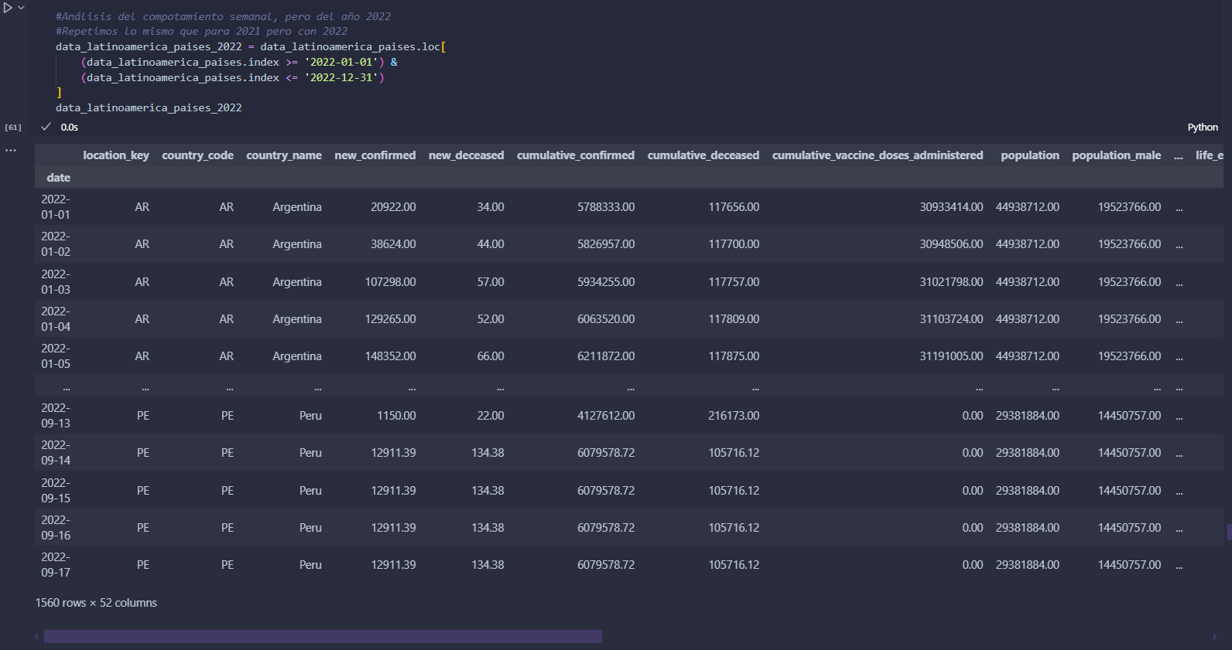

Se separan los datos de 2022.

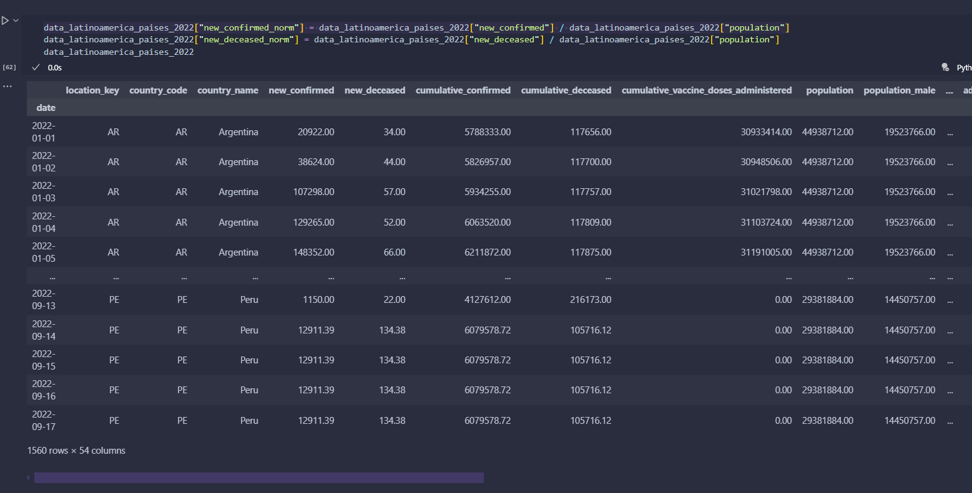

Se realiza la normalización.

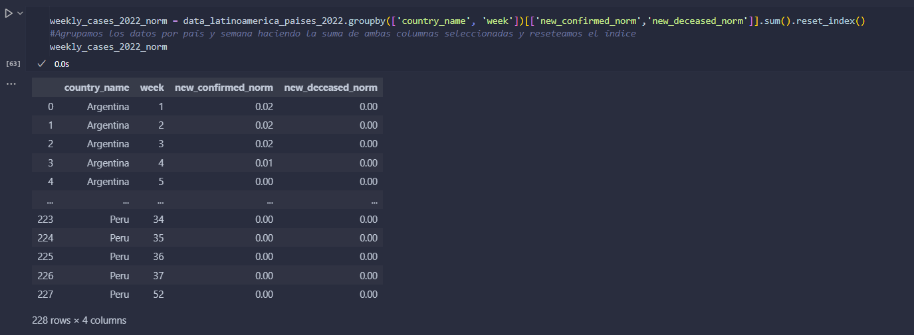

Se crea la variable con los datos de interés.

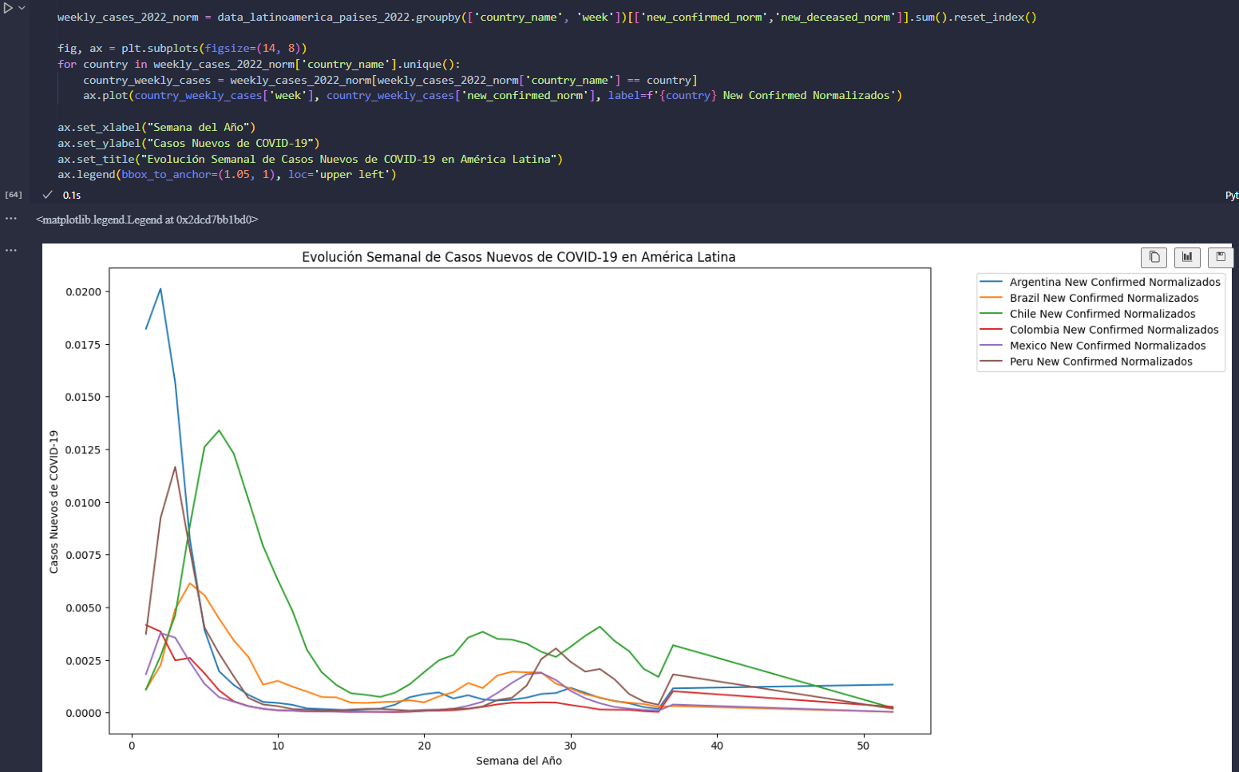

Se realiza el gráfico.

En el gráfico del 2021, es posible observar que Argentina y Colombia presentan un pico de nuevos confirmados entre mayo a julio más marcado que en los demás países. A su vez, Argentina en diciembre presenta otro gran pico, mientras que en los demás países el número de casos se mantiene estable. Brasil, Chile y Perú poseen un comportamiento similar respecto a los nuevos casos con un pico menos marcado entre marzo y junio, para luego disminuir y mantenerse constante hasta fin de año. México es el que menos casos nuevos presentó, con un pico suave en agosto.

En el gráfico del 2022, es posible observar que Argentina y Perú inician con un gran número de nuevos casos para decaer marcadamente a lo largo del año. Chile presenta un pico de nuevos casos en febrero y luego se reduce. Todos los países aumentan levemente el número de nuevos casos entre junio y agosto. México y Colombia son los que menos nuevos casos han presentado a lo largo del 2022.

* **Variación mensual de casos y muertes**

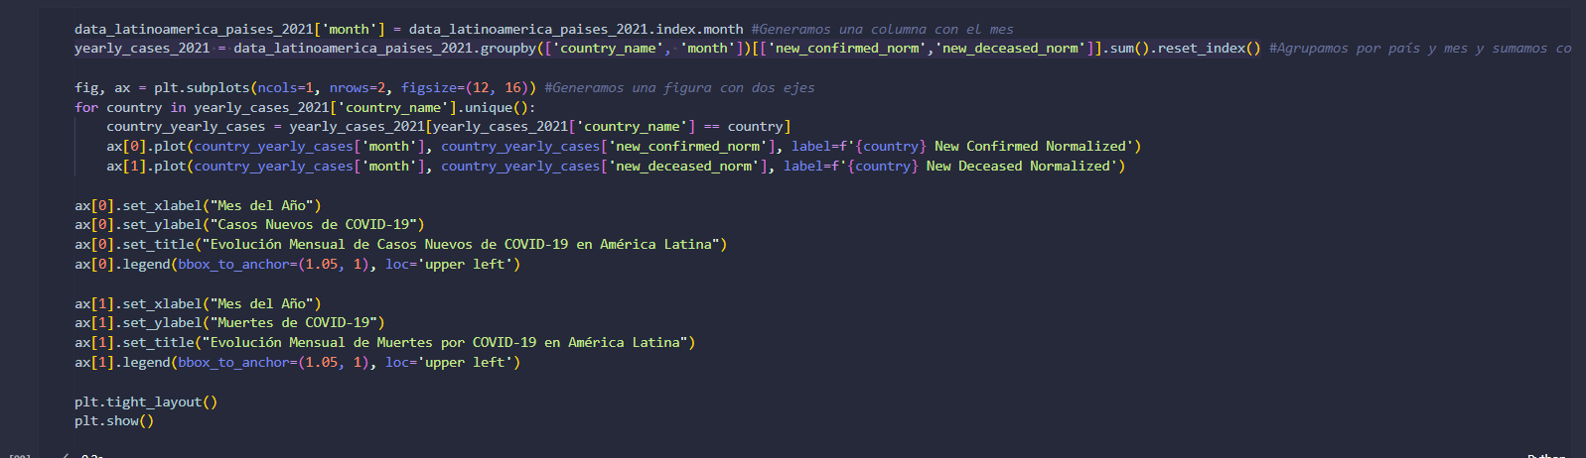

Se utilizó el DataFrame creado para uno de los gráficos previos, que contiene la información de 2021 y se le adicionó una columna “month” (mes), luego se creó una variable con las columnas de interés “new_confirmed” y “new_deseaced” normalizados sumadas y agrupadas por país y por mes. Posteriormente se creó la figura con dos ejes, uno para los “new_confirmed” y otro para los “new_deseaced” empleando un ciclo for del mismo modo que previamente.

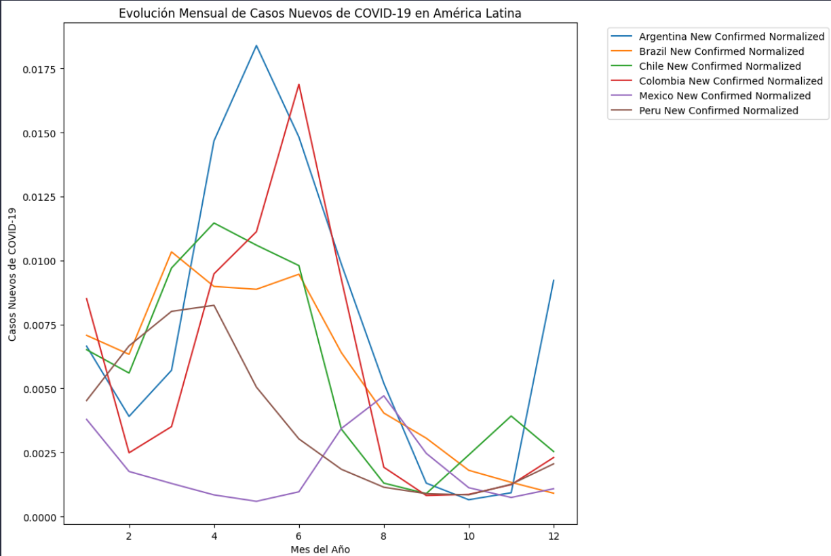

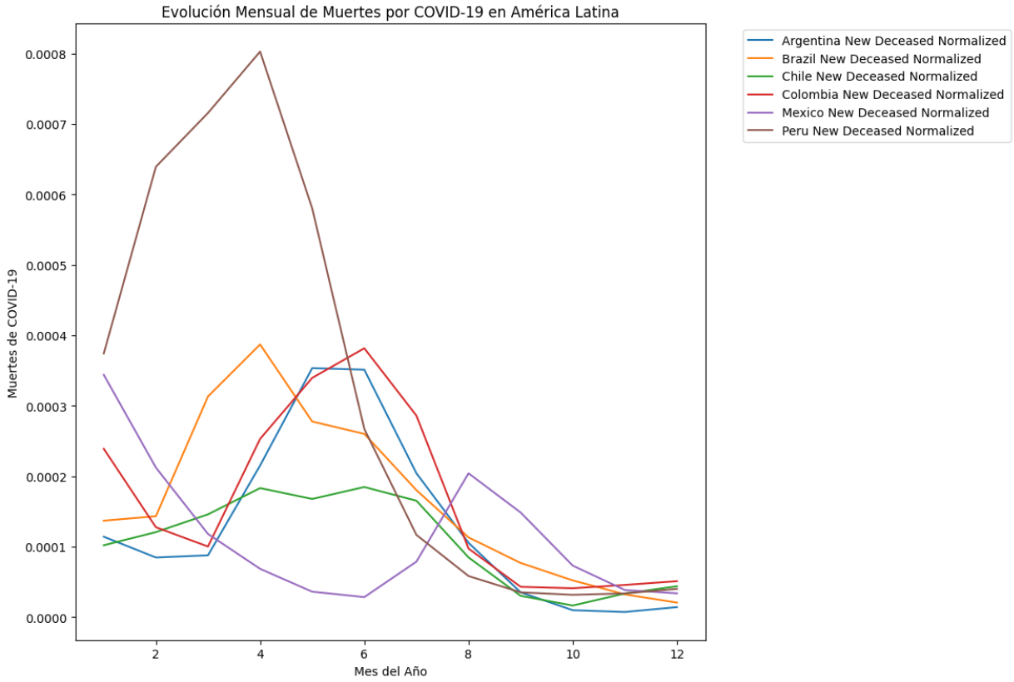

Como en el gráfico semanal, en este mensual repetimos el mismo patrón pero más abruptamente: Argentina y Colombia presentan un pico de nuevos confirmados entre mayo a julio más marcado que en los demás países. A su vez, Argentina en diciembre presenta otro gran pico, mientras que en los demás países el número de casos se mantiene estable. Brasil, Chile y Perú poseen un comportamiento similar respecto a los nuevos casos con un pico menos marcado entre marzo y junio, para luego disminuir y mantenerse constante hasta fin de año. México es el que menos casos nuevos presentó, con un pico suave en agosto.

En lo referente a los a los nuevos muertos Perú posee los números más elevados en abril y luego decae sustancialmente, Brasil también presenta un pico en abril, pero mucho más reducido en cantidad, mientras que Argentina y Colombia se acercan en número de muertos a Brasil (con una población mucho menor) en junio. México con un menor número de muertes presenta su pico en agosto y Chile es más constante con el máximo entre abril a julio.

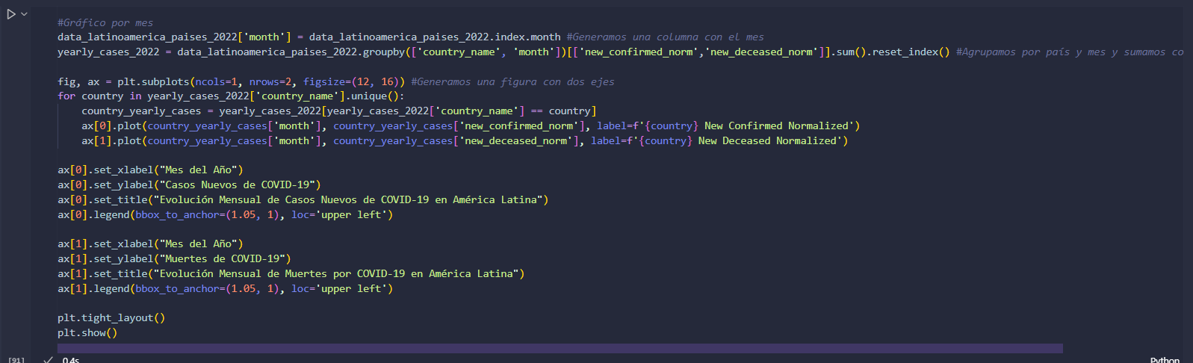

Se repite exactamente el mismo proceso, pero empleando el DataFrame con los datos de 2022.

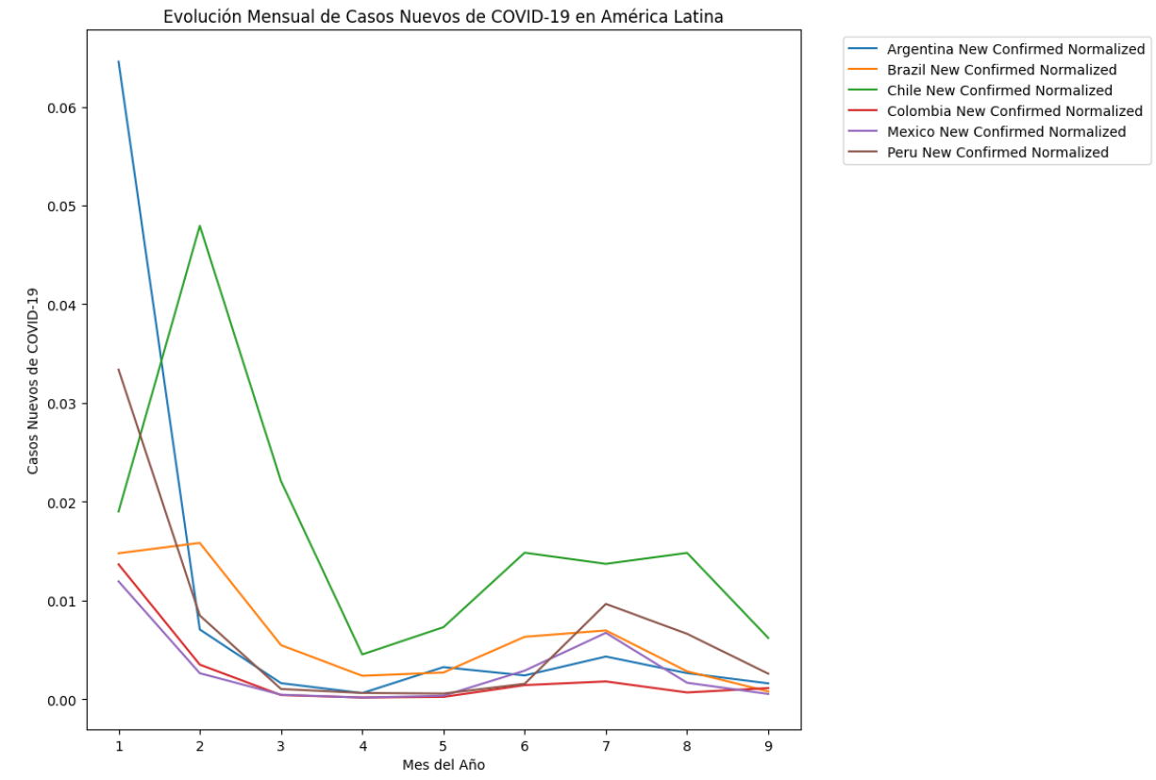

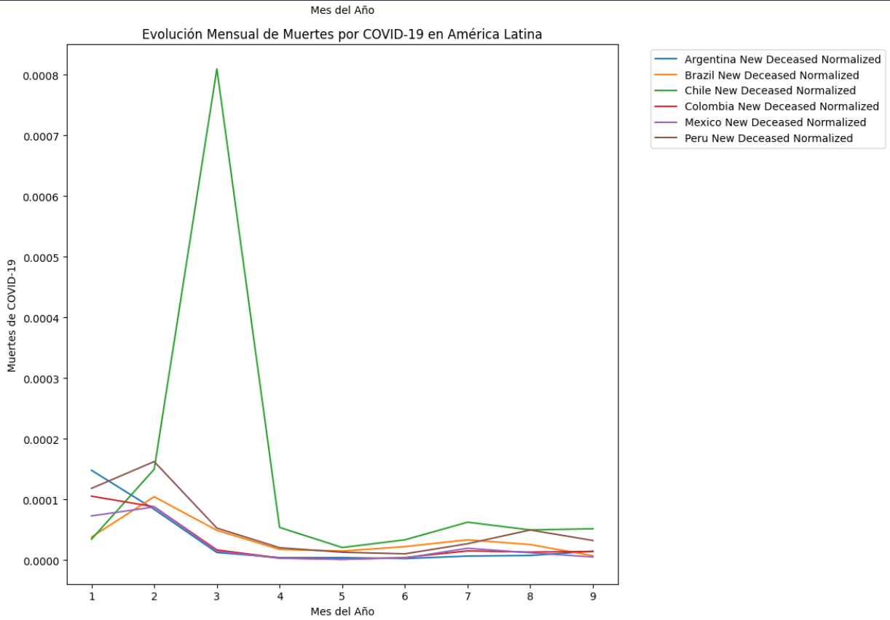

Al igual que para el 2021, el gráfico de 2022 en relación con los nuevos confirmados muestran el mismo patrón que los semanales, con Argentina y Perú iniciando con un gran número de nuevos casos para decaer marcadamente a lo largo del año, y Chile presentando un pico de nuevos casos en febrero que luego se reduce. Todos los países aumentaron levemente el número de nuevos casos entre junio y agosto. México y Colombia son los que menos nuevos casos presentaron a lo largo del 2022.

Respecto a los nuevos muertos, todos los países excepto Chile tuvieron un leve pico en febrero para luego disminuir sustancialmente. Chile presentó un pico muy importante en marzo para disminuir y acercarse al resto de los países analizados.

* **Evolución anual de nuevos casos**

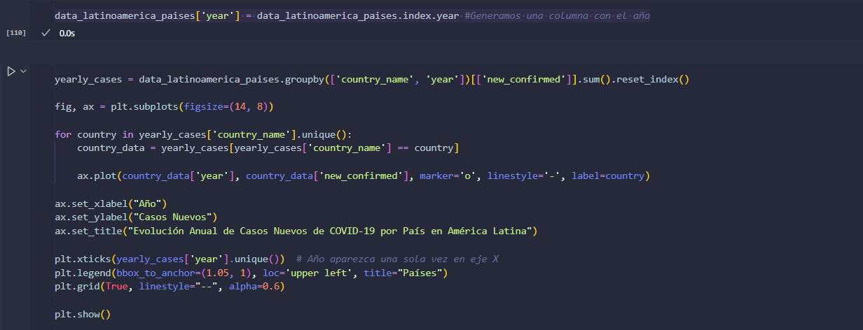

En el DataFrame original se creó una nueva columna “year” (año). Se creó una variable que contiene la suma de los “new_confirmed” agrupados por país y por año. Se generó la figura con un eje, el cual a través de un ciclo for graficará para cada país los “new_confirmed”. EL grafico fue personalizado agregando etiquetas a cada eje, leyenda, grilla y título.

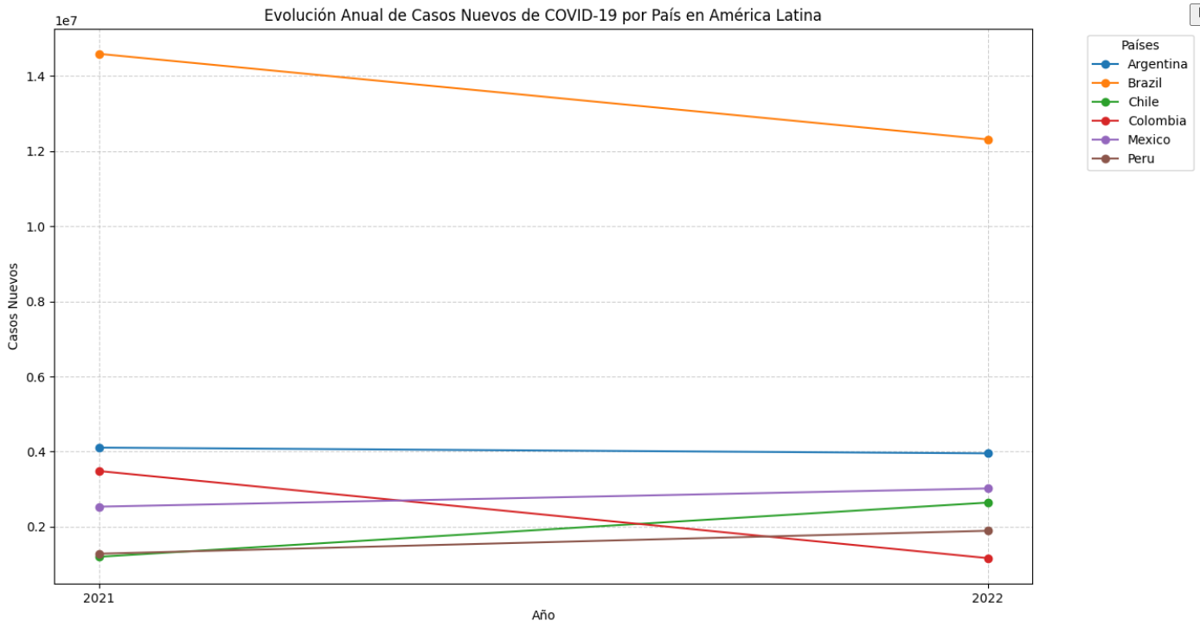

Se observa que para Brasil y Colombia los casos nuevos se redujeron de 2021 a 2022 de forma marcada, mientras que para Argentina la reducción fue muy sutil. México, Chile y Perú presentaron un aumento de casos desde 2021 a 2022. Esto podría estar relacionado con el progreso de la vacunación en cada país.

* **Progreso de la vacunación por país:**

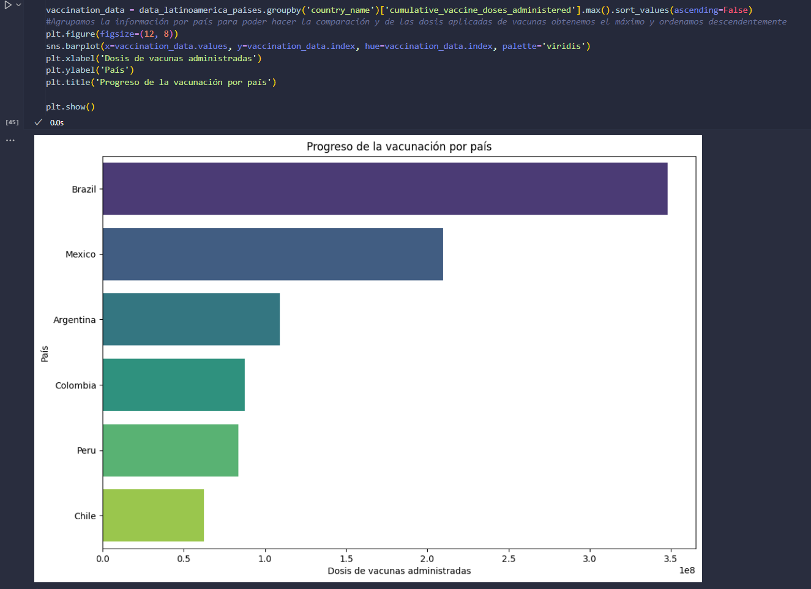

Para ello se agrupa por país y se busca el máximo de “cumulative_vaccine_dosis_administrated” ordenando los valores descendentemente. Se crea una figura con un gráfico de barras horizontales con colores diferentes para cada país. Además, se agregan etiquetas a los ejes X e Y como un título.

La gran cantidad de vacunas aplicadas por Brasil podría deberse al tamaño de su población, sin embargo, esta estrategia le permitió tener números bajos en comparación a los demás países respecto a casos nuevos y muertes, presentando los números más altos de nuevos casos entre marzo y junio de 2021 y el pico de muertes en junio. La estrategia de México también dio resultados ya que presentó en número bajo de nuevos casos en 2021 en comparación a los demás países y del mismo modo un bajo número de muertes en agosto. La menor cantidad de dosis aplicadas por Argentina y Colombia los llevaron a tener picos muy elevados de nuevos casos entre mayo y julio de 2021, Argentina repitiendo el pico en diciembre de 2021 y a principios de 2022, y un gran número de muertes en junio de 2021 acercándose a Brasil cuya población en mucho mayor. Perú y Chile con aún menos dosis administradas presentaron un gran número de casos entre marzo y junio de 2021 al igual que en inicios de 2022, y con una gran cantidad de muertos superando (en el caso de Perú) y acercándose (en el caso de Chile) a los muertos de Brasil cuya población en mucho mayor; en 2022 fueron los países con gran cantidad de casos y Chile presentó el mayor número de muertes.

* **Relación entre la cobertura de vacunación y la reducción de casos**

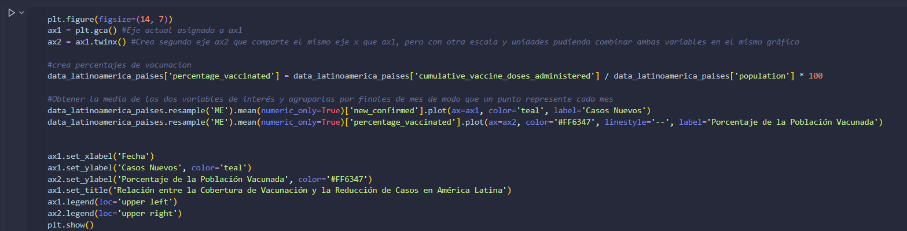

Se crea una figura con un eje, se estable el eje actual y se genera un segundo eje que compartirá el eje X, pero el Y tendrá otra escala y otras unidades, de modo que es posible combinar dos variables en un mismo gráfico. Se crea una nueva variable “percentage_vaccinated” dividiendo cumulative_vaccine_doses_administered en population y multiplicando por 100. Se obtiene la media de las dos variables de interés (“new_confirmed” y “percentage_vaccinated”) y se las agrupa por finales de mes de modo que un punto represente cada mes. Se personaliza la línea que representa cada variable al igual que los elementos del gráfico como en los realizados previamente.

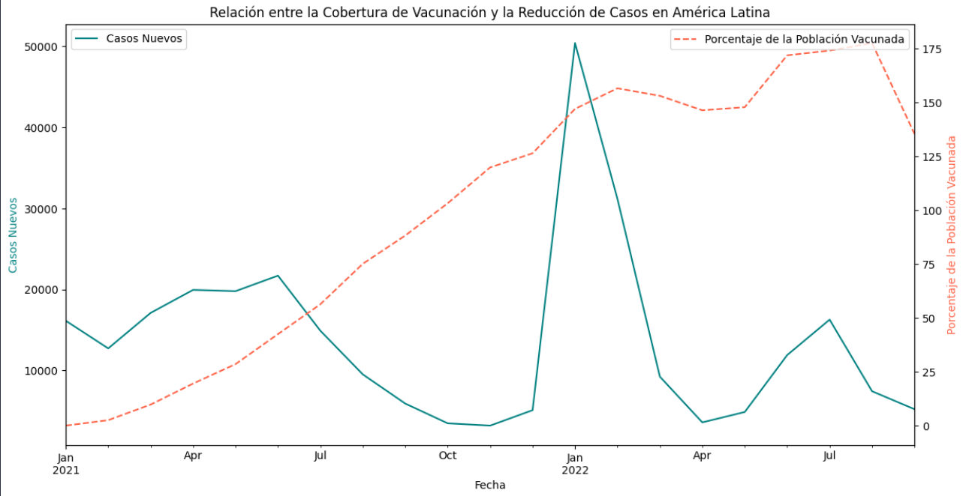

Al aumentar el porcentaje de población vacunada en general, los números de casos disminuyeron alcanzando valores inferiores a los mostrados al inicio de la pandemia.

* **Comparación de estrategias de vacunación en América Latina**



Se crea una variable que considera el máximo de las dosis de vacunas administradas acumuladas divididas por la media de la población, agrupadas por país.

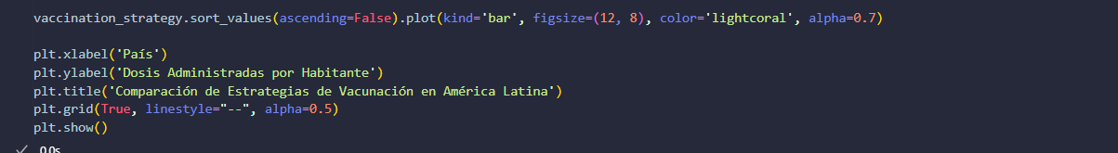

Se ordenan los valores y se crea un gráfico de barras, en el cual se personaliza el color, las etiquetas, el título y la presencia de grilla.

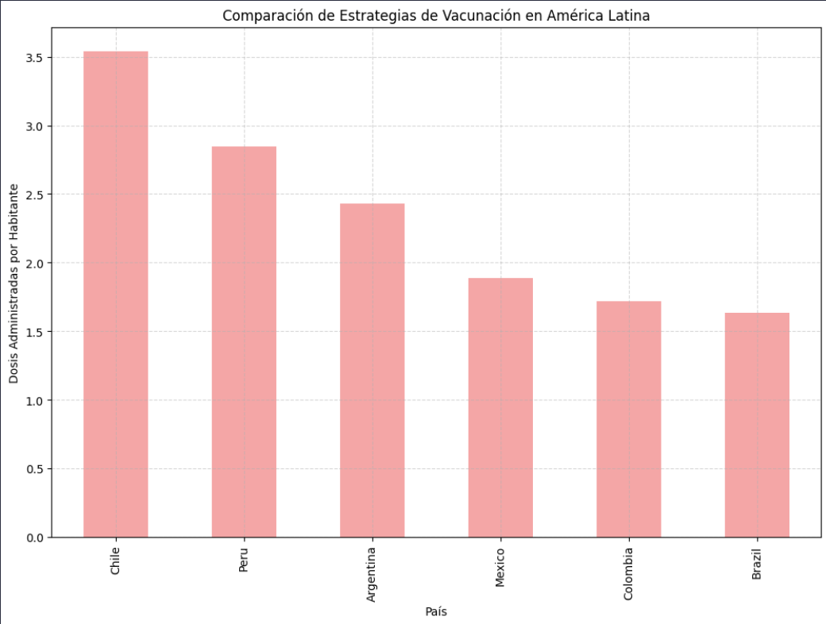

En relación con el tamaño de la población Chile ha sido el país que más dosis administró por habitante, seguido por Perú y Argentina. Sin embargo, estos tres países han presentado una gran cantidad de casos nuevos y de muertes, por lo que esta estrategia no parecería haber dado los resultados esperados (muchos habitantes recibieron más dosis, pero tal vez se alcanzó a un menor porcentaje de la población). Mientras que México, Colombia y Brasil que han administrado menos dosis por habitante han tenido un menor número de casos y de muertes, lo cual demostraría un mejor resultado de su estrategia (alcanzando al menos con una dosis a un mayor porcentaje de la población).

* **Nuevos casos y temperatura promedio**

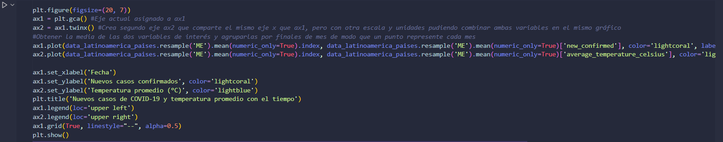

Se crea una figura con un eje, se estable el eje actual y se genera un segundo eje que compartirá el eje X, pero el Y tendrá otra escala y otras unidades, de modo que es posible combinar dos variables en un mismo gráfico. Se obtiene la media de las dos variables de interés (“new_confirmed” y “average_temperature_celsius”) y se las agrupa por finales de mes de modo que un punto represente cada mes. Se personaliza la línea que representa cada variable al igual que los elementos del gráfico como en los realizados previamente.

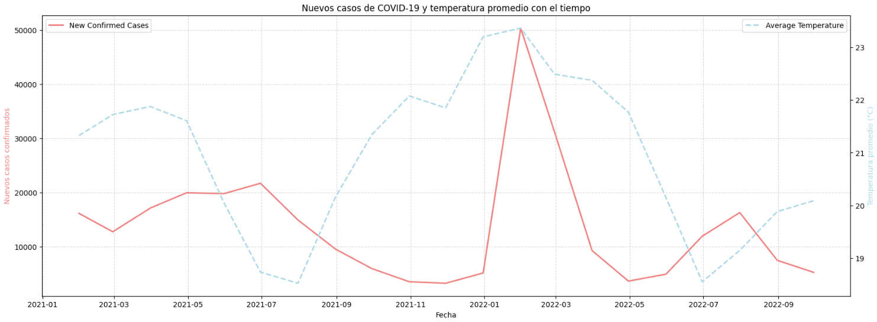

Se observa que la temperatura promedio ha fluctuado a lo largo del tiempo y que el promedio de casos ha disminuido progresivamente con un gran pico entre enero y marzo de 2022, que disminuyo rápidamente, coincidente con la temperatura promedio más alta. La cantidad de vacunados podría estar afectando los nuevos casos confirmados. Parecería que la temperatura promedio no afecta el número de nuevos casos.

* **Impacto de la urbanización en la propagación del COVID-19**

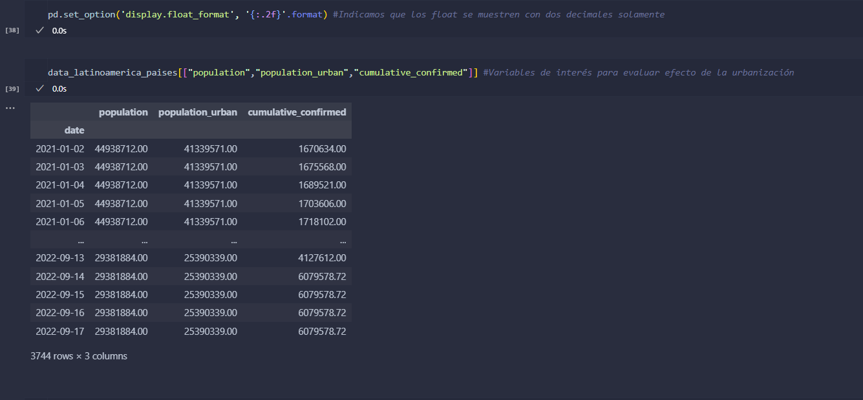

Se establece como mostrar los float, con dos decimales luego del punto decimal, y se seleccionan las variables de interés.

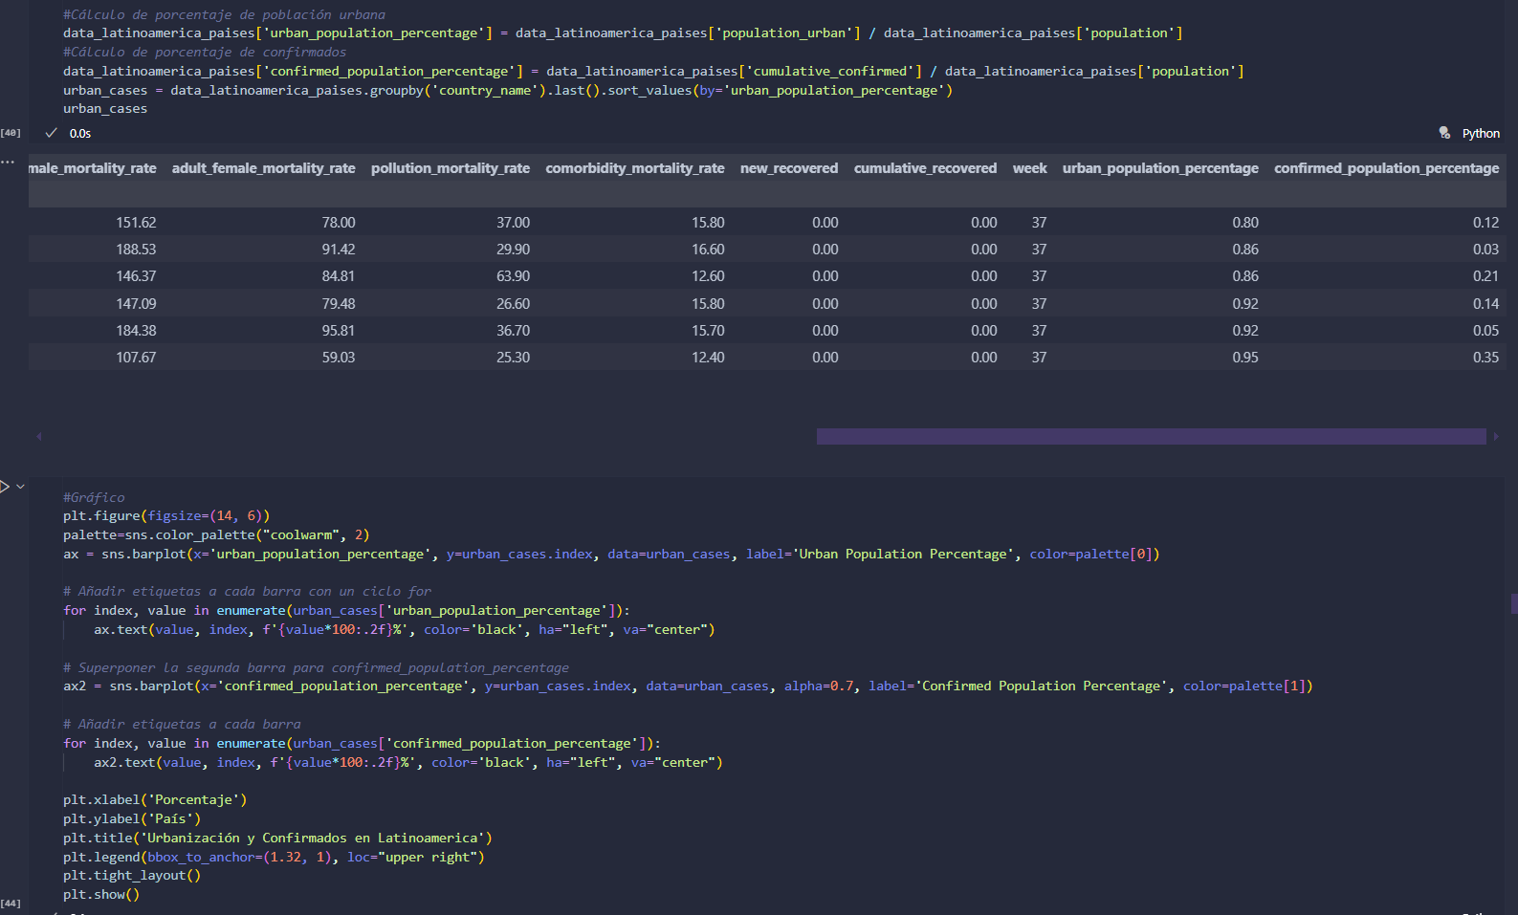

Se calcula el porcentaje de población urbana dividiendo población urbana en la población y el porcentaje de población confirmada dividiendo el acumulado de confirmado en la población. Se crea la figura con un eje usando un gráfico de barras horizontales en el cual se grafica el porcentaje de población urbana y superpuesto el porcentaje de acumulados confirmados. Se agregan etiquetas a cada barra con los porcentajes y a los ejes, la leyenda al gráfico y el título.

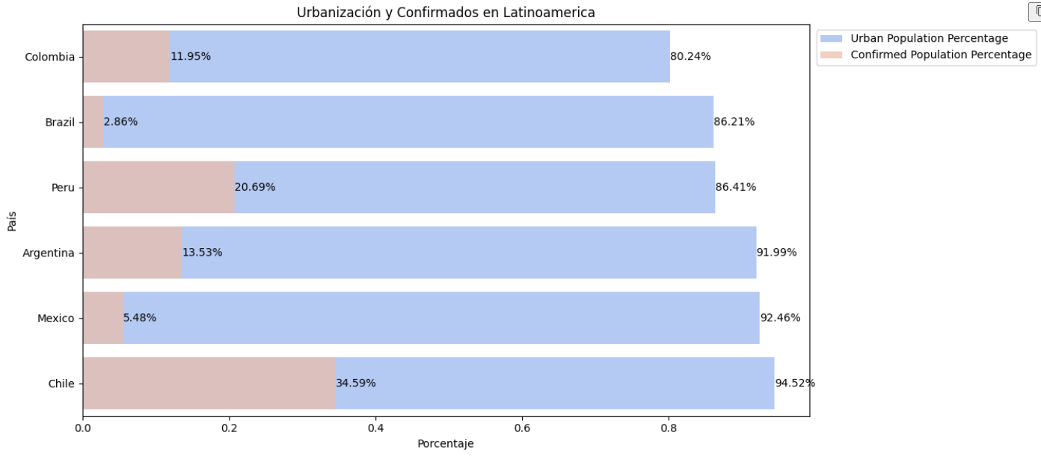

Los países con más impacto en la propagación fueron Chile, Perú y Argentina, que a su vez se encuentran entre los más urbanizados. Esto es coincidente con los resultados obtenidos relativos a dosis acumuladas de vacunas, y al número de nuevos casos y de muertes.

* **Distribución de la población por edad en países**

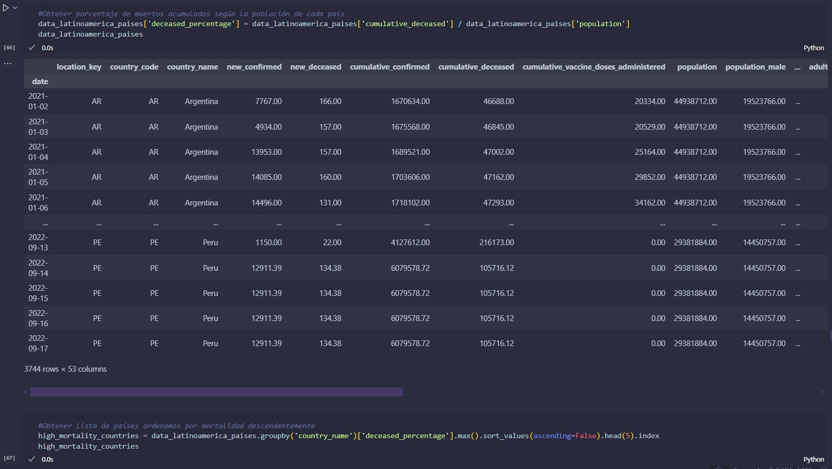

Se calcula el porcentaje de acumulación de muertos dividiendo los muertos acumulados en la población. Luego, se crea otra variable en la que se guardan los países ordenados por el máximo del porcentaje de acumulación de muertos.

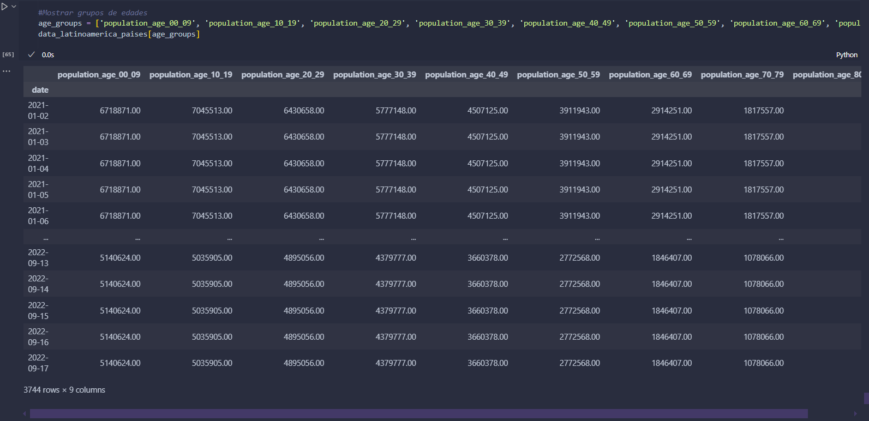

Se guarda en una variable los rangos etarios de la población.

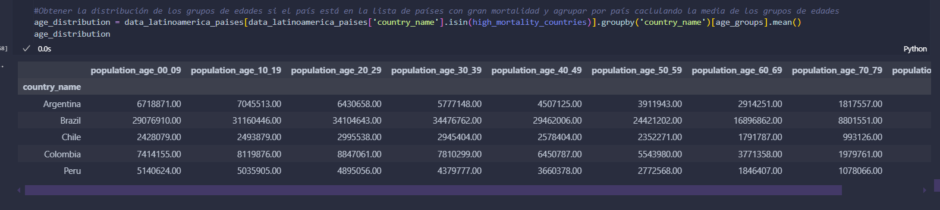

Se crea otra variable que contiene los países con el máximo del porcentaje de acumulación de muertos agrupando la media de los grupos etarios por país.

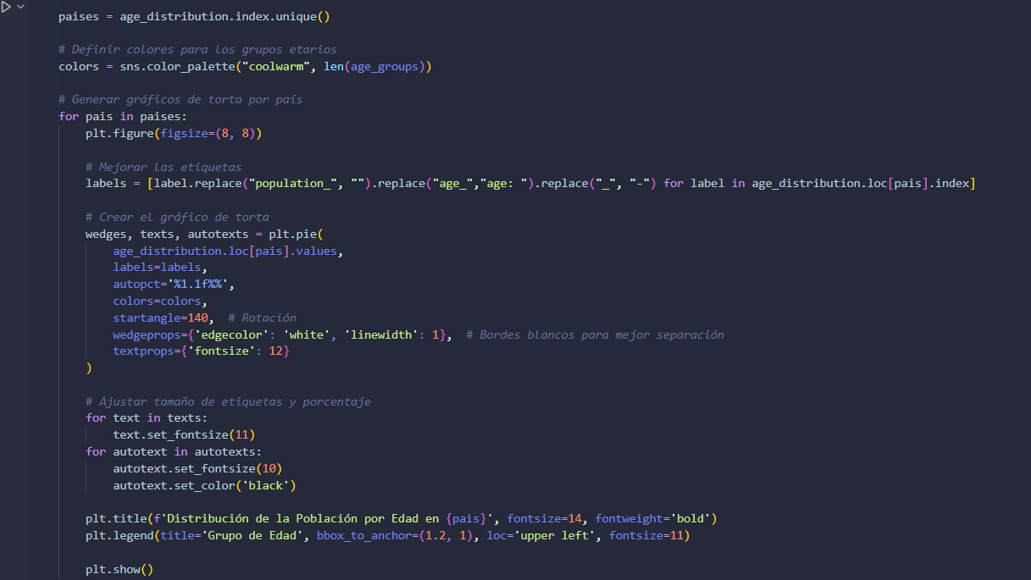

Se usan gráficos de torta para mostrar la distribución de los grupos de edades en los diferentes países. A través de un ciclo for se recorren los países y se crea una figura con un eje para cada uno, editando la etiqueta a mostrar, los colores del gráfico, la rotación, los colores de las líneas, el tamaño de la letra, el título y la leyenda.

Si bien estos gráficos nos permiten ver cómo se distribuye cada grupo etario en los países con mayor mortalidad no nos brindan mayor información sobre el efecto de la pandemia.

* **Evolución de casos activos vs. recuperados**

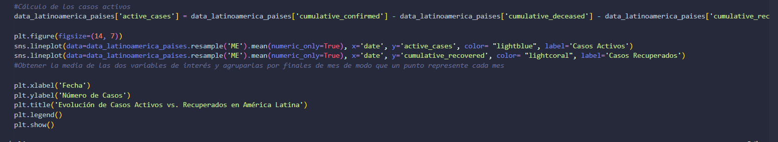

Se calcula los casos activos como los acumulados confirmados – acumulados muertos -acumulados recuperados. Se crea una figura con un eje y se obtiene la media de las dos variables de interés agrupadas por finales de mes de modo que un punto represente cada mes. Se personaliza cada línea y los demás elementos del gráfico.

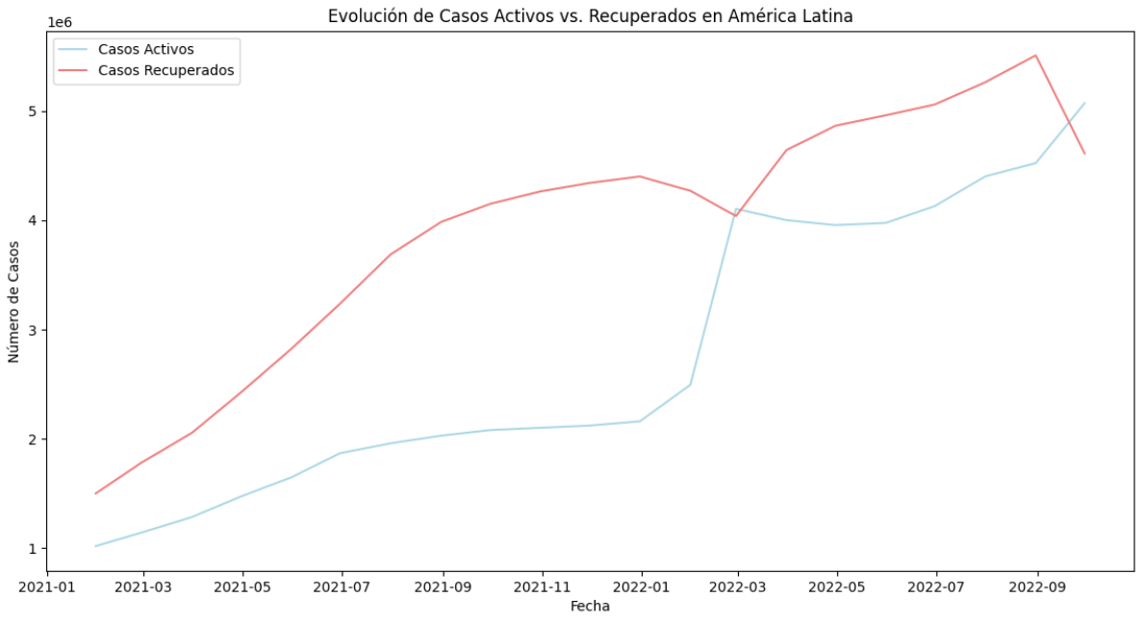

Al aumentar los casos activos se reducen los recuperados y viceversa. Podemos observar el incremento de casos activos con la consecuente disminución de los recuperados a inicios de 2022, como se ha visto en los análisis previos. Hacia fines de 2022 tenemos un decaimiento de los casos recuperados con el aumento de los casos activos.

* **Evolución del número de muertes diarias**

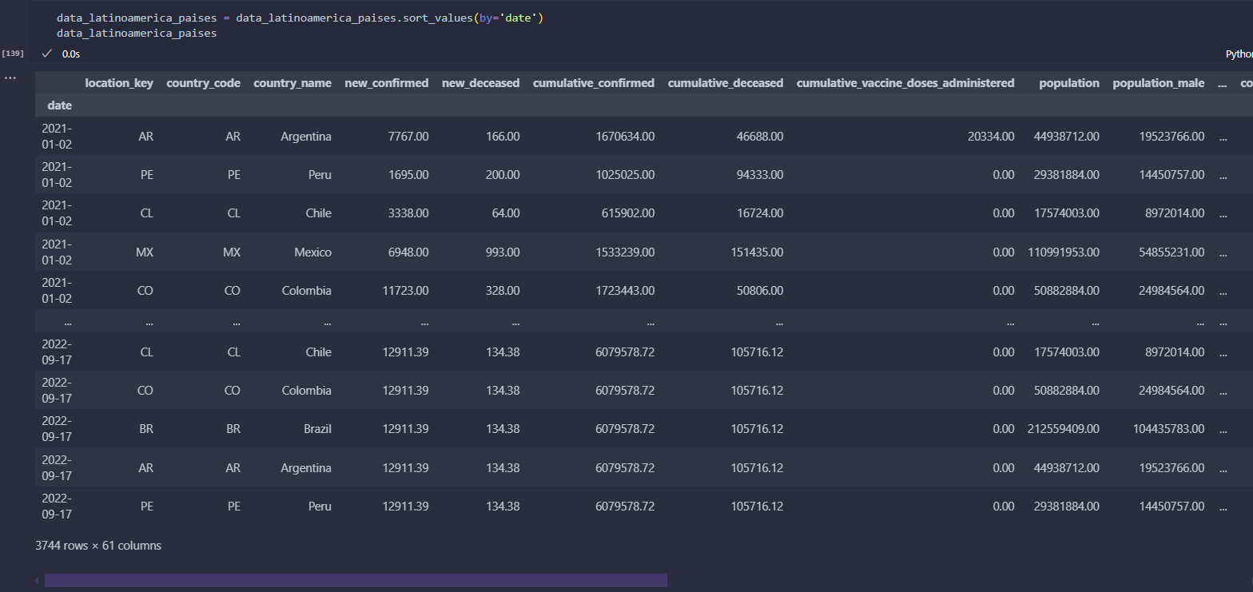

Se ordena por fecha decreciente el dataset.

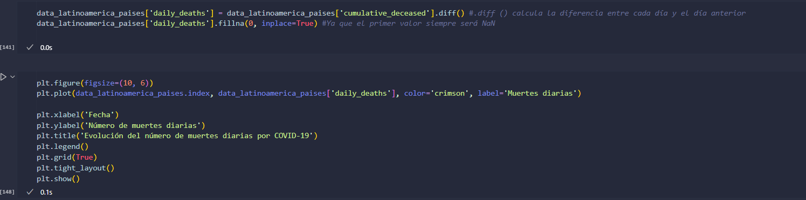

Se calcula la diferencia de muertes acumuladas por día con .diff y se imputan los valores Nan con 0 (el primero de todos). Se crea una figura con un eje usando un gráfico de líneas, y se personaliza el gráfico.

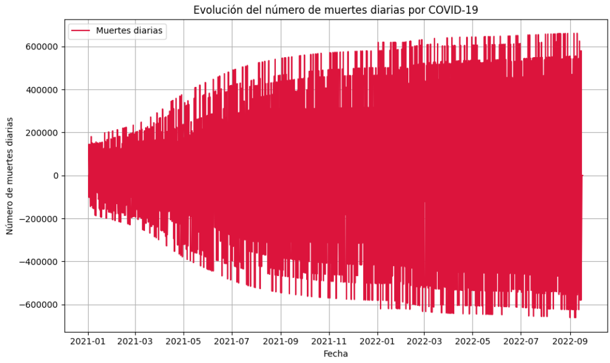

Se observa cómo varían las muertes diarias a lo largo del tiempo.

* **Análisis temporal de la mortalidad**

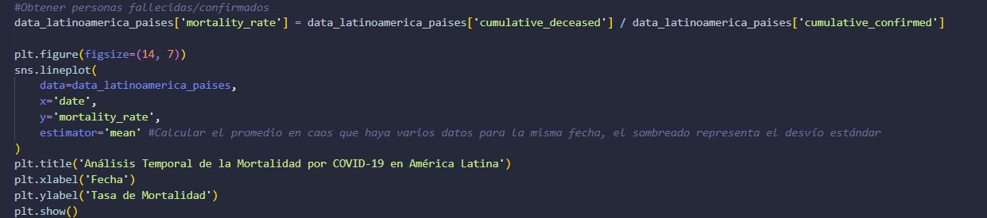

Se calcula el ratio de mortalidad dividiendo el acumulado de muertes en el acumulado de confirmados. Luego, se crea una figura con un eje que grafica el ratio de mortalidad, calculando el promedio de casos si hay varios datos para la misma fecha. Se personaliza el gráfico y el sombreado indica el desvío estándar.

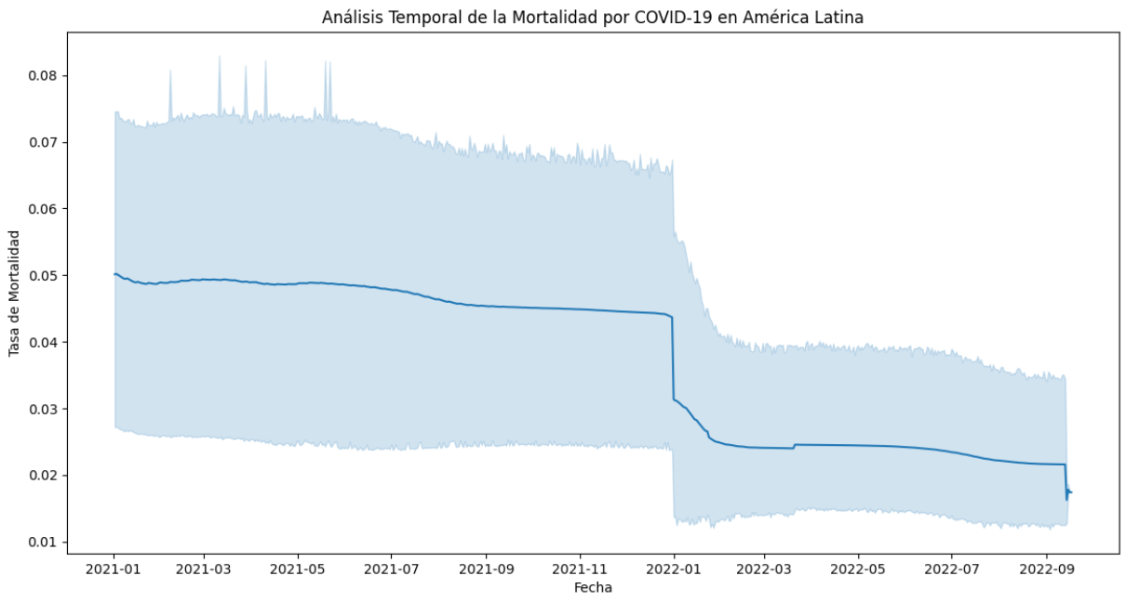

La mortalidad descendió en el transcurso del tiempo, con un decrecimiento marcado a inicios de 2022 coincidente con el aumento de los vacunados en todos los países.

* **Prevalencia de condiciones preexistentes en países con altas y bajas tasas de mortalidad**

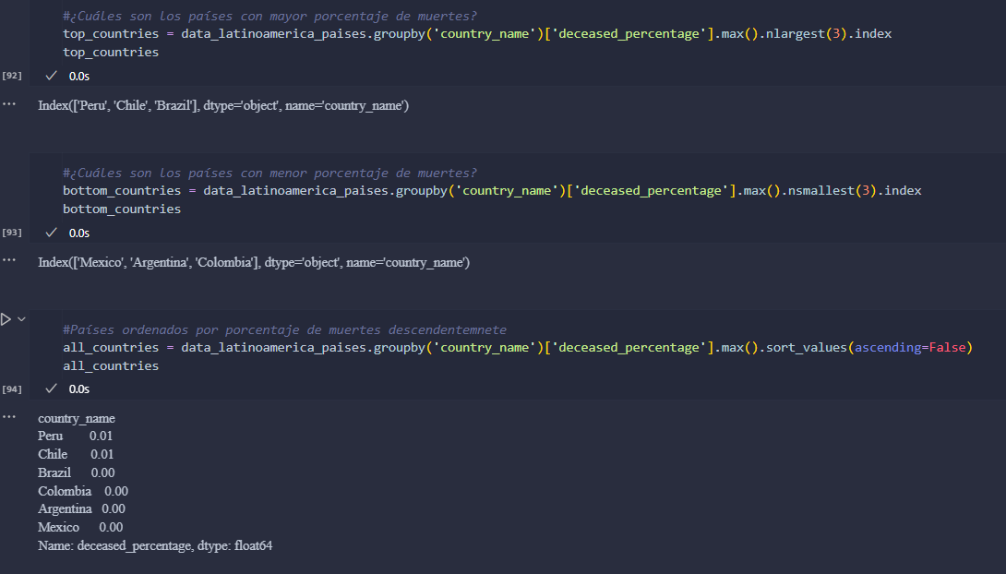

Se seleccionan los países con el mayor y con el menor porcentaje de muertos.

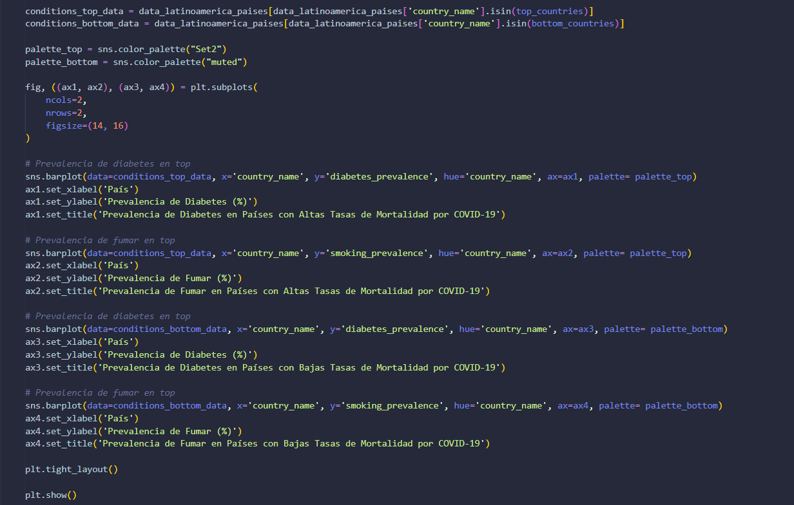

Se crean dos variables que contengan por un lado los países con mayor porcentaje de muertos y por otro los países con menor porcentaje de muertos. Se crea una figura con cuatro ejes. Se generan cuatro gráficos de barras uno por cada combinación posible (prevalencia de diabetes en países con mayor y menor porcentaje, y prevalencia de fumadores en países con mayor y menor porcentaje). Se personalizan los colores.

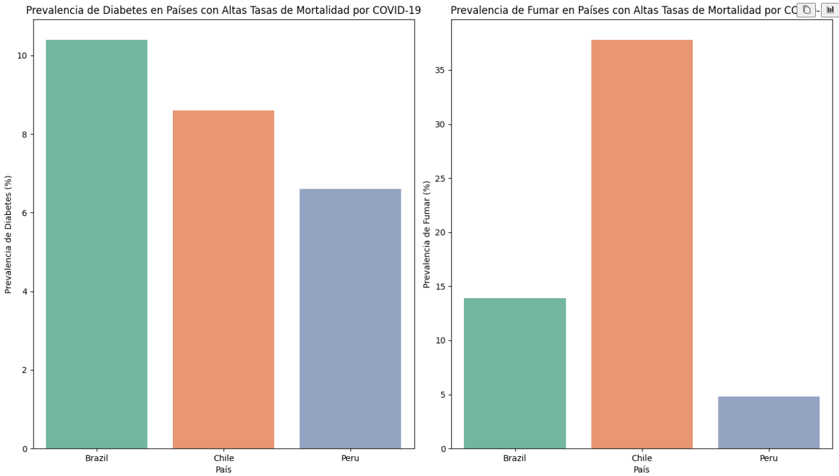

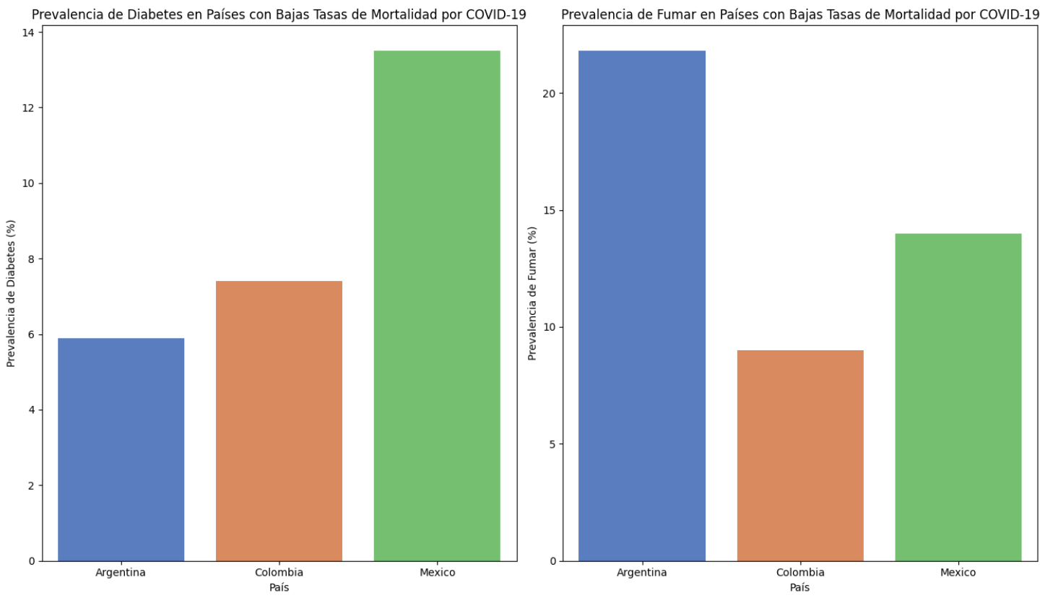

Se observa que la diabetes afecta en mayor medida a Brasil y México, mientras que el tabaco a Chile y Argentina. Consideremos además que Brasil y Chile aparecen entre los países con mayor mortalidad mientras que México y Argentina entre los que poseen una menor mortalidad. Por lo que a nivel país es difícil establecer una correlación entre condiciones preexistentes y mortalidad por COVID.

* **Comparación de la Situación Actual (Contexto de los datos)**

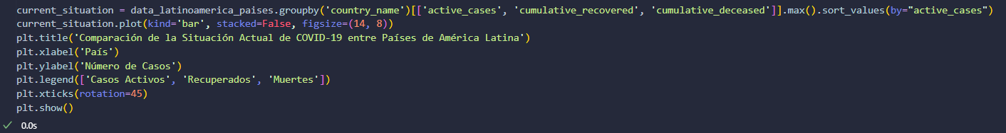

Se seleccionan las variables de interés obteniendo el máximo de cada una y ordenando por los casos activos ascendentemente. Se crea una figura con gráfico de barras, el cual se personaliza con etiquetas para los ejes, rotación y título.

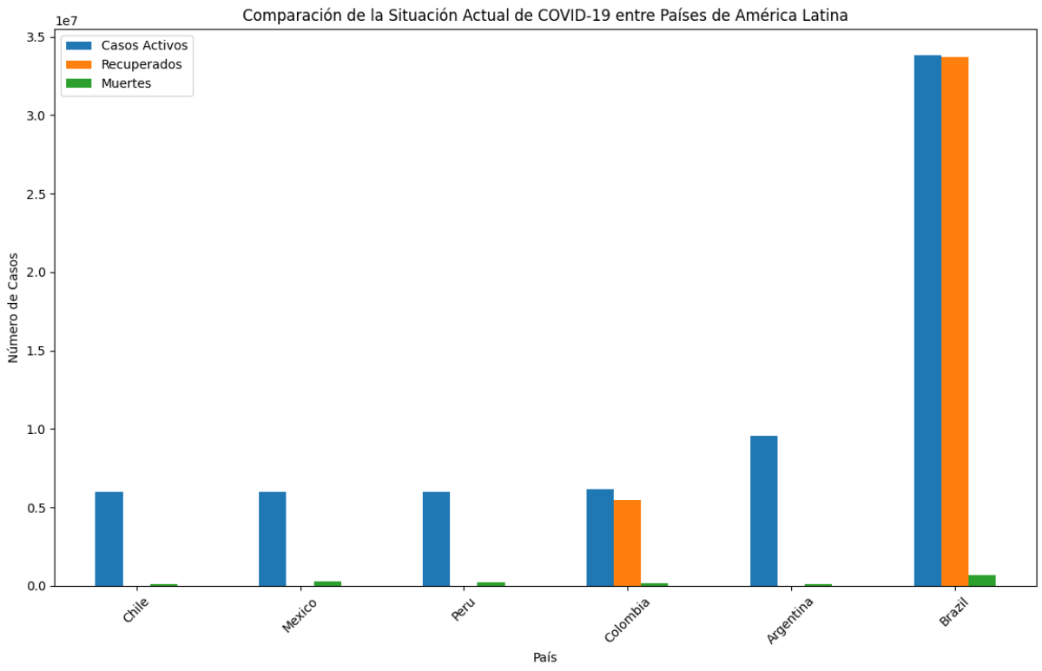

Pareciera haber algún error en los datos respecto a los recuperados, ya que hay países en los que no hay recuperados, pero hay una diferencia entre los casos activos y las muertes por lo que hay recuperados. Con este gráfico podríamos ser capaces de comparar la situación actual de cada país en cuanto a casos activos, casos recuperados y muertes. En líneas generales, vemos que, si bien hay muchos casos activos, las muertes son muy reducidas y para Colombia y Brasil observamos que el número de recuperados es muy alto.

* **Posibles correlaciones entre variables**

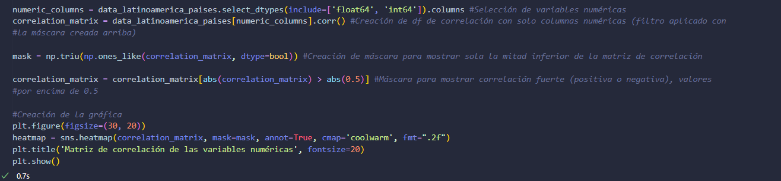

Un posible acercamiento sería realizar una matriz de correlación entre las variables con el uso de una máscara para quedarnos solamente con las variables más fuertemente correlacionadas tanto positiva como negativamente (valores absolutos de correlación mayores a 0.5). El heatmap obtenido al graficar esta matriz ha sido personalizado para usar una gama de colores “coolwarm”, mostrando los valores de correlación dentro de las celdas y solo empleando dos decimales en los mismos.

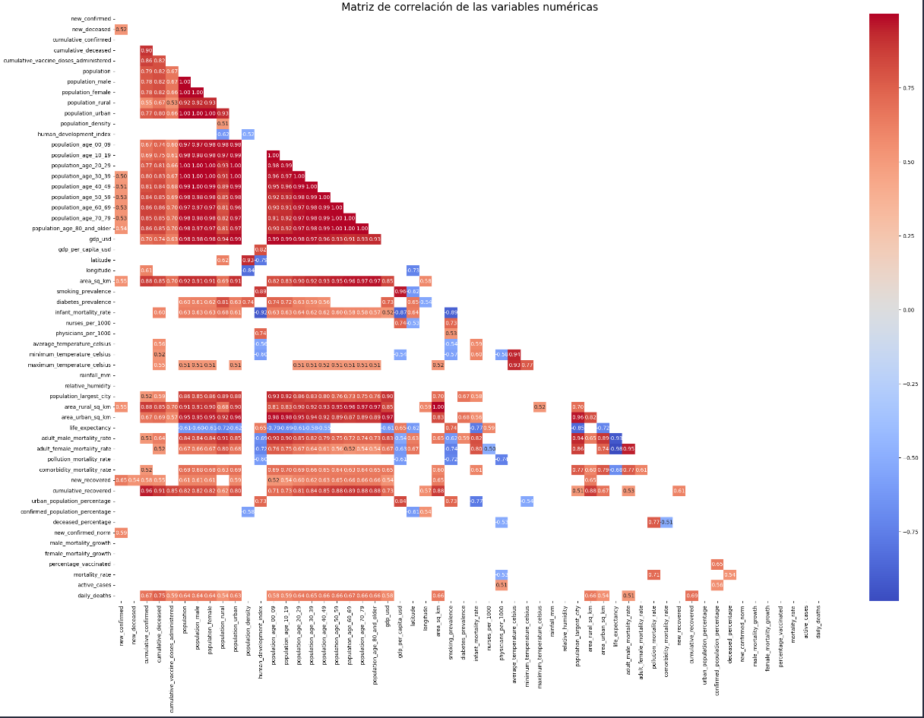

Este heatmap nos permite ver las variables fuertemente correlacionadas tanto positiva como negativamente, muchas de ellas han sido graficadas previamente en distintas figuras, por ejemplo: los nuevos casos y los nuevos muertos, nuevos casos y nuevos recuperados, nuevos recuperados y nuevos muertos., acumulación de dosis administradas y acumulación de confirmados, acumulación de dosis administradas y acumulación de muertos.

**AVANCE 4:**

En el programa Power BI se importó el dataset filtrado y limpio generado en el avance uno: “DatosFinalesFiltrado”. Se reconocieron correctamente los tipos de todas las columnas por lo que no fue necesario hacer transformaciones adicionales en Power Query (solo y por motivos de la configuración regional y de idioma de mi notebook debí establecer el formato para todos los tipos de datos con “en-US”).

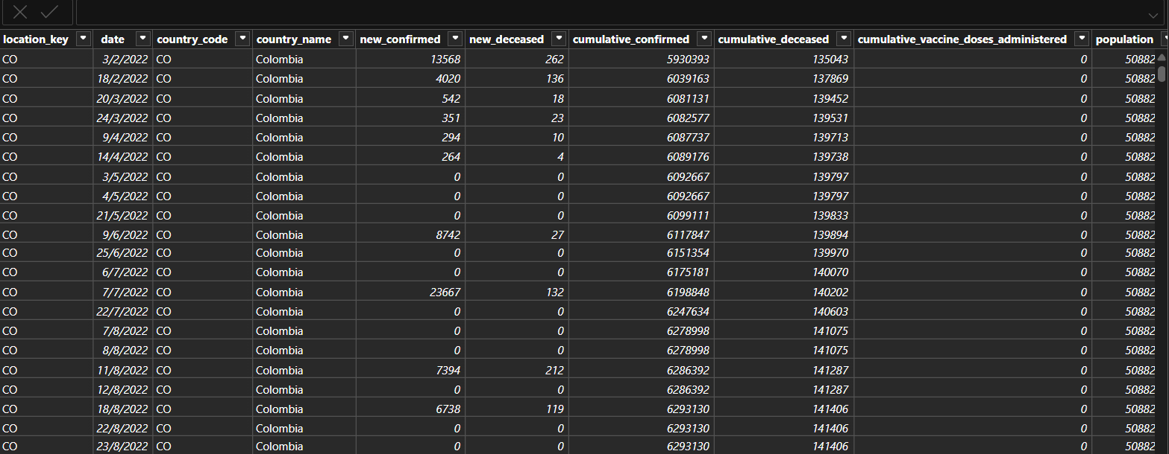

Se crearon medidas y columnas calculadas (“AñoMes” y “Año”) para la elaboración de las gráficas según fuese necesario. Las medidas quedaron ordenadas en una tabla que las contiene.

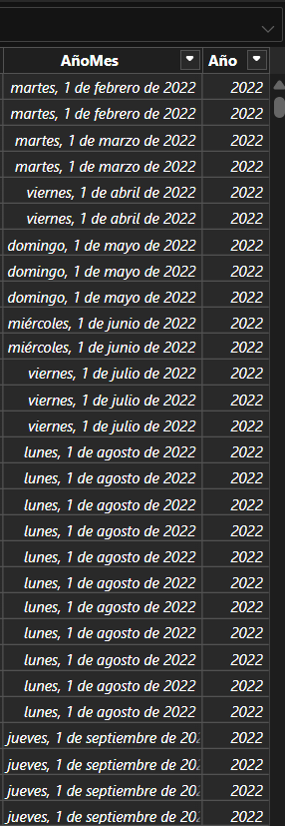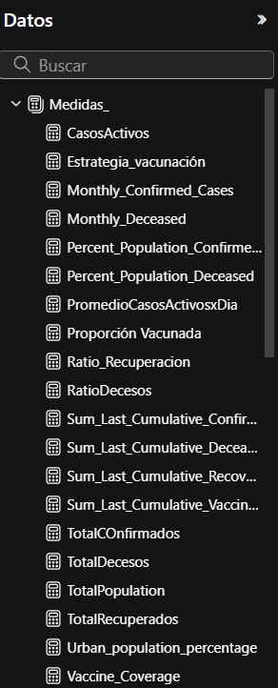

Posteriormente se procedió a crear el dashboard para la visualización de los resultados. El mismo cuenta con una primera página denominada “Home” que es la presentación, con el logo generado para la empresa BioGenesys ubicado centralmente ala izquierda, e inferiormente cinco imágenes que funcionan como botones de navegación entre páginas Al pararse sobre los botones se muestran tooltips en cada uno de ellos, que indican como usarlos y a qué parte del informe nos dirigirán.



La segunda página cuenta con el objetivo general solicitado por la empresa, al igual que los objetivos específicos.

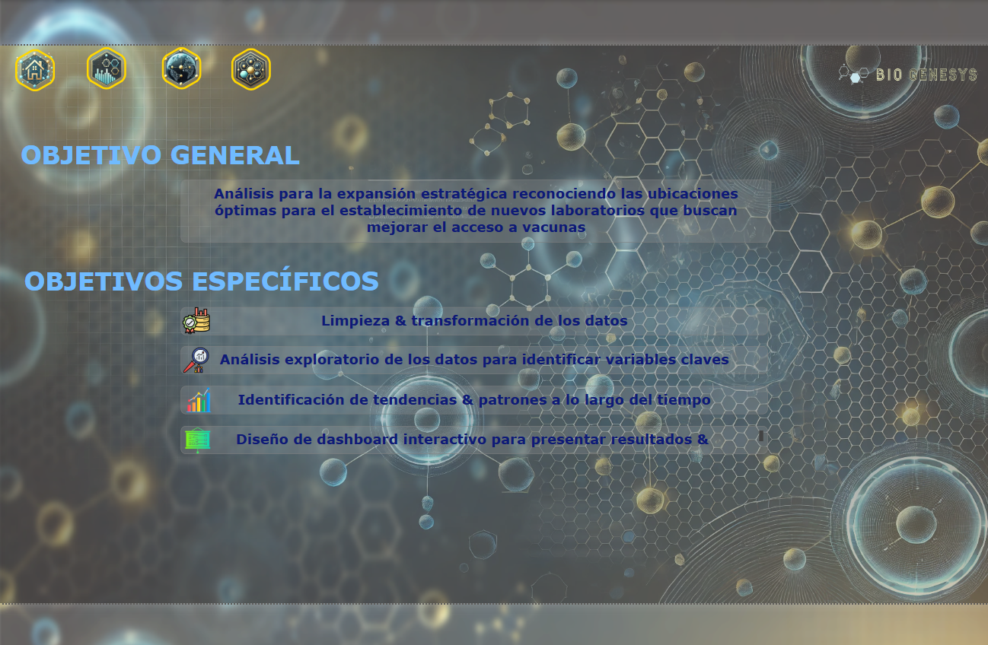

La tercera página es el “Análisis general” de los datos mostrando como KPIs superiormente el ratio de recuperación, el ratio de decesos y la proporción de vacunados. Por debajo, observamos un gráfico generado con un script de Python (la matriz de correlación entre variables) que nos muestra qué variables están más relacionadas y deberían considerarse para análisis más profundos. A continuación, se muestra la tendencia de casos confirmados y muertes mensuales en el tiempo, seguido por un mapa con la cantidad de muertes por país. Por debajo, se visualiza la cantidad de habitantes por país y el PBI per cápita de cada uno de los países de interés. Finalmente, observamos otro gráfico generado mediante Python (un violinplot) que compara los casos activos y recuperados por país.

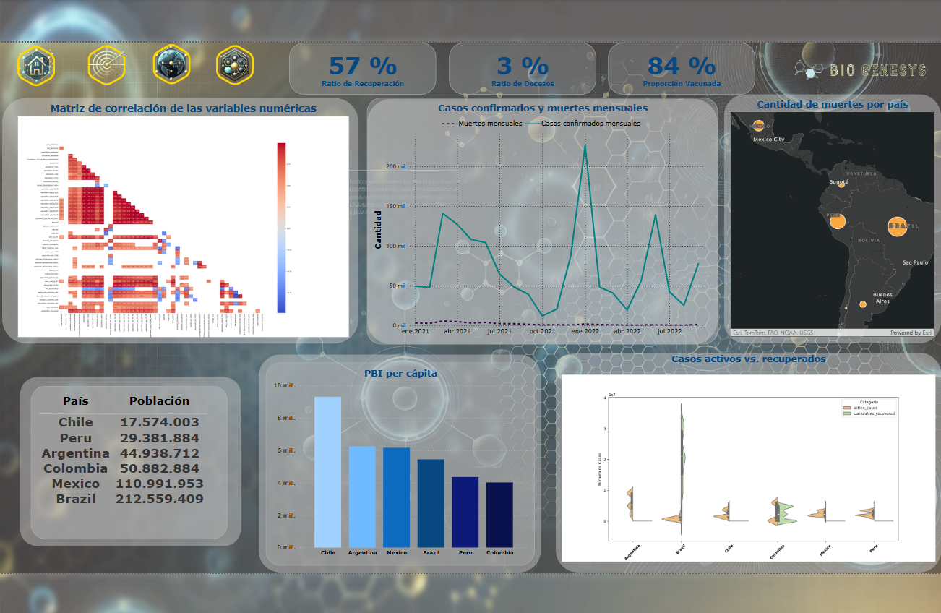

La cuarta página es el “Análisis detallado” donde superiormente se encuentran los KPIs: promedio de casos activos por día, los confirmados y los recuperados. Inferiormente a la izquierda se ubican los segmentadores (Año y País), seguidos por un treemap con el promedio de densidad de cada país y un gráfico de anillo con la mortalidad femenina, masculina e infantil. Esta fila culmina con un gráfico de líneas que compara el porcentaje de fallecidos por país en el tiempo. Por debajo, se visualiza el otro gráfico de líneas con el porcentaje de enfermos por país, un gráfico de barras horizontales con las dosis administradas por país y por último un gráfico de columnas con las estrategias de vacunación por país.

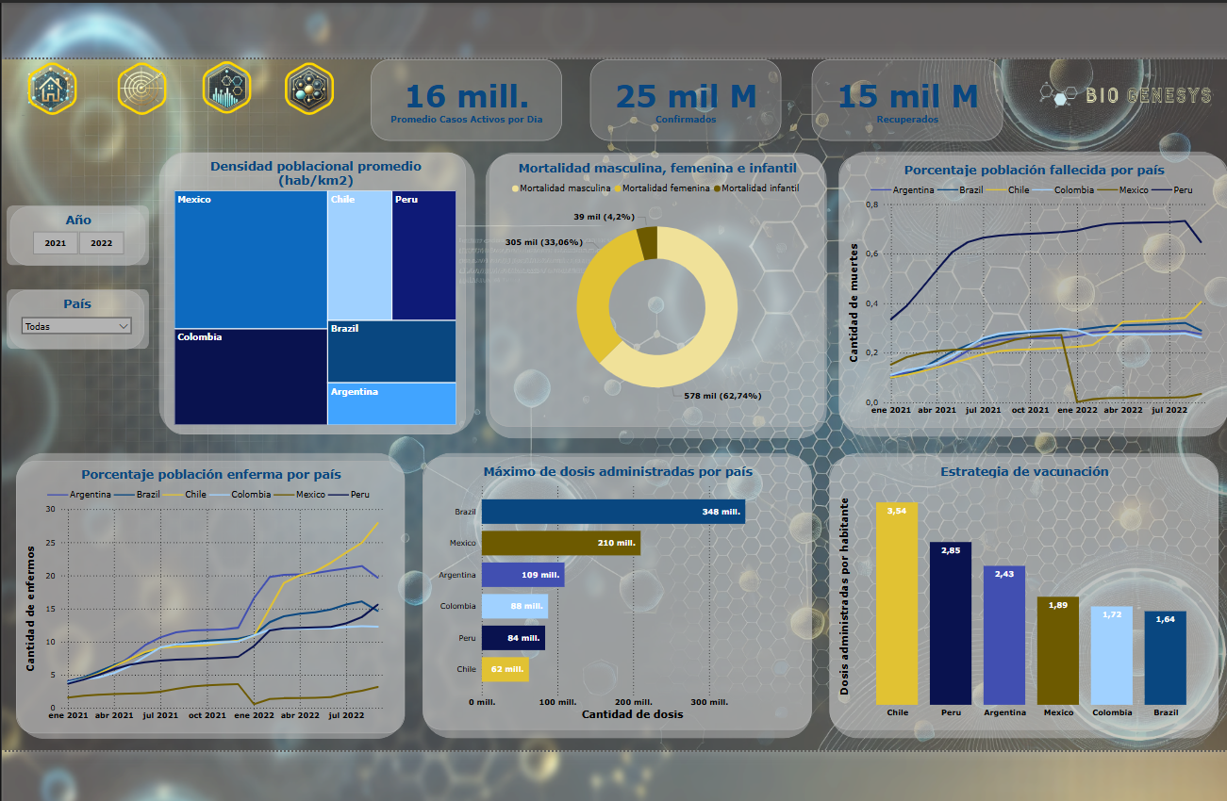

La última página contiene las conclusiones más importantes de todo el análisis.



Es importante destacar que en cada página se encuentran las mismas imágenes que en el “Home” actuando como botones de navegación entre páginas y que permiten a los usuarios moverse por las distintas partes del reporte.

Además, en este reporte se combinan gráficos estáticos (aquellos creados a través de códigos de Python) y gráficos dinámicos. Los primeros son muy ventajosos a la hora de reportes impresos ya que los datos mostrados son fijos y generados para ese momento particular (se desactualizan si la información mostrada cambia rápidamente, pero si esta es más estable sería una forma adecuada de mostrar los datos). Los gráficos dinámicos permiten actualizaciones en tiempo real o programadas y los usuarios pueden interactuar según qué datos en particular deseen ver o explorar. Cada tipo de gráfico posee sus ventajas y desventajas y su uso dependerá de qué es necesario visualizar y el tipo de información y público con el cual contamos.

# EDA e insights (A PARTIR DE LOS GRÁFICOS DE PYTHON)

- De forma general en Latinoamérica el gran pico en el crecimiento de los nuevos confirmados y nuevos muertos se dio a fines de 2021 e inicios de 2022, con un segundo pico mucho menor a mediados de 2022. Los nuevos confirmados superan en tasa de crecimiento a los nuevos muertos.

- Los gráficos semanales muestran que en el 2021 Argentina y Colombia presentaron un pico de nuevos confirmados entre mayo a julio más marcado que en los demás países. A su vez, Argentina en diciembre presentó otro gran pico, mientras que en los demás países el número de casos se mantuvo estable. Brasil, Chile y Perú presentaron un comportamiento similar respecto a los nuevos casos con un pico menos marcado entre marzo y junio, para luego disminuir y mantenerse constante hasta fin de año. México es el que menos casos nuevos presentó, con un pico suave en agosto. En el 2022, es posible observar que Argentina y Perú iniciaron con un gran número de nuevos casos para decaer marcadamente a lo largo del año. Chile presentó un pico de nuevos casos en febrero y luego se redujo. Todos los países aumentaron levemente el número de nuevos casos entre junio y agosto. México y Colombia son los que menos nuevos casos presentaron a lo largo del 2022.

-Los gráficos mensuales de nuevos confirmados para 2021 y 2022 muestran exactamente el mismo patrón que los semanales solo que las líneas son más abruptas debido a la escala usada.

-En 2021 Perú presentó el mayor número de nuevos muertos en abril y luego decayó sustancialmente. Brasil también presentó un pico en abril, pero mucho más reducido en cantidad, mientras que Argentina y Colombia se acercan en número de muertos a Brasil (teniendo una población mucho menor) en junio. México con un menor número de muertes presentó su pico en agosto y Chile es más constante con el máximo entre abril a julio. En 2022 todos los países excepto Chile tuvieron un leve pico en febrero para luego disminuir sustancialmente. Sin embargo, Chile presentó un pico muy importante en marzo para disminuir y acercarse al resto de los países analizados posteriormente.

- Brasil y Colombia presentaron una reducción de los nuevos confirmados de 2021 a 2022 de forma marcada, mientras que en Argentina la reducción fue muy sutil. México, Chile y Perú presentaron un aumento de casos desde 2021 a 2022. Esto podría estar relacionado con el progreso de la vacunación en cada país.

- Brasil ha mostrado la mayor cantidad de dosis de vacunas administradas, lo cual podría deberse al tamaño de su población, aunque tal vez esto le permitió tener números bajos en comparación a los demás países respecto a casos nuevos y muertes, con los números más altos de nuevos confirmados entre marzo y junio de 2021 y el pico de muertes en junio. México el segundo en cantidad de dosis administradas presentó un número bajo de nuevos casos en 2021 en comparación a los demás países y del mismo modo un bajo número de muertes en agosto. La menor cantidad de dosis aplicadas por Argentina y Colombia los llevaron a tener picos muy elevados de nuevos casos entre mayo y julio de 2021, Argentina repitió el pico en diciembre de 2021 y principios de 2022; con un gran número de muertes en junio de 2021 acercándose a Brasil cuya población en mucho mayor. Perú y Chile con aún menos dosis administradas presentaron un gran número de casos confirmados entre marzo y junio de 2021 al igual que en inicios de 2022, y con una gran cantidad de muertos superando (en el caso de Perú) y acercándose (en el caso de Chile) a los muertos de Brasil cuya población en mucho mayor; en 2022 fueron los países con gran cantidad de casos y Chile presentó el mayor número de muertes. Sin duda, Argentina, Chile y Perú podrían ser buenos lugares para establecer ubicaciones de la empresa.

- A medida que aumentaba la población vacunada el número de nuevos casos confirmados disminuía hasta llegar a valores por debajo de los vistos al inicio de la pandemia. La vacunación permitió la reducción de los nuevos casos de COVID-19.

- En relación con el tamaño de la población Chile ha sido el país que más dosis administró por habitante, seguido por Perú y Argentina. Sin embargo, todos ellos presentaron una gran cantidad de casos nuevos y de muertes, tal vez debido a que la mayoría de las dosis no alcanzaron a un gran porcentaje de la población. Mientras que México, Colombia y Brasil que han vacunado menos por cantidad de habitantes han tenido un menor número de casos y de muertes, lo cual demostraría un mejor resultado de su estrategia alcanzando a un mayor porcentaje de la población.

- La temperatura promedio ha fluctuado a lo largo del tiempo y el promedio de casos ha disminuido progresivamente con un gran pico entre enero y marzo de 2022, que disminuyo rápidamente, el cual es coincidente con la temperatura promedio más alta. La cantidad de vacunados podría estar afectando los nuevos casos confirmados. Parecería que la temperatura promedio no afecta el número de nuevos casos.

- Los países con más impacto en la propagación fueron Chile, Perú y Argentina, que presentan un mayor porcentaje de urbanización. Esto es coincidente con los resultados obtenidos relativos a dosis acumuladas de vacunas, y al número de nuevos casos y de muertes.

- Al aumentar los casos activos se reducen los recuperados y viceversa. Con el incremento de los casos activos hay una disminución de los recuperados a inicios de 2022, como se ha visto previamente. Hacia fines de 2022 hay un decaimiento de los casos recuperados con el aumento de los casos activos.

- La mortalidad descendió en el transcurso del tiempo, con un decrecimiento marcado a inicios de 2022 coincidente con el aumento de los vacunados en todos los países.

- La diabetes afecta en mayor medida a Brasil y México, mientras que el tabaco a Chile y Argentina. Brasil y Chile aparecen entre los países con mayor mortalidad mientras que México y Argentina entre los que poseen una menor mortalidad. Por lo que a nivel país es difícil establecer una correlación entre condiciones preexistentes y mortalidad por COVID.

- Pareciera haber algún error en los datos respecto a los recuperados, ya que hay países en los que no hay recuperados, pero hay una diferencia entre los casos activos y las muertes lo que indicaría que dicha diferencia o son casos aún activos o son recuperados. En líneas generales, vemos que, si bien hay muchos casos activos, las muertes son muy reducidas y para Colombia y Brasil observamos que el número de recuperados es muy alto.

# Análisis del dashboard (conclusiones en negrita)

# El dashboard desarrollado en Power BI fue diseñado para optimizar la identificación de las ubicaciones estratégicas óptimas para la expansión de los laboratorios farmacéuticos y centros de vacunación.

# Para ello en la primera página denominada Home contamos con una serie de imágenes que actúan como botones de navegación para moverse a través del reporte de forma intuitiva y sencilla. En caso de que la imagen no se completamente evidente al posicionarnos sobre el botón un pequeño cartel nos indica a qué área del reporte podemos acceder haciendo clic.

# La siguiente página “Objetivos” presenta cuáles son el objetivo general y los objetivos específicos del análisis detallado de forma resumida y puntual. Superiormente se presentan los mismos botones de navegación que nos dirigirán a las demás páginas.

# La tercera página es el “Análisis general”. En ella presentamos una visión del análisis que incluye a todos los países seleccionados para empezar a indagar en los datos y obtener algunas conclusiones generales del comportamiento durante la pandemia. Superiormente a la izquierda se encuentran los botones de navegación y los KPIs que indican el Ratio de Recuperación, el Ratio de Decesos y la Proporción vacunada. A continuación, se presenta una matriz de correlación que nos indica qué variables se encuentran altamente correlacionadas y deberían analizarse con mayor detalle o profundidad. Aquí podemos mencionar, como ejemplo, los casos confirmados y las muertes mensuales (gráfico ubicado a continuación), con tres picos importantes en los casos confirmados a lo largo del tiempo y muy sutiles elevaciones en las muertes en esos mismos momentos. Consideremos la cantidad de muertes por país presentadas en el mapa, pero sin dejar de tener en cuenta la población de cada país, para poder comparar más fácilmente entre países según su tamaño poblacional. Teniendo en mente el objetivo de BioGenesys de establecer nuevos laboratorios y centros de vacunación el PBI per cápita de los países de interés es una métrica muy útil que nos da indicios de los posibles mercados donde la demanda podría ser mayor al evaluar los ingresos promedio de los habitantes. Por último resaltar un problema con los datos: no hay información sobre los recuperados para más del 60% de los países seleccionados por lo que esta variable no será comparada posteriormente.

# La cuarta página “Análisis detallado” presenta las visualizaciones centradas en la comparación de la performance entre países. Superiormente a la izquierda se encuentran los botones de navegación y los KPIs que indican el Promedio de casos activos por día, los Confirmados y Recuperados. Por debajo y en el extremo derecho tenemos los segmentadores: por Año y por País para que cada usuario explore los datos según sus intereses o necesidades. A continuación, contamos con información sobre promedio de habitantes por km2 por país, que nos informaría sobre la posible demanda de nuestros productos. Comparando mortalidad masculina, femenina e infantil, observamos que los hombres han sido más susceptibles que las mujeres y los niños en todos los países. Cuando comparamos el porcentaje de fallecidos por país (que normaliza por tamaño poblacional) observamos que Perú es el país con más muertes, seguido por Chile, Argentina, Brasil y Colombia, siendo Chile el único con un número de muertes en crecimiento. Si observamos ahora el porcentaje de enfermos por país (también normalizado por tamaño poblacional), Chile y Argentina presentan números mayores, seguidos por Brasil, Perú y Colombia. Con los dos gráficos siguientes vemos que:

# - Brasil es el país que más dosis de vacunas administró, pero con la menor cantidad de dosis por habitante, es decir que un mayor porcentaje de la población fue vacunada, aunque sea con una dosis; y que México, el siguiente en cantidad de dosis administradas posee también un número parecido a Brasil en dosis por habitante. Esta estrategia parecería funcionar ya que estos países no han sido los que más muertes y fallecidos han presentado.

# -Argentina continúa en cantidad de dosis administradas, pero está tercero en relación con el número de dosis por habitante; y Colombia ubicado a continuación respecto al número de dosis administradas presenta números entre Brasil y México en cantidad de dosis por habitante. En estos países podemos destacar que la performance de Colombia dio mejores resultados ya que su número de fallecidos y enfermos es mejor que los de Argentina, teniendo Colombia una población mayor que Argentina.

# -Por último, ubicados al final de la cantidad de dosis administradas totales están Perú y Chile, siendo los que más dosis por habitante administraron, lo cual nos indicaría que solo un porcentaje de la población fue vacunada con una gran cantidad de dosis. Esta estrategia no parecería haber sido eficiente con los mayores números de muertos y enfermo, estos últimos en aumento hacia mediados de 2022.

# La última página “Conclusiones” presenta las conclusiones del análisis llevado a cabo de manera resumida y puntual. Superiormente se presentan los mismos botones de navegación que nos dirigirán a las demás páginas.

# Conclusiones y Recomendaciones

# Se provee una síntesis de los resultados de las visualizaciones y el dashboard con una conclusión general al final de cada sector en negrita.

Visualizaciones:

El pico de crecimiento de confirmados y muertes fue a fines de 2021 e inicios de 2022, con un segundo pico a mediados de 2022.

En 2021 Argentina y Colombia fueron los países con mayor número de nuevos confirmados. Brasil, Chile y Perú siguieron con un número evidentemente menor y finalmente México fue el país con menor número de casos. Mientras que, en 2022 Argentina, Perú y Chile fueron los países con mayor número de nuevos confirmados que disminuyeron paulatinamente.

En 2021 Perú, Argentina y Colombia presentaron el mayor número de muertos considerando su población (Brasil presentó números similares a Argentina y Colombia, pero teniendo una población alrededor de cinco veces mayor). México y luego Chile presentaron números de muertos más reducidos. En 2022 el número de muertes fue similar y constante para todos los países, excepto Chile que presentó un pico muy importante a inicios de año.

Brasil y México son los países con mayor cantidad de dosis de vacunas administradas lo cual podría explicar los números reducidos de nuevos casos y muertes en comparación con los demás países. Argentina y Colombia que son los siguientes en cantidad de dosis aplicadas presentaron mayores números de nuevos confirmados y muertes. Y finalmente, Perú y Chile con apenas más de 0.5 dosis administradas presentaron una gran cantidad de nuevos casos y las muertes superaron (en el caso de Perú) o se acercaron (en el caso de Chile) a las muertes de Brasil.

La vacunación permitió la reducción de los nuevos casos de COVID-19 ya que a medida que la población vacunada aumentaba los nuevos casos confirmados disminuían hasta valores inferiores a los del inicio de la pandemia.

Si bien Chile, seguido por Perú y Argentina han sido los países que más dosis administraron en relación con el tamaño poblacional, también fueron los que presentaron una gran cantidad de casos nuevos y de muertes. Tal vez empezaron a vacunar tardíamente por no tener las vacunas disponibles y sin una planificación de administración preferencial de dosis (esto los volvería lugares idóneos para establecer sedes de BioGenesys). México, Colombia y Brasil que han vacunado menos considerando el tamaño poblacional han tenido un menor número de casos y de muertes, lo cual demostraría una mejor preparación para enfrentar la pandemia, posiblemente vacunando preferencialmente a ciertas partes de la población y más tempranamente en el tiempo.

Parecería que la temperatura promedio no afecta el número de nuevos casos. La temperatura promedio ha fluctuado a lo largo del tiempo y el promedio de casos ha disminuido progresivamente con un gran pico coincidente con la temperatura promedio más alta.

Los países con mayor porcentaje de urbanización (Chile, Perú y Argentina) son los que presentan una mayor dosis acumuladas de vacunas. Lo cual refuerza lo visto previamente: podrían ser los lugares idóneos para el establecimiento de los nuevos laboratorios.

El aumento de los casos activos es consecuente con una reducción de los casos recuperados y viceversa. La mortalidad descendió con el tiempo, un decrecimiento marcado a inicios de 2022 coincidente con el aumento de los vacunados en todos los países.

La diabetes afecta en mayor medida a Brasil y México, mientras que el tabaco a Chile y Argentina, siendo Brasil y Chile los países con mayor mortalidad mientras que México y Argentina los que poseen una menor mortalidad. A nivel país es difícil establecer una correlación entre condiciones preexistentes y mortalidad por COVID.

Hay algún error en los datos respecto a los recuperados, ya que hay países en los que no hay recuperados. En líneas generales, hay muchos casos activos, las muertes son muy reducidas y para Colombia y Brasil observamos que el número de recuperados es muy alto.

**El aumento de la vacunación produjo una reducción de los nuevos casos confirmados. La cantidad de muertes y confirmados varía según cada país siendo Chile y Perú los que presentaron números mayores. La cantidad de vacunados también cambia según el país siendo Brasil y México los que poseen números mayores, y Chile y Perú los números más bajos. Así, vemos que Chile y Perú serían lugares óptimos para el establecimiento de los nuevos laboratorios y centros de vacunación.**

Dashboard:

Correlación entre los casos confirmados y las muertes mensuales, con tres aumentos muy marcados en el primero y muy sutiles en el segundo en esos mismos meses.

# No hay información sobre los recuperados para más del 60% de los países seleccionados.

Los hombres han sido más susceptibles que las mujeres y los niños en todos los países a muerte por COVID-19.

Perú es el país con más muertes, seguido por Chile, Argentina, Brasil y Colombia; Chile y Argentina presentan números mayores de enfermos, seguidos por Brasil, Perú y Colombia.

Brasil es el país que más dosis de vacunas administró, pero con la menor cantidad de dosis por habitante; México, el siguiente en cantidad de dosis administradas posee también un número parecido a Brasil en dosis por habitante. Argentina continúa en cantidad de dosis administradas, pero está tercero en relación con el número de dosis por habitante; y Colombia ubicado a continuación respecto al número de dosis administradas presenta números entre Brasil y México en cantidad de dosis por habitante. Al final de la cantidad de dosis administradas totales están Perú y Chile, siendo los que más dosis por habitante administraron.

**Los resultados son los mismos que los obtenidos en las visualizaciones. La estrategia de vacunación de Brasil y México es la que mejor resultado dio considerando casos confirmados y muertes, mientras que la estrategia de Chile y Perú es la que peor resultó presentando ambos países mayores números de enfermos y fallecidos. Argentina y Colombia se encuentran entre ambos puntos.**

Conclusiones estratégicas:

*Pico de contagio:*

1. El mayor pico de contagio se observa a fines de 2021 e inicios de 2022, el cual ocasionó el gran aumento de nuevos confirmados.

*Salud pública, habitantes y densidad:*

1. Considerando los tamaños poblacionales de cada país y de acuerdo con nuestros gráficos, Perú es el país con más muertes, seguido por Chile, Argentina, Brasil y Colombia, encontrándose en último lugar México. Chile y Argentina presentan los mayores números de enfermos, seguidos por Brasil, Perú y Colombia, y finalmente México.
2. Brasil se destaca por presentar al máximo número de dosis de vacunas administradas seguido por México. Sin embargo, es importante destacar la diferencia de densidad poblacional entre ambos países, México posee la mitad aproximadamente de habitantes que Brasil, pero su densidad es la mayor de los países seleccionados de Latinoamérica, mientras que Brasil posee una de las menores densidades poblacionales.
3. Chile y Perú presentan el menor número de dosis de vacunas administradas lo cual es una muestra de las políticas de salud pública implementadas por ambos países.

*Mortalidad y comorbilidades:*

1. Según el gráfico de mortalidad femenina, masculina e infantil, los hombres en todos los países presentaron una mortalidad mayor, por lo que estarían más susceptibles a morir por COVID-19.
2. En relación con las condiciones de salud preexistentes la diabetes afecta en mayor medida a Brasil y México, mientras que el tabaco a Chile y Argentina. Sin embargo, debemos considerar que Brasil y Chile aparecen entre los países con mayor mortalidad mientras que México y Argentina entre los que poseen una menor mortalidad. Por lo que a nivel país es difícil establecer una correlación entre condiciones preexistentes y mortalidad por COVID

*Situación económica:*

1. Chile, Argentina y México son los países con el mayor PBI per cápita lo que nos indicaría que el ingreso promedio de los ciudadanos es mejor y que sus mercados podrían presentar una demanda mayor.

**Considerando todos nuestros resultados y conclusiones los lugares óptimos para la expansión serían Chile y Perú. Estos países presentaron un peor desempeño durante la pandemia con los mayores números de fallecidos y enfermos en combinación con la menor cantidad de dosis de vacunas administradas. Se verían beneficiados con la instalación de laboratorios y centros de vacunación, que les permitirían estar mejor preparados para futuros problemas sanitarios.**

**Además, ambos países presentan una densidad poblacional intermedia por lo que no deberían presentarse demasiados retos respecto a logística de distribución y acceso, siendo más rentable la instalación de laboratorios y centros de vacunación como también la distribución de productos.**

**Chile presenta el mayor PBI per cápita de los países Latinoamericanos por lo que su mercado podría tener una demanda mayor en conjunto con un buen ingreso promedio por habitante; y, si bien el PBI de Perú, es uno de los más bajos, el mal desempeño en la pandemia podría generar una excelente predisposición de los habitantes a tener un mejor acceso a vacunas.**

**También podría considerarse como un tercer lugar a Argentina, si bien, su desempeño no fue de los peores tampoco estuvo entre los mejores, con un número de fallecidos y enfermos intermedio. Su PBI per cápita es el segundo después de Chile y actualmente su política económica, abierta a nuevas inversiones, podría convertirla en una excelente opción a considerar. Si bien su densidad poblacional es la menor, el auge de las ventas online podrían solventar el problema al igual que las alianzas con distribuidoras locales que faciliten cuestiones logísticas.**

# Reflexión personal

# A lo largo de este proyecto fui capaz de entender la importancia de conocer un lenguaje de programación como Python, las facilidades y posibilidades que nos brinda en nuestro rol de analista de datos, desde la vinculación con diferentes fuentes de datos, la limpieza y transformación de los datos, las posibilidades para llevar a cabo cualquier análisis que se nos ocurra tanto simples como complejos, y la elaboración de gráficas para visualizar los resultados obtenidos. Fui capaz de poner en práctica lo visto en las lectures de forma amena y divertida, desafiándome a cada paso para lograr el objetivo, en muchas situaciones viéndome sobrepasada por todo el contenido y por la necesidad de practicar lo aprendido, pero con paciencia y esfuerzo saliendo adelante. Sin duda estos conocimientos son increíblemente útiles en la carrera de cualquier Analista de Datos, permitiendo realizar análisis más profundos de los datos y simplificando la limpieza y transformación de los datos. Además, se desarrollan habilidades blandas de comunicación, vinculación y trabajo en equipo, charlar con mis compañeros y TAs sobre los problemas que aparecen y las formas que cada uno encontró para resolverlos.

# La curva de aprendizaje de este lenguaje no es sencilla pero con esfuerzo, dedicación, paciencia, tiempo y práctica es posible comenzar a familiarizarse con la lógica de la programación y qué es lo que estamos haciendo o deberíamos hacer en cada momento. Creo que la práctica es el punto clave y no tener miedo a equivocarse para avanzar a partir de ahí.

# Si tuviera que volver a empezar el proyecto seguiría los mismos pasos, vinculación de la base de datos, limpieza y transformación de los datos, análisis exploratorio y elaboración de gráficas. Por último, la creación del dashboard en Power BI para mostrar los resultados de una forma más interactiva y atractiva. En este momento, se toma consciencia de si son necesarias más métricas, de si limpiamos correctamente los datos y de si los gráficos generados son suficientes y cuentan la historia que nosotros deseamos o si necesitamos realizar alguna modificación. Siempre es posible corregir los errores que podemos haber cometido y aprender de la experiencia.

# Reconozco que cometí muchos errores a lo largo de todos los avances, pero fui capaz de entender cuál era el problema y solucionarlo. Realizar los avances antes de cada Code Review me hubiese permitido explotar aún más esa clase, pero leer el contenido y escuchar las explicaciones del profesor facilitaban posteriormente terminar el avance. Igualmente, si no hubiese cometido errores, no habría sido capaz de entenderlos y resolverlos, algo a lo que me enfrentaré sin duda en mi carrera profesional como analista de datos. Me llevo la capacidad de entender el código que escribí y de interpretar el código de otras personas, ya no tengo miedo a programar, sino ganas de intentarlo e ir mejorando con la práctica.

# Otro punto que cambiaría sería involucrarme aún más con mis compañeros para generar más trabajo en equipo. Si bien en este proyecto me involucré aún más en el intercambio de ideas y resoluciones a los problemas, no fue tanto como me hubiese gustado. Creo que muchas de las dificultades que atravesé se hubiesen resuelto más rápido y fácilmente con más charlas y puestas en común.

# EXTRA CREDIT

# Se detalla a continuación el extra credit realizado en cada avance:

# AVANCE 1:

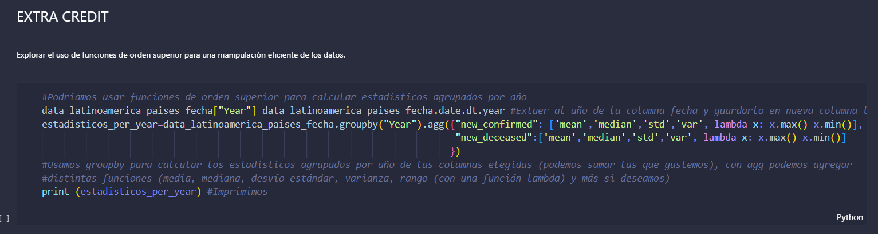

En este avance se planeta el uso de funciones de orden superior para calcular estadísticos agrupados por año:

data_latinoamerica_paises_fecha["Year"]=data_latinoamerica_paises_fecha.date.dt.year (Se extrae al año de la columna fecha y se guarda en nueva columna llamada "Year")

estadisticos_per_year=data_latinoamerica_paises_fecha.groupby("Year").agg({"new_confirmed": ['mean','median','std','var', lambda x: x.max()-x.min()],

                                                                           "new_deceased":['mean','median','std','var', lambda x: x.max()-x.min()]

                                                                          })

print (estadisticos_per_year)

(Usamos groupby para calcular los estadísticos agrupados por año de las columnas elegidas (podemos sumar las que gustemos), con agg podemos agregar distintas funciones (media, mediana, desvío estándar, varianza, rango (con una función lambda) y más si deseamos; y finalmente hacemos la impresión de los resultados).

# AVANCE 3:

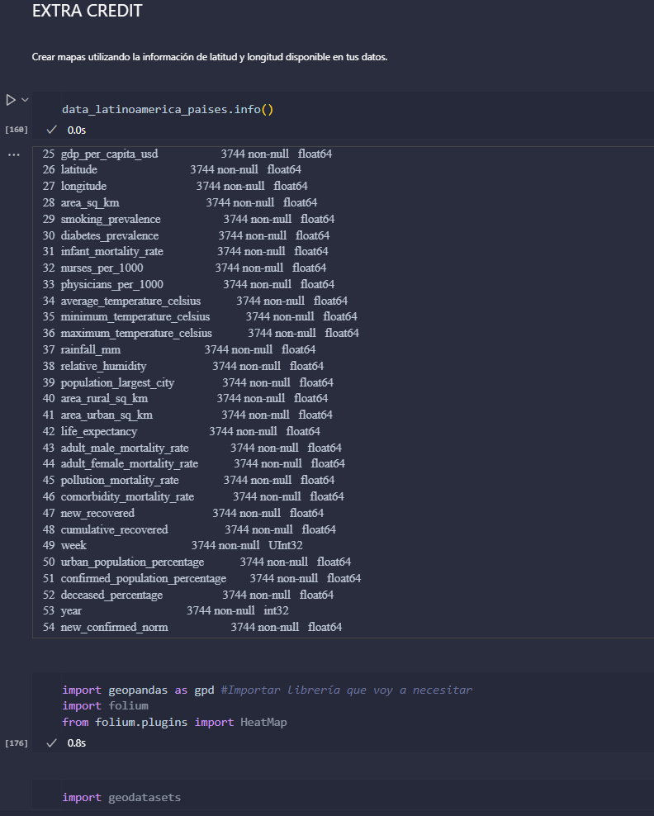

Se solicita la información básica del dataset. Se importan las librerías que se necesitarán y los datasets.

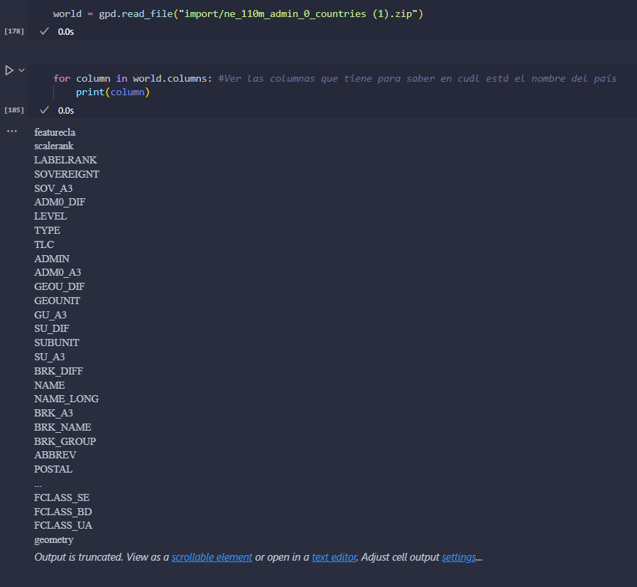

Se lee el archivo que contiene la información necesaria de los países, el cual fue previamente descargado. Se visualiza el nombre de las columnas que están en el archivo importado.

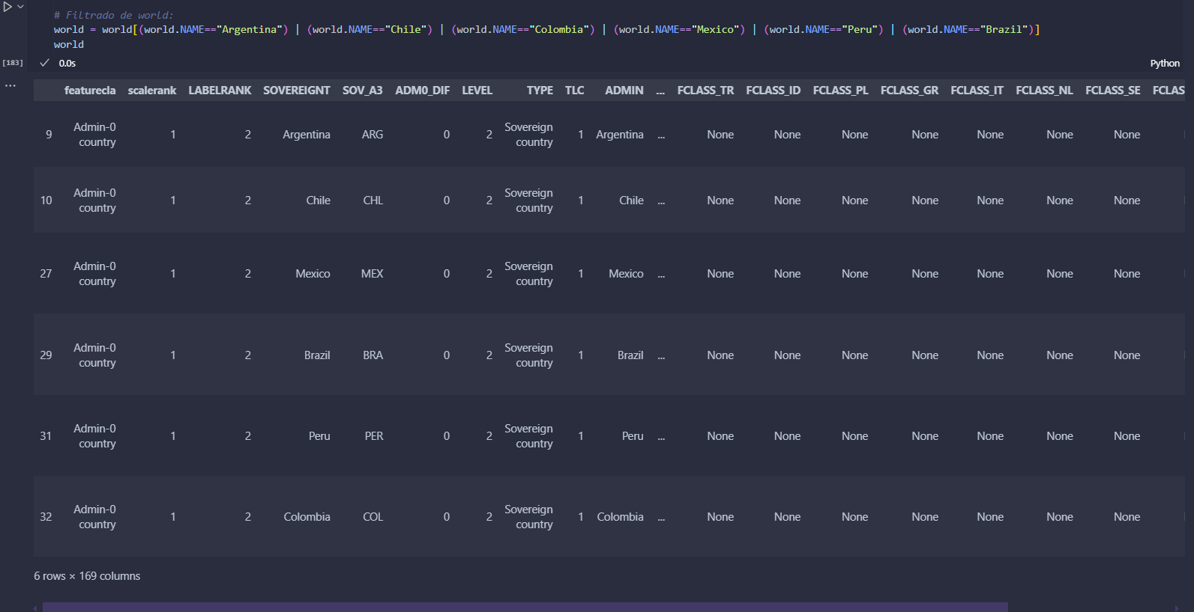

Se filtra el nuevo dataset por los países seleccionados para nuestro análisis.

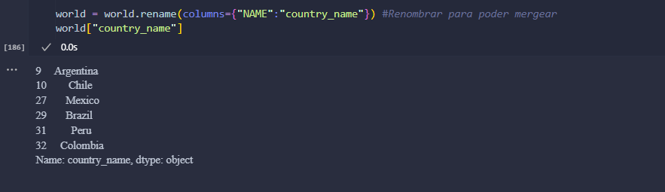

Se renombra la columna que tiene nombres de los países tal cual la tenemos en nuestro dataset para poder hacer el merge.

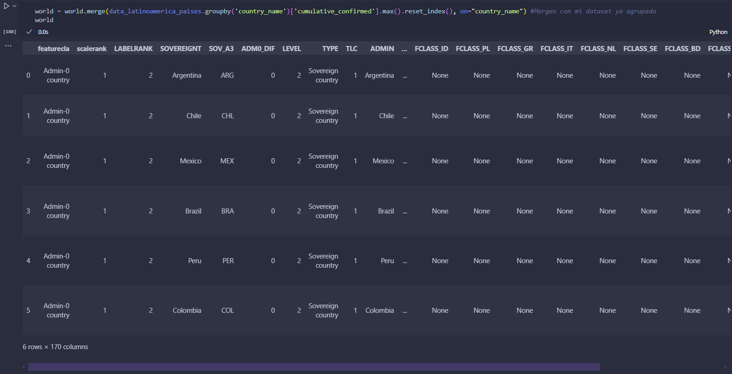

Se realiza el merge entre ambos datastes a través de la columna “country_name” agregando al nuevo dataset el máximo de acumulados confirmados por país.

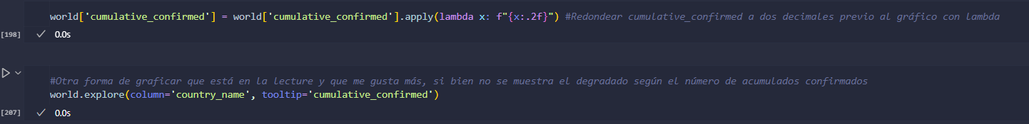

A través de una función lambda se le da formato a los acumulados confirmados para que muestre solo dos decimales. Se hace el gráfico en el mapa y mediante el tooltip se muestra la cantidad de acumulados confirmados por país.

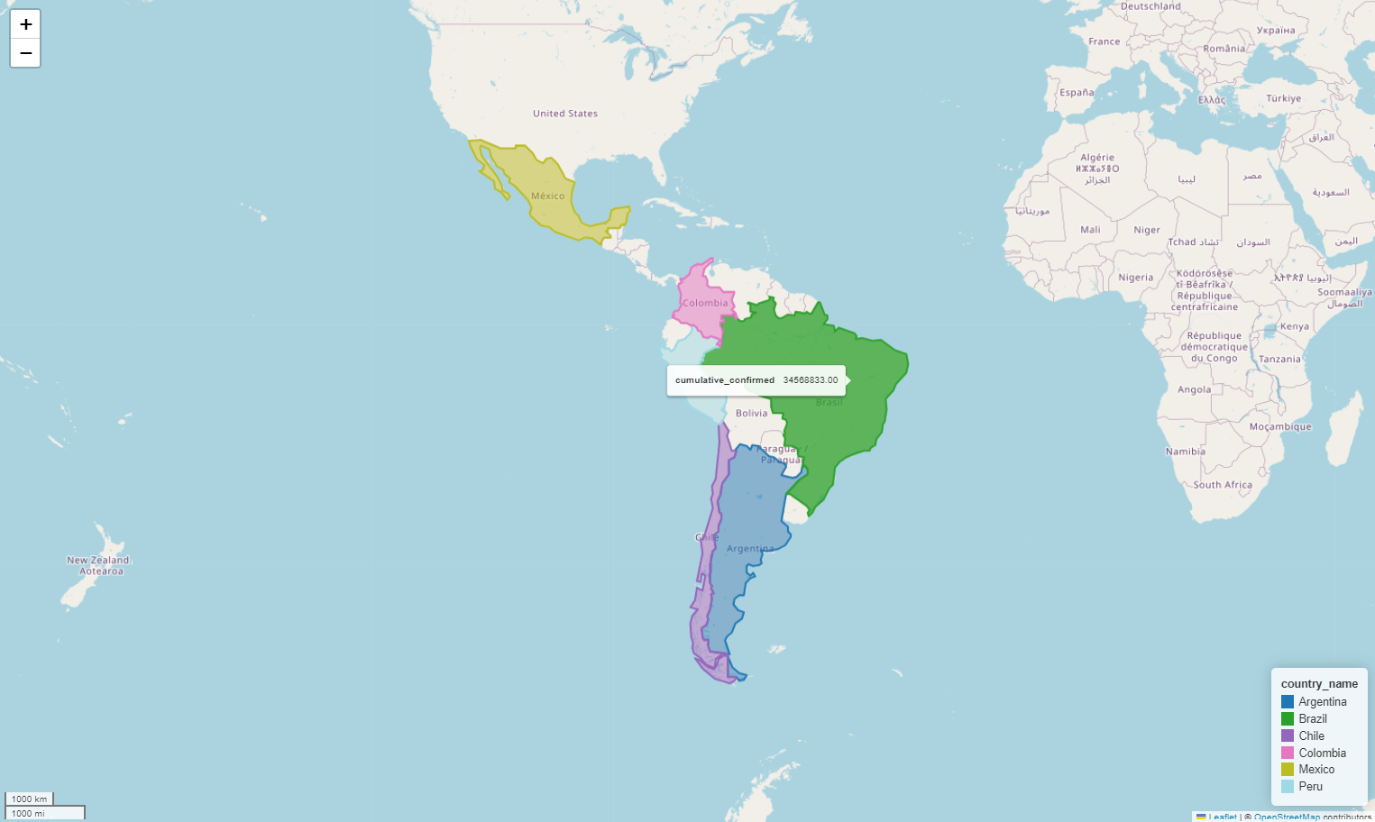

Este mapa es más interactivo y visualmente atractivo.

# AVANCE 4:

Sería interesante expandir el dataset con información sobre los recuperados (ausente para el 60% de los países analizados) a través de la información disponible en los Ministerios de Salud de cada país, como por ejemplo: <https://datos.gob.ar/dataset?organization=salud&q=covid>